فصل اول

مقدمه

مقدمه:

در سالیان اخیر توجه به مسئله بهبود انتقال حرارت در علوم مهندسی و صنعت ؛ با سرعت افزاینده ای در حال رشد است . به طوری که هم اکنون به بخش بسیار مهمی از تحقیقات تجربی و نظری تبدیل شده است . بهبود انتقال حرارت با استفاده از روش های مرسوم ؛ باعث صرفه جویی قابل توجهی در هزینه ها و منابع انرژی و حفظ محیط زیست شده است . بر هم زدن زیر لایه ارام در لایه مرزی جریان مخشوش؛ ایجاد جریان ثانویه ؛ اتصال دوباره سیال جدا شده به سطح ؛ ایجاد تأخیر در توسعه لایه مرزی؛ تقویت ضریب هدایت حرارتی مؤثر سیال؛ افزایش اختلاف دما بین سطح و سیال از جمله مهمترین مکانیزم هایی هستند که منجر به افزایش انتقال حرارت از طریق جریان سیال می شوند.

در این فصل، به معرفی کلی موضوع پایان نامه و اهمیت آن در انتقال حرارت پرداخته شده است . در ابتدا نگاهی به مبدل‌های حرارتی صفحه‌ای پره دار از دیدگاه نقش و اهمیت آنها در انتقال حرارت صورت می‌گیرد و پس از آن بهینه‌سازی این مبدل‌ها با استفاده از مدل ریاضی ناویر استوکس با میانگین رینولدز به عنوان یک ابزار قدرتمند و مدل‌سازی با استفاده از محاسبات دینامیک سیالاتی محاسباتی اشاره شده است . سپس، اهداف اصلی تحقیق در این پایان نامه مشخص و مطرح می‌شوند. در این فصل نیز روش تحقیق در این تحقیق مورد بررسی قرار گرفته شده است تا اطلاعات بیشتری از نحوه اجرای تحقیقات و جمع‌آوری داده‌ها در این پایان نامه به دست آید. در پایان به معرفی اجمالی مسئله مورد بررسی تحقیق پرداخته شده است. این تداوم منطقی از فصل1 به سایر فصول پایان نامه، خواننده را با مسیر و هدف اصلی تحقیق آشنا می‌سازد و اهمیت مطالب ارائه شده را برای خواننده مشخص می‌کند

مبدل های حرارتی صفحه ای پره دار

مبدل‌های حرارتی صفحه‌دار پره‌دار به‌عنوان نوعی از مبدل‌های حرارتی شناخته می‌شوند که در صنایع مختلف مانند نفت و گاز، هوافضا، خودروسازی و تولید برق به‌منظور انتقال حرارت کارآمد بین دو سیال مورد استفاده قرار می‌گیرند . این نوع مبدل‌ها که از جنس آلومینیوم ساخته شده‌اند ؛ در مقایسه با سایر انواع مبدل‌ها، فضای کمتری را اشغال می‌کنند. طراحی این مبدل‌های حرارتی با هدف انتقال حرارت بین دو مایع یا گاز با سرعت بالا و بهینه‌سازی مصرف انرژی انجام شده است. [1]

یکی از ویژگی‌های منحصر به فرد مبدل‌های صفحه‌ای پره دار، ساختار لایه‌ای آن ها است . لایه‌های مختلف با اندازه‌ها و اشکال متفاوت، به دلیل اختلاف دما و خواص فیزیکی متنوع سیالات در این لایه‌ها، موجب بهبود عملکرد کلی مبدل می‌شوند . هر لایه شامل پره‌هایی است که سطح تماس سیال با سطح جامد را افزایش می‌دهند . این افزایش سطح انتقال حرارت در مبدل‌های صفحه‌ای پره‌دار، بازدهی و کارایی آن‌ها را به‌طور قابل‌توجهی افزایش داده است. این مبدل‌ها در حجم ثابت، نسبت سطح انتقال حرارت به حجم را به‌طور قابل‌توجهی افزایش می‌دهند (بیش از$700\frac{m^{2}}{m^{3}}$ تا$1800\frac{m^{2}}{m^{3}}$ ) و در نتیجه در دسته مبدل‌های حرارتی فشرده قرار می‌گیرند. این ویژگی، انتقال حرارت در اختلاف دماهای پایین ( تا دو درجه ) را ممکن ساخته و موجب بهبود چشمگیر در کارایی و بازدهی این مبدل‌ها شده است. پره‌ها با افزایش تراکم سطح انتقال حرارت، به تبادل بهتر حرارت کمک کرده و بهره‌وری مبدل را ارتقا داده‌اند. این ویژگی امکان انتقال حرارت در اختلاف دماهای پایین‌تر را فراهم کرده است که در نتیجه باعث افزایش کارایی و بازدهی مبدل‌های صفحه‌ای پره‌دار شده است . شماتیک کلی مبدل های حرارتی در شکل 1_1آورده شده است.[2]
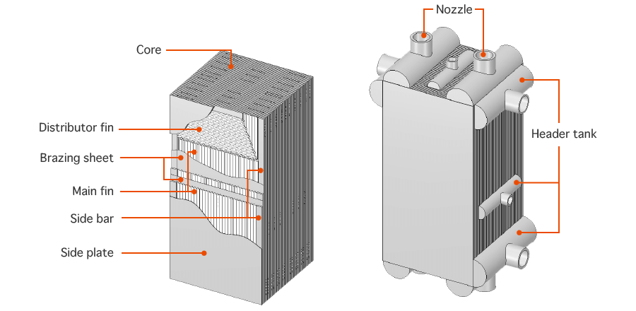
شکل 1-1 ساختار کلی مبدل حرارتی صفحه‌ای پره‌دار .[3]

به‌طور کلی، مبدل های حرارتی بر اساس نوع مکانیزم انتقال حرارت می توان به انواع تماس مستقیم و تماس غیر مستقیم تقسیم بندی می شوند . در مبدل‌های تماس مستقیم، سیالات مستقیماً با یکدیگر تبادل حرارت می‌کنند و این فرآیند با انتقال جرم همراه است. اما در مبدل‌های تماس غیرمستقیم، یک دیوار جداکننده، سیالات گرم و سرد را از یکدیگر جدا کرده و تبادل حرارت از طریق این دیواره انجام می‌شود.

1-1-2- ساختار مبدل حرارتی صفحه ای پره دار :
درشکل زیر ؛ اجزای اصلی یک مبدل حرارتی صفجه ای پره دار نشان داده شده است . اجزای اصلی این مبدل حرارتی شامل صفحات انتقال دهنده حرارت و جداکننده جریان ها ؛ واشرها و قاب های انتهایی هستند که نازل ورود و خروج جریان در انها قرار دارد.
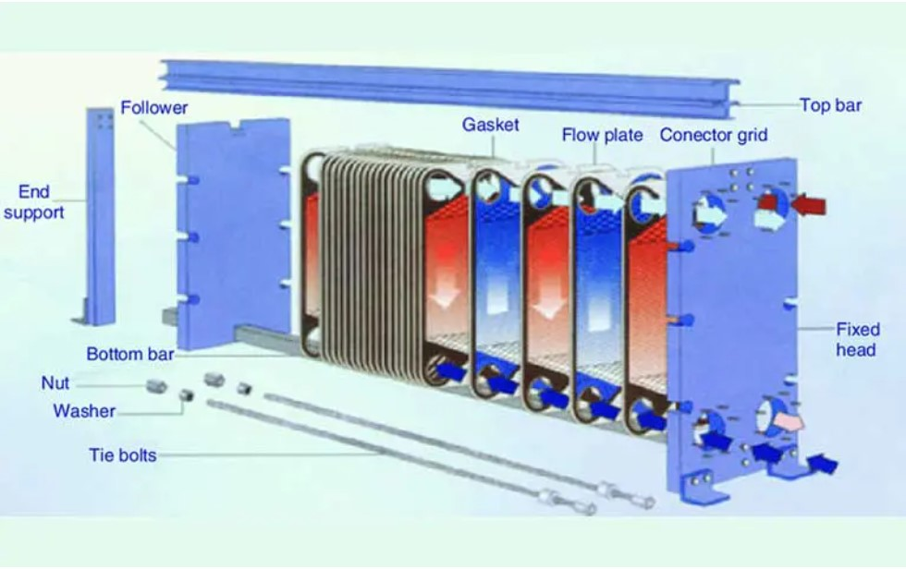
شکل 1-2 اجزای اصلی یک مبدل حرارتی صفجه ای پره دار[4]

در قسمت میانی این مبدل حرارتی صفحات نازک مستطیل شکل قرار داده شده است که واشر ها کاملا اطراف آنها را احاطه کرده اند . استفاده از واشرها باعث آب بندی این صفحات شده است . صفحات پشت سر هم قرار داده شده است به صورت یک مجموعه واحد باعث جلوگیری از اختلاط سیالات با هم شده است و مانع از نشت سیالات میگردد . صفحات جداکننده بر روی یک میله حمال فوقانی قرار میگیرند . درغالب موارد هم این میله های حمل کننده صفحات در سر دیگر قاب با کمک یک ستون پایه نگه داشته می شوند. مجموعه صفحاتی که در داخل مبدل حرارتی صفحه ای قرار داده می شوند به وسیله چندین پیچ به هم بسته شده است در جای خود ثابت می گردد ؛ که درنهایت این شیوه سر هم بندی صفحات امکان باز و بسته کردن راحت و تمیز کاری این مبدل ها را به خوبی فراهم می نماید .
در این مبدل‌ها که اغلب، جریان‌ها در خلاف جهت هم‌دیگر قرار دارند، جریان‌ها از نازل‌های ورودی وارد هدرها شده و سپس از طریق توزیع‌کننده‌ها وارد هسته اصلی می‌شوند . بیشترین انتقال حرارت در مبدل های حرارتی داخل هسته رخ می‌دهد. در این مبدل‌ها، در داخل هسته اصلی و توزیع کننده‌ها، پره‌هایی تعبیه شده است که سطح انتقال حرارت را افزایش می‌دهند. در نهایت، جریان‌ها در انتهای دیگر مبدل‌، از طریق توزیع کننده‌های انتهای مبدل وارد هدر‌های انتهای مبدل می شوند و از مبدل خارج می‌ گردند. ساختار مبدل پلیت-فین، بخصوص، ساختار فین‌ها، تأثیر بسیار زیادی بر عملکرد مبدل حرارتی دارند. در نتیجه بهینه‌سازی آن‌ها می‌تواند عملکرد مبدل را بهبود بخشیده و صرفه‌جویی‌هایی در هزینه‌های جاری و سرمایه‌گذاری اولیه در کنار بهبود عملکرد فرآیندها و رسیدن به دماهای پایین‌تر صورت گیرد.

1-2-2- اهمیت و ضرورت بهینه سازی مبدل های حرارتی صفحه ای پره دار:
در دهه‌های اخیر، افزایش سرسام آور مصرف انرژی در دنیا، کمبود منابع سوخت فسیلی، کمبود منابع آب آشامیدنی، بحران انرژی، ‌و نیز لزوم رعایت مسائل زیست محیطی از قبیل جلوگیری از افزایش دمای زمین، آلودگی محیط زیست، در کنار لزوم کاهش هزینه‌ها و قیمت تمام شده محصولات و صرفه اقتصادی بیشتر، باعث مورد توجه قرار گرفتن صرفه‌جویی در مصرف انرژی شده‌است. یکی از راهکارهای اساسی برای افزایش بهره‌وری انرژی، بهینه‌سازی مبدل‌های حرارتی است . مبدل‌های حرارتی صفجه ای پره دار به دلیل ساختار لایه‌ای و پره‌دار خود، امکان افزایش سطح انتقال حرارت را بهبود می‌بخشند و در نتیجه، عملکرد و بازدهی فرآیندهای حرارتی را به طرز قابل ملاحظه‌ای ارتقاء می‌دهند. این امکانات از اهمیت ویژه‌ای در کاهش هزینه‌های جاری و سرمایه‌گذاری‌های اولیه مرتبط با سیستم‌های حرارتی بهره‌برداری می‌کنند. بهینه‌سازی مبدل حرارتی صفحه‌ای پره دار باعث صرفه‌جویی در انرژی و بهبود کارایی سیستم‌های صنعتی می‌شود
در جریان‌های چند جزئی، مبدل‌های حرارتی صفحه‌ای پره‌دار به دلیل خصوصیات خاص خود از اهمیت ویژه‌ای برخوردار هستند. طراحی بهینه این نوع مبدل‌ها از اهمیت ویژه ای برخوردار است . زیرا این مبدل‌ها می‌توانند نقش مؤثری در بهبود عملکرد سیستم‌های حرارتی بازی کنند. با بهره‌گیری از پره‌های فلزی و صفحات فلزی در ساختار، این مبدل‌ها امکان افزایش نرخ انتقال حرارت را فراهم می‌سازند که این امر موجب بهبود کارایی سیستم و کاهش مصرف انرژی می‌شود
تحقیقات در زمینه طراحی حرارتی و بهینه‌سازی مبدل‌های حرارتی صفحه پره‌دار در جریان‌های چند جزئی، نقش مهمی در پیش برد درک ما از فرآیندهای انتقال حرارت و بهبود کارایی کاربردهای مهندسی مختلف ایفا می‌کند. این بحث اهمیت و ضرورت انجام چنین تحقیقاتی را با استخراج بینش از ادبیات مرتبط برجسته خواهد کرد.یکی از دلایل مهم برای انجام تحقیقات در این زمینه، افزایش عملکرد مبدل های حرارتی است.
یکی از دلایل اصلی انجام تحقیقات در این حوزه، تقاضای روزافزون برای سیستم‌های تبادل حرارت کارآمد در بخش‌های مختلف از جمله هوافضا، خودروسازی و فرآیندهای صنعتی است. مبدل های حرارتی نقش مهمی در افزایش بهره وری انرژی و کاهش هزینه های عملیاتی دارند. بنابراین، بهبود طراحی و عملکرد آنها برای دستیابی به پایداری و رقابت بسیار مهم است . علاوه بر این، جریان‌های چند جزئی، برهمکنش‌های ترمودینامیکی پیچیده‌ای را معرفی می‌کنند که نیاز به بررسی کامل و مدل‌سازی عددی دارند. رفتار سیالات مختلف و مخلوط آنها در مبدل های حرارتی می تواند به طور قابل توجهی بر نرخ انتقال حرارت و راندمان کلی سیستم تأثیر گذاری داشته باشد. در نتیجه، محققان در این زمینه مسئولیت توسعه ابزارها و روش‌های محاسباتی پیشرفته را برای رسیدگی موثر به این چالش‌ها را بر عهده دارند. علاوه بر این، تحقیقات در طراحی و بهینه سازی حرارتی با انگیزه جهانی به سمت پایداری و کاهش اثرات زیست محیطی همسو می شود. مبدل های حرارتی کارآمدتر منجر به صرفه جویی در انرژی، کاهش انتشار گازهای گلخانه ای و ردپای کربن کمتری می شود. دولت‌ها و صنایع در سرتاسر جهان فعالانه به دنبال راه‌حل‌هایی برای مقابله با تغییرات آب و هوایی هستند و تحقیقات در این زمینه را نه تنها مفید، بلکه برای آینده‌ای پایدار ضروری می‌سازند[5]

1-3- مروری بر معادلات میانگین ناویر استوکس رینولدز:
معادلات میانگین ناویر استوکس رینولدز مجموعه ای از معادلات ساده شده است که از معادلات ناویر-استوکس به دست آمده و برای توصیف رفتار متوسط جریان سیال استفاده می شود. این یک توصیف ریاضی از رفتار سیالات در حالت پایدار، متلاطم، تراکم پذیر یا غیر قابل تراکم را ارائه می دهد. معادلات فوق الذکر بر اساس اصول بقای جرم، تکانه و انرژی استواراست. آنها به عنوان یک سیستم معادلات دیفرانسیل جزئی غیر خطی بیان می شوند، که در آن متغیرهای مجهول، متغیرهای وابسته ای هستند که به حالت و خواص سیال بستگی دارند. معادلات میانگین ناویر استوکس رینولدز جریان های آشفته را در دینامیک سیالات محاسباتی مدل می کند. این معادلات می توانند ویژگی های جریان مانند افت فشار، کشش و انتقال حرارت را در یک سیستم سیال پیش بینی کنند.
از چند دهه گذشته، معادلات میانگین ناویر استوکس رینولدز ؛ به طور گسترده در بخش‌های هوافضا، خودروسازی ، دریایی و انرژی و غیره مورد استفاده قرار گرفته‌ شده است . آنها اغلب برای شبیه‌سازی رفتار جریان‌هایی که در آیرودینامیک، احتراق و پدیده‌های چند فازی با آن مواجه هستند ، استفاده می‌شد.
جریان های آشفته به وسیله یک دامنه گسترده از مقیاس‌های زمانی مشخص می‌شوند. بنابراین، انجام شبیه‌سازی‌های عددی مستقیم با حل معادلات ناویر استوکس و رفع تمامی مقیاس‌های آشفتگی، به ویژه برای جریان‌های با عدد رینولدز بالا، به طور چشمگیری گران وبا هزینه های بالائی مواجه است. این سلسله مدل در شکل 1-3 نشان داده شده است، به گونه‌ای که در بالا توسط روشهای شبیه‌سازی‌ عددی مستقیم نشان داده می‌شود و در پایین توسط روشی با رویکرد تجربی و محاسباتی قابل تحمل‌تر نشان داده شده است .
شبیه سازی گردابی بزرگ؛ یک توافق بین شبیه‌سازی مستقیم عددی و شبیه‌سازی رینولدز میانگین شده ناویر-استوکس است که به دو انتهای طیف ، مقیاس‌های پراکندگی را نشان میدهند . در شبیه سازی گردابی بزرگ تنها مقیاس‌های بزرگتر و پرانرژی توضیح داده می‌شود، در حالی که مقیاس‌های کوچک‌تر زیر یک آستانه ، فیلتر می‌شوند.
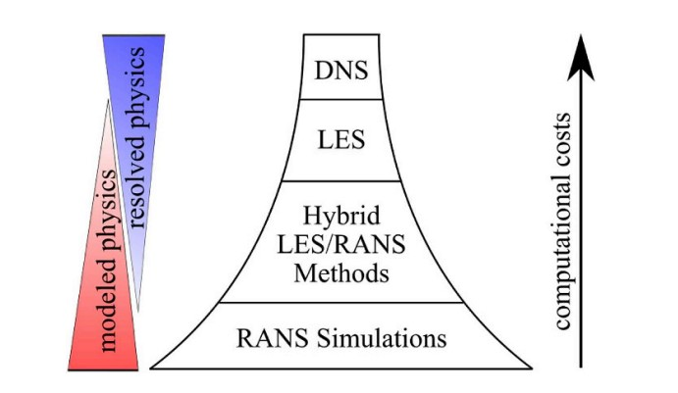
شکل 1-3- نمایش شمانیک از سلسله مدل سازی اشفتگی [6]

1-3-1- اهمیت معادلات میانگین ناویر استوکس رینولدز در بهینه‌سازی مبدل‌های حرارتی صفحه‌ای پره‌دار:
بهبود کارایی و بهینه‌سازی مبدل‌های حرارتی صفحه‌ای پره‌دار از اهمیت بسیاری برخوردار است، زیرا این مبدل‌ها در بسیاری از صنایع به کار می‌روند و نقش اساسی در انتقال حرارت دارند. استفاده از معادلات میانگین ناویر استوکس رینولدز در بهینه‌سازی مبدل‌های حرارتی صفحه‌ای پره‌دار، مانند یک راهبرد استراتژیک عمل می‌کند. این معادلات، با ارائه یک توصیف متوسط از جریان سیال، به ما امکان می‌دهد تا به طور دقیق‌تری اثرات آشفتگی و نوسانات زمانی را در محیط‌های پیچیده‌ی حرارتی مدل‌سازی کنیم. این ابزار محاسباتی قادر است تا ویژگی‌های جریان مانند افت فشار، انتقال حرارت و کشش را به شکل دقیق‌تری پیش‌بینی کند.
این معادلات نقش اساسی در توسعه و بهبود عملکرد مبدل‌های حرارتی دارند و باعث افزایش کارایی و کاربردی‌تر شدن آنها می‌شوند. با توجه به پیچیدگی‌های موجود در مبدل‌های حرارتی صفحه‌ای پره‌دار و اثرات ناشی از جریان‌های آشفته، استفاده از معادلات میانگین ناویر استوکس رینولدز امری ضروری و بسیارقابل توجه است. این معادلات می‌توانند ما را در بهینه‌سازی طراحی و راه اندازی مبدل‌ها یاری نمایند.
از طریق کاهش هزینه‌ها و زمان‌های مورد نیاز برای آزمایشات تجربی و تحلیل‌های سنگین عددی ، مدل‌سازی و بهینه‌سازی مبدل‌های حرارتی صفحه‌ای پره‌دار بدون در نظر گرفتن اثرات آشفتگی و نوسانات زمانی، به چالش‌هایی برخورد خواهد کرد که با استفاده از معادلات میانگین ناویر استوکس رینولدز می‌توان به بهترین شکل ممکن راه‌حل‌هایی برای آنها پیشنهاد داد.

1-4- نقش دینامیک سیالات محاسباتی در بهینه سازی مبدل حرارتی:
استفاده از دینامیک سیالات محاسباتی در بهینه‌سازی مبدل‌های حرارتی یکی از روش‌های نوین و موثر برای بهبود عملکرد این تجهیزات پیچیده است. دینامیک سیالات محاسباتی به‌طور گسترده‌ای برای شبیه‌سازی جریان سیالات و انتقال حرارت در مبدل‌های حرارتی به کار گرفته شده است . این تکنیک با استفاده از مدل‌های عددی پیشرفته‌ای مانند روش حجم محدود و المان محدود، امکان مدل‌سازی دقیق جریان‌های پیچیده و چندجزئی را فراهم می‌سازد.
استفاده از روش المان محدود به همراه الگوریتم‌های عددی پیشرفته، امکان مدل‌سازی دقیق ترین جریان سیالات را ارائه می‌دهد. این روش‌ها به بهبود دقت و صحت نتایج در بهینه‌سازی مبدل حرارتی کمک می‌کنند . با استفاده از این ابزار، می‌توان به درک بهتری از رفتار دینامیکی سیالات در مبدل‌های حرارتی دست یافت و پارامترهای کلیدی مانند افت فشار و ضریب انتقال حرارت را بهینه کرد.
در مدل‌سازی‌های دینامیک سیالات محاسباتی امکان بررسی تأثیر تغییرات در طراحی، مانند افزایش ارتفاع پره‌ها و افزایش عرض مبدل و فاصله بین پره‌ها عملکرد مبدل حرارتی را بهبود میبخشد. دینامیک سیالات محاسباتی بر مبنای استفاده از معادلات ناویر-استوکس تأکید دارد و توانایی آن در شبیه‌سازی دقیق جریان سیالات در اطراف سازه‌های حرارتی را به تصویر می‌کشد. اهمیت استفاده از این مدل در بهبود دقت و صحت نتایج بهینه‌سازی مبدل حرارتی مورد بررسی قرار خواهد گرفت .الگوریتم‌های بهینه‌سازی، به‌ویژه الگوریتم ژنتیک، به عنوان ابزارهای موثر در بهبود کارایی مبدل حرارتی از طریق تغییرات ژنتیک متغیرها مطرح می‌شوند . دینامیک سیالات محاسباتی با الگوریتم‌های بهینه‌سازی مانند الگوریتم ژنتیک منجر به دستیابی به راه‌حل‌های بهینه برای طراحی مبدل‌های حرارتی شده است. این روش‌ها به کاهش هزینه‌ها و افزایش کارایی سیستم‌های حرارتی کمک می‌کنند. علاوه بر این، استفاده از تکنیک‌های محاسباتی پیشرفته مانند شبکه‌های عصبی مصنوعی، سرعت و دقت شبیه‌سازی‌های . دینامیک سیالات محاسباتی را بهبود بخشیده و امکان انجام محاسبات پیچیده در زمان کوتاه‌تر را فراهم کرده است. ترکیب دینامیک سیالات محاسباتی با الگوریتم‌های بهینه‌سازی امکان بهبود پارامترها و بهینه‌سازی ساختار مبدل حرارتی را فراهم می‌سازد . استفاده از راهکارهای پیشرفته محاسباتی نظیر تکنیک‌های شبکه عصبی به منظور بهبود دقت و سرعت در مدل‌سازی دینامیک سیالاتی، موضوعی است که می‌تواند به تحقیقات ارتقاء دهنده در زمینه بهینه‌سازی مبدل حرارتی منجر شود . تحلیل دقیق جریان سیالات به کمک دینامیک سیالات محاسباتی، امکان بهبود دقت در تخمین پارامترها و تغییرات مبدل حرارتی را فراهم می‌آورد. نتایج به دست آمده از این تحلیل‌ها، به عنوان ورودی‌های مهم برای الگوریتم‌های بهینه‌سازی مورد استفاده قرار می‌گیرند . در نهایت، این ترکیب از دینامیک سیالات محاسباتی و الگوریتم‌های بهینه‌سازی در طراحی عددی حرارتی و بهینه‌سازی مبدل حرارتی صفحه‌ای پره‌دار، موجب رسیدن به ساختارهای بهینه و افزایش کارایی سیستم حرارتی شده است . دینامیک سیالات محاسباتی با ارائه مدل‌های دقیق و شبیه‌سازی‌های پیشرفته، نقش بسیار موثری در بهینه‌سازی مبدل حرارتی صفحه‌ای پره‌دار در جریان‌های چندجزئی ایفا می‌کند. با ترکیب این روش با تکنیک‌های بهینه‌سازی، می‌توان مبدل حرارتی را بطور بهینه و کارآمد، با کاهش هزینه‌ها و افزایش کارایی تولید انرژی طراحی کرد . [7]

1-5- روشهای تقویت انتقال حرارت:
بر اساس یک طبقه بندی مرسوم ؛ مبدل های حرارتی به دو دسته فعال و غیر فعال تقسیم می شوند . روش های فعال به روش هایی گفته میشود که در آن بقای مکانیزم تقویت انتقال حرارت وابسته به وجود یک نیروی خارجی است. در حالی که در روش های غیر فعال نیاز به وجود چنین نیرویی ندارند . در سال‌های اخیر، استفاده از تکنیک‌های مدرن مانند مواد نوین با هدایت حرارتی بالا و ساختارهای میکرو و نانو در تقویت انتقال حرارت توجه بیشتری را به خود جلب کرده است. این تکنیک‌ها با کاهش مقاومت‌های حرارتی و بهبود همرفت طبیعی، به افزایش کارایی و بهینه‌سازی مبدل‌های حرارتی کمک کرده است. همچنین، پیشرفت‌هایی در مدل‌سازی جریان‌های آشفته و چندفازی به‌ویژه در حوزه دینامیک سیالات محاسباتی، امکان بهینه‌سازی بیشتر و پیش‌بینی دقیق‌تر عملکرد مبدل‌های حرارتی را فراهم ساخته است . برخی از مهمترین روش های غیر فعال مرتبط با تحقیق حاضر که امروز دامنه کاربرد وسیعی را به خود اختصاص داده اند ؛ در زیر به صورت مختصر شرح داده می شود.[8]

1-5- 1- سطوح زبر و فین دار:
سطوح زبر و فین دار در انواع مختلفی تولید می شوند . کاربرد عمده سطوح زبر و فین دار عموما در جریان های تک فاز است . در جریان مخشوش یک ناحیه با سرعت کم در مجاورت دیواره ها تشکیل می گردد که به عنوان زیر لایه لزج شناخته می شود . ضخامت این زیرلایه برای شرایط جریان مخشوش توسعه یافته حدود 3 تا 5 درصد شعاع لوله است . این ناحیه دارای بیشترین مقاومت حرارتی است . بنابراین هر روشی که زیر لایه لزج را حذف کند سبب تقویت انتقال حرارت خواهد شد.
برای کنترل ساختار این زیر لایه دو روش مختلف مورد بررسی قرار گرفته شده است . یکی دیگر از راه ها ؛ توسعه مناطق جدایش جریان نزدیک دیوار است که می توان آن را با استفاده از یک چیدمان متفاوت از مولد های گردابه بر سر راه جریان تحقق بخشید.
روش دیگر ؛ تغییر شکل دادن سطح انتقال حرارت به صورت تو رفتگی های سه بعدی (سوراخ و حفره ) است . البته وجود برخی زبری ها نظیر فین تا حد کمی باعث افزایش سطح انتقال حرارت نیز می شود که معمولا تاثیر آن در مقابله با اغتشاش ناشی از جریان موجود در فین ها بسیار ناچیز است .
1-5- 2- افزودنی به سیالات :
افزودنی‌های سیالات یکی از روش‌های مؤثر برای تقویت انتقال حرارت در مبدل‌های حرارتی به شمار می روند. این افزودنی‌ها به‌ویژه در سیالاتی با ضریب هدایت حرارتی پایین، مانند آب و روغن موتور، استفاده می‌شوند. در دهه‌های اخیر، استفاده از نانوذرات در سیالات به عنوان یک راه‌حل نوآورانه برای بهبود ضریب هدایت حرارتی مورد توجه قرار گرفته شده است. این نانوذرات به دلیل اندازه کوچک نسبت به سطح ، توانایی افزایش هدایت حرارتی سیالات را دارند و از این طریق، انتقال حرارت را بهبود می‌بخشند.
پژوهش‌ها نشان داده‌اند که نانوذرات سیلیکون کاربید و اکسید آلومینیوم می‌توانند به طور مؤثری ضریب هدایت حرارتی سیالات را افزایش دهند و علاوه بر آن مشکلاتی نظیر ته‌نشینی و فرسایش مجاری را کاهش دهند . یکی از مزایای مهم نانوذرات این است که آن‌ها امکان معلق شدن آن‌ها در سیالات بدون نیاز به تجهیزات پیچیده وجود دارد و این امر به بهبود خواص انتقال حرارت کمک می‌کند.
از دیگر مزایای استفاده از نانوذرات می‌توان به کاهش هزینه‌های عملیاتی و بهبود عملکرد سیستم‌های حرارتی اشاره کرد. این نانوذرات به ویژه در کاربردهایی مانند سیستم‌های خنک‌کننده و مبدل‌های حرارتی، به دلیل کارایی بالای خود و قابلیت پراکندگی در مایعات، بسیار مفید هستند. علاوه بر این ، استفاده از نانوذرات به عنوان افزودنی‌های سیالات، می‌تواند نیاز به نیروی خارجی برای تقویت انتقال حرارت را کاهش دهد و در نتیجه، به عنوان یک روش غیرفعال در نظر گرفته می‌شود [9]

1-6- مزایا و دلایل انتخاب مبدل‌های حرارتی صفحه‌ای پره‌دار:
مبدل های حرارتی صفحه ای پره دار به عنوان تجهیزاتی کار امد در انتقال حرارت ؛ از مزایای متعددی نسبت به سایر انواع مبدل های حرارتی برخوردار هستند که برخی از این موارد عبارت اند از:
1- به دلیل استفاده از ضرایب انتقال حرارت مناسب ؛ با کمک این مبدل ها میتوان به بازده حرارتی بالا در کاربرد های مربوط به بازیابی حرارت های اتلافی دست یافت .
2- به دلیل طراحی ویژه صفحات و واشربندی دقیق، هر سیال در کانال‌های جداگانه جریان دارد و امکان نشت یا اختلاط سیالات کاملاً از بین می‌رود. این ویژگی در صنایعی که حساسیت بالایی به آلودگی یا اختلاط دارند، نظیر صنایع غذایی و دارویی، بسیار حائز اهمیت است.
3- مبدل های حرارتی صفحه ای پره دار برای سیالات دارای لزجت بالا بسیار مناسب است . لزجت زیاد باعث می شود که سیالات لزج در انواع دیگر مبدل های حرارتی با رژیم جریان آرام جریان یابند که این امر باعث کاهش انتقال حرارت و افزایش رسوب گرفتگی خواهد شد .
4- امکان سرمایش و گرمایش دو یا چند سیال به صورت هم زمان در یک مبدل حرارتی صفحه ای پره دار وجود دارد. در حقیقت، این مبدل حرارتی در حالت چندجریانی نیز مورد استفاده قرار می‌گیرد که این امر استفاده از آن را در واحدهای جداسازی یا واحدهای تولید آمونیاک محبوب ساخته است.
5- طراحی فشرده این مبدل‌ها باعث کاهش حجم، وزن و هزینه‌های مربوط به حمل‌ونقل و نصب می‌شود. همچنین، نیاز به فضای کمتری برای نصب دارند که در کاربردهای صنعتی با محدودیت فضا یک مزیت بزرگ محسوب می‌شود.
6- ارتعاش و سر و صدای جریان در این مبدل‌ها به حداقل رسیده است که این ویژگی به‌ویژه در محیط‌های حساس به صدا، نظیر تأسیسات آزمایشگاهی یا مراکز شهری، اهمیت دارد.
7- مبدل‌های حرارتی صفحه‌ای پره‌دار در صنایعی نظیر نفت و گاز، پتروشیمی، تبرید، تولید گازهای صنعتی و حتی در سیستم‌های تهویه مطبوع کاربرد دارند. با توجه به گستردگی این صنایع در ایران، بهبود طراحی و عملکرد این مبدل‌ها می‌تواند تأثیر قابل‌توجهی بر افزایش بازده و کاهش هزینه‌ها در این صنایع داشته باشد.
8- با وجود مزایای متعدد، طراحی و بهینه‌سازی مبدل‌های حرارتی صفحه‌ای پره‌دار به دلیل پیچیدگی جریان‌های چندجزئی، نیازمند رویکردهای عددی و مدل‌سازی‌های دقیق است. این چالش‌ها انگیزه اصلی این تحقیق برای ارائه راه‌حل‌های علمی و عملی در بهبود عملکرد این مبدل‌ها است.
9- این نوع مبدل‌ها به دلیل ساختار فشرده و انعطاف‌پذیری در طراحی، ظرفیت بالایی برای تحقیقات نوین در حوزه‌های مختلف نظیر استفاده از مواد جدید، طراحی هندسی پیشرفته، و شبیه‌سازی جریان‌های چندفازی دارند.
10 - با توجه به ساختار فشرده ؛ راندمان بالا و توانایی جابجایی و انتقال حرارت بین چند جریان به طور هم زمان ؛ مبدل های حرارتی صفحه ای پره داربه طور گسترده ای در فرایند های تبریدی مورد استفاده قرار میگیرند که این فرایند ها در صنایع پتروشیمی ؛ تولید گاز صنعتی؛ و .... کاربرد دارد . [10]

1-7- مروری بر فصول پایان نامه:
در فصل یک پایان نامه ؛ مدل ریاضی واهمیت طراحی عددی و بهینه‌سازی مبدل‌های حرارتی صفحه‌ای پره‌دار در جریان‌های چندجزئی شرح داده شده است . در این فصل، تحقیقاتی که در راستای بهینه‌سازی مبدل‌های حرارتی صورت گرفته باشند، مورد مطالعه و بررسی قرار گرفته‌اند. در نهایت، چالش‌های موجود برای تحلیل مبدل مورد نظر بیان شده و نوآوری‌ها و اهداف پژوهش حاضر تشریح شده است.

در فصل دوم، پژوهش‌هایی که در حوزه بهینه‌سازی مبدل‌های صفحه‌ای پره‌دار انجام شده‌اند، مرور شده است. در این فصل تحقیقاتی مورد مطالعه و مورد بررسی قرار گرفته می شوند که در راستای بهینه‌سازی مبدل های حرارتی انجام شده باشند گرفته‌است. در نهایت، با بیان چالش‌های موجود برای تحلیل مبدل مورد نظر، نو‌آوری و اهداف پژوهش حاضر بیان گردیده می شود.

در فصل سوم، ساختار فین مورد مطالعه را بررسی و تجزیه و تحلیل شده و سپس ؛ مروری بر مدل‌سازی و اساس روش‌های تحلیل مبدل‌های حرارتی، با تمرکز بر مبدل‌های حرارتی صفحه‌ای پره‌دار، صورت گرفته شده ‌است . معادلات حاکم بر فرآیند انتقال حرارت در مبدل‌های حرارتی و روش‌های مدل سازی مبدل‌های حرارتی صفحه‌ای پره‌دار، شرح داده شده‌است. در ادامه، روابط حاکم بر محیط چندفازی و روابط تعادل فاز ؛ در کنار روابط حاکم بر تحلیل جریان‌های چند جزئی شرح داده شده ‌است. چالش‌های تحلیل مبدل‌های حرارتی چندفازی و چندجزئی وعدم توانایی روابط یک‌بعدی در تحلیل آن‌ها مورد بررسی قرار گرفته شده است .

فصل چهارم این پژوهش به شرح فرآیند برقراری ارتباط بین نرم‌افزارهای مورد استفاده برای بهینه‌سازی مبدل‌های چندفازی اختصاص یافته است. روش بهینه‌سازی و آنالیز حساسیت مورد استفاده توضیح داده شده است. در ادامه، مبدل مورد بررسی و بهینه‌سازی در این پژوهش، به همراه کاربرد آن و هندسه طراحی‌شده فعلی معرفی شده است. توابع هدف تک‌منظوره و چندمنظوره برای بهینه‌سازی عملکرد مبدل تعریف شده‌اند و نتایج حاصل از بهینه‌سازی مبدل ارائه شده است
در فصل پنجم، به جمع‌بندی پژوهش انجام شده پرداخته شده و پیشنهادهایی به منظور ادامه پژوهش ارائه گردیده است.

فصل دوم

مروری بر کار های گذشتگان و پیشینه تحقیق

مقدمه:
امروزه بهینه سازی مبدل های حرارتی صفحه پره دار بیش از هر زمان دیگری اهمیت پیدا کرده است. در این فصل، تحقیقات و کارهای گذشته در زمینه بهینه‌سازی مبدل‌های حرارتی صفحه پره‌دار به‌صورت جامع بررسی می‌شود. هدف از این بررسی ؛ ایجاد یک پایه محکم برای مطالعه ای است که بر طراحی حرارتی و بهینه سازی مبدل های حرارتی صفحه پره دار در جریان های چند جزئی متمرکز است .تحقیقات در حوزه بهینه‌سازی ساختار مبدل‌های حرارتی صفحه پره‌دار، به عنوان یکی از زمینه‌های حیاتی در مهندسی حرارتی ؛ از اهمیت ویژه‌ای برخوردار است. این فصل، به بررسی گسترده پیشینه تحقیقات در زمینه طراحی عددی حرارتی و بهینه‌سازی مبدل حرارتی صفحه‌ای پره‌دار در جریان‌های چندجزئی اختصاص دارد.
ابتدا مبانی و اصول طراحی مبدل‌های حرارتی صفحه پره‌دار مورد بررسی قرار گرفته می شود . مفاهیم اساسی از جمله جریان حرارت، انتقال حرارت تراکمی، و مفاهیم اصلی در طراحی هندسی این مبدل‌ها مورد بحث قرار می‌گیرد . سپس، به بررسی روش‌هاواستراتژی‌های بهینه‌سازی ساختار مبدل‌های حرارتی صفحه ای پره‌دار پرداخته می شود. در پایان، پیشینه تحقیقات در زمینه طراحی عددی حرارتی و بهینه‌سازی مبدل‌های حرارتی صفحه پره‌دار در جریان‌های چندجزئی به‌طور گسترده مرور می‌شود. این روابط به‌عنوان ابزارهای اساسی در فرآیند بهینه‌سازی ساختار مبدل‌ها ارائه می‌شود.
این فصل به بررسی چالش‌ها و فرصت‌های بهینه‌سازی ساختار مبدل حرارتی در محیط‌های پیچیده چندفازی پرداخته و انگیزه پژوهش حاضر در این حوزه را مورد بررسی قرار میدهد. در نهایت، این مقدمه نقطه آغازی فعّال برای مطالعات بعدی در این حوزه فراهم می‌کند و ارتباط مستقیم با هدف کلی بهبود عملکرد مبدل‌های حرارتی صفحه پره‌دار در جریان‌های چندجزئی را برقرار می‌سازد
هدف این فصل ارائه درکی جامع از عوامل و چالش‌های کلیدی در بهینه‌سازی مبدل‌های حرارتی صفحه پره‌دار است و بینش‌های ارزشمندی درباره جریان چند جزئی تبادل حرارت فراهم می نماید. دانش به‌دست‌آمده در این فصل به‌عنوان پایه‌ای برای بحث‌ها و یافته‌های تحقیقاتی بخش‌های بعدی مورد استفاده قرار گرفته و در جهت دستیابی به هدف کلی افزایش عملکرد و پایداری سیستم‌های مبدل حرارتی نقش‌آفرینی می‌نماید

.
2-2- طراحی مبدل حرارتی:
فرایند طراحی مبدل حرارتی به عنوان یک چالش پیچیده در صنعت مطرح می‌شود که این چالش به دلیل متغیرهای زیاد و ارتباطات پیچیده‌ای که در طراحی وجود دارد، افزایش می‌یابد . زیرا این فرآیند نیازمند در نظر گرفتن بسیاری از پارامترها و ارتباطات پیچیده است. گام اول برای ایجاد مبدل حرارتی کارآمد و جلوگیری از نقصان در عملکرد آن طراحی صحیح مبدل حرارتی صفحه ای پره دار است . هدف اصلی از طراحی بدون شک برآورده کردن نیازهای فرآیند است ؛ بنابراین طراحان باید تمام اطلاعات مانند نرخ جریان سیالات، فشارهای عملیاتی و حداکثر دماها و همچنین تمام محدودیت‌های هزینه، فضا و انواع مواد را مورد مطالعه قرار دهند . طراحان ؛ مبدل های حرارتی را با توجه به نوع ساخت، هندسه، و مواد وهمچنین با در نظر گرفتن شرایط عملیاتی مانند هزینه، نگهداری، قابلیت اعتماد، و ایمنی انتخاب می‌کنند. مبدل حرارتی صفحه‌ای پره‌دار به عنوان یکی از مبدل‌های پرکاربرد در صنایع مختلف هستند و می‌تواند نیازهای انرژی و حفاظت از محیط زیست را برآورده سازند.
با توسعه سریع علم و فناوری، استفاده از انرژی و حفاظت از محیط زیست جلب توجه بیشتری پیدا کرده است، این امر باعث شده است که در صنایع مختلف به تجهیزات مبدل های حرارتی با کارایی بیشتر، فشرده‌تر و سبک تر نیاز باشد. مبدل های حرارتی صفحه ای پره دار، مبدل هایی هستندکه می‌تواند به این نیاز پاسخ دهند. مبدل های حرارتی صفحه ای پره دار جزء پرکاربردترین مبدل ها در صنعت مهندسی هستند . طبق قانون دوم ترمودینامیک، تولید آنتروپی به علت عوامل غیرقابل بازگشت فرآیند ایجاد می‌شود . فرآیند انتقال حرارت یک فرآیند غیرقابل بازگشت استاندارد است . روش کاهش تولید آنتروپی برای تحلیل عملکرد حرارتی در فرآیندهایی که نیاز به انتقال حرارت دارند، انتخاب می‌شود.
مبدل حرارتی را میتوان با تعیین چندین پارامتر هندسی در محدودیت‌های خاص طراحی کرد. هندسه سطح آن با طول شاخه (l)، ارتفاع (h)، فاصله عرضی (s)، و ضخامت (t) توصیف می‌شوند. شاخه‌ها می‌توانند به طور مؤثر مساحت انتقال حرارت را افزایش دهند و به بهبود کارایی انتقال حرارت کمک کنند . علاوه بر این، خصوصیات جریان و انتقال حرارت به طور نزدیک با سطح انتقال حرارت در ارتباط هستند . بنابراین، بهینه‌سازی پارامترهای شاخه‌ها برای صرفه‌جویی در انرژی و کاهش هزینه مبدل حرارتی بسیار مهم است. در چند دهه گذشته، بهینه‌سازی طراحی مبدل حرارتی توجه محققان زیادی را به خود جلب کرده است. [11]

3-2- بهینه سازی ساختار مبدل های حرارتی صفحه ای پره دار:
در دهه‌های اخیر، بهبود کارایی مبدل‌های حرارتی از اهمیت ویژه ای برخوردار بوده است و تحقیقات گسترده‌ای در این زمینه انجام شده است. هدف اصلی این مطالعات افزایش بهره‌وری انتقال حرارت و بهینه‌سازی مبدل‌های حرارتی است. این اهداف با توجه به نیاز های مختلف صنایع ؛ از اهمیت ویژه ای برخوردار هستند . یکی از جوانب مهم در بهبود عملکرد سیستم های حرارتی ؛ طراحی بهینه مبدل های حرارتی صفحه ای پره دار است. این مبدل ها به وسیله بهبود هندسه صفحات و پره ها ؛ مساحت انتقال حرارت را افزایش می دهند و بهینه ترین شکل ها و ابعاد را برای دستیابی به عملکرد بهتر ارائه می دهند.
هرچه هندسه پیچیده تر باشد، انتقال حرارت بالاتر است. با این حال، محدودیت‌های سنتی در تولید می‌تواند بهینه سازی هندسه را محدود کند که ممکن است از نظر تئوری ؛ کارایی بسیار بالایی ارائه دهند اما ساخت آنها غیرممکن است . طراحی بهینه مبدل های حرارتی صفحه ای پره دار با استفاده از روش‌های سنتی مانند روش دمای میانگین لگاریتمی و روش تعداد واحدهای انتقال حرارت ؛ هزینه‌بر و زمان‌بر است . با پیشرفت سریع دینامیک سیالات محاسباتی و فناوری کامپیوتر، امکان بهینه‌سازی طراحی مبدل های حرارتی صفحه ای پره دار با کارایی بالا با استفاده از کامپیوترها فراهم شده است. مطالعات انجام شده توسط تحقیق‌گران مختلف نشان می دهد که شبیه‌سازی‌هایی که با روش دینامیک سیالات محاسباتی انجام می شوند ؛ برای انواع مختلف مبدل های حرارتی صفحه ای پره دار قابل اعتماد است. بنابراین، شبیه‌سازی‌های عددی می‌توانند هزینه‌های زیاد تولید ابزار، کار آزمایشی و زمان تحقیق و توسعه را کاهش دهند و امکان بهینه‌سازی کارآمد طراحی مبدل ها را فراهم کنند. [12]
مقایسه خصوصیات فیزیکی سیال و جامد ؛ تاثیر پارامتر های تاثیر گذار بر این خصوصیات فیزیکی مانند دانسیته و ویسکوزیته بر عملکرد مبدل های حرارتی صفحه ای پره دار بسیار حائز اهمیت است . بررسی تفاوت در دانسیته و ویسکوزیته آب و هوا به عنوان مایعات و جامدات مورد استفاده در مبدل ها ؛ می تواند راهنمایی مهمی برای بهینه سازی ساختار و افزایش کارایی انتقال حرارت باشد . خواص فیزیکی سیال و جامد در جدول 2-1 آمده است.

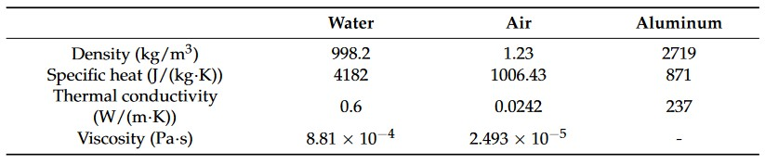
جدول 2-1 – خصوصیات فیزیکی مایع و جامد [13]

مین‌سونگ و همکاران[14] از روش‌های شبیه‌سازی عددی برای بررسی عملکرد یک مبدل حرارتی با شیارهای افقی تحت جریانی در دهانه بالا استفاده کردند و متوجه شدند که طراحی شیارهای افقی می‌تواند مبدل های حرارتی صفحه ای پره دار را سبک‌تر و کوچک‌تر کنند. با این حال، به منظور به‌دست آوردن ویژگی‌های انتقال حرارت و مقاومت جریان مبدل های حرارتی صفحه ای پره دار ، لازم است تجزیه و تحلیل شبیه‌سازی عددی مبدل های حرارتی صفحه ای پره دار انجام شود. با این وجود، اندازه شیار نسبت به اندازه کلی مبدل های حرارتی صفحه ای پره دار بسیار کوچک و به شدت ناکارآمد است واز طرفی به‌طور مستقیم مبدل های حرارتی صفحه ای پره دار با ساختارهای پیچیده مانند نوع صفحه و نوع شیار به روش عددی ؛ شبیه‌سازی شده اند.

شدت انتقال حرارت به صورت مستقیم به هندسه تاج‌زدایی روی سطح صفحات بستگی دارد. وانگ وهمکاران [15] تأثیر ابعاد هندسی مبدل های حرارتی صفحه ای پره دار را بر بهره‌وری مبدل های حرارتی بررسی کردند. آنها متوجه شدند که با افزایش عدد رینولدز در فین ها نسبت طول به عرض کاهش می یاید و اندازه فین های طولی افزایش می یابد . علاوه بر این، عدد ناسلت و عامل اصطکاک با افزایش نسبت طول به عرض فین کاهش می‌یابند.
نینگ و همکاران [16] مدلسازی عددی تبادل گر صفحه ای را انجام دادند و نتایج را با داده های تجربی مقایسه کردند .نویسندگان تعیین کردند که برای یک افت فشار ؛ برنامه دما و بار حرارت مشخص ؛ می توان پارامتر های هندسی صفحه را پیدا کرد که تبادل گر حرارت صفحه ای با حداقل مساحت انتقال حرارت را ایجاد کنند
انتخاب هندسه بهینه، که در آن افزایش ضریب انتقال حرارت به دست می‌آید، معمولاً به صورت تجربی انجام می‌شود و با استفاده از تئوری شباهت، معادلات معیاری به دست می‌آید که امکان محاسبه پارامترهای انتقال حرارت را فراهم می‌کنند. با این حال، از نظر هزینه‌های اقتصادی، این راه حل بسیار پرهزینه است، بنابراین برای حل مسئله بهینه‌سازی مبدل های حرارتی صفحه ای پره دار از مدل‌سازی کامپیوتری استفاده میشود .

4-2- استخراج روابط تجربی برای مدل‌سازی ریاضی رفتار سیالات در مبدل‌های حرارتی:
طراحی بهینه مبدل های حرارتی صفحه ای پره دار با استفاده از روش‌های سنتی مانند روش دمای میانگین لگاریتمی و روش تعداد واحدهای انتقال حرارت بسیار هزینه ‌بر و زمان‌بر است. با پیشرفت سریع دینامیک سیالات محاسباتی و فناوریهای نوین ، امکان بهینه‌سازی طراحی مبدل های حرارتی صفحه ای پره دار با کارایی بالا فراهم شده است. مطالعات انجام شده توسط محققان مختلف نشان داده شده ‌است که شبیه‌سازی‌های انجام شده با روش دینامیک سیالات محاسباتی برای انواع مختلف مبدل های حرارتی صفحه ای پره دار قابل اعتماد هستند بنابراین، شبیه‌سازی‌های عددی می‌توانند هزینه‌های زیاد تولید ابزار، کار آزمایشی و زمان تحقیق و توسعه را کاهش دهند و امکان بهینه‌سازی کارآمد طراحی مبدل های حرارتی را فراهم کنند.
مانگلیک و برگلز [17]؛ بر اساس داده‌های تجربی برای 18 پره مختلف، به استحصال رابطه‌هایی برای انتقال حرارت و افت فشار در مبدل صفحه‌ای پره‌دار، با پره‌های جابجاشده پرداختند. روابط ارائه شده در این پژوهش، با دقت $±20\%$، در تطابق با داده ‌های تجربی هستند. تحقیق فوق در بازه رینولدز بزرگتر از 5000 و کوچکتر از 20000 انجام شده است. پارامترهایی که در بیان این روابط استفاده شده‌اند، نسبت به‌ ابعاد مختلف پره‌های مبدل است. این پارامترها مطابق رابطه 2-1 و شکل 2-1 تعریف شده‌است:
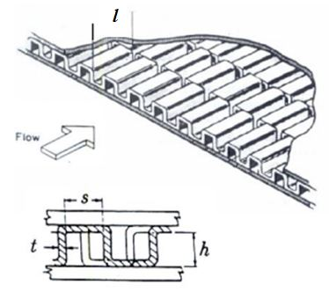

شکل 2-1 پارامترهای مشخص‌کننده پر‌ه‌ها در پژوهش مانگلیک و برگلز[17]

1-2 | $$α=\frac{s}{h} ; δ=\frac{t}{l} ; γ=\frac{t}{s} ;$$

رابطه (2-1) رابطه ای است که مانگلیک و برگلز برای ضرائب کالبرنj و اصطکاک f ، در پژوهش خود به آن دست یافتند. ضرائب کالبرن و اصطکاک، که در فصل بعد به طور کامل شرح داده خواهد شد، ضرائبی‌ است که به ترتیب ؛ انتقال حرارت و افت فشار سیال در داخل مبدل بر اساس آن‌ها محاسبه می‌شود.

2-2 | $$j=0.6522{\left(Re\right)}^{-0.5403}α^{-0.1541}δ^{0.1499}γ^{-0.0678} \\ ×{\left(1+5.2699×{10}^{-5}{\left(Re\right)}^{1.34}α^{0.504}δ^{0.456}γ^{-1.055}\right)}^{0.1}$$
3-2 | $$f=9.6243{\left(Re\right)}^{-0.7422}α^{-0.1856}δ^{0.3053}-0.2659 \\ ×{\left(1+7.669×{10}^{-8}{\left(Re\right)}^{4.429}α^{0.920}δ^{3.767}γ^{0.236}\right)}^{0.1}$$

این روابط به عنوان مبنا و پایه برای بسیاری از بهینه‌سازی‌های ساختار مبدل صفحه‌ای پره‌دار با پره‌های جابجاشده، استفاده شده‌است.
در همین راستا، برای بهبود و گسترش بازه رینولدز تحت پوشش در معادلات ارائه شده فوق ، ارتور و همکاران [18] مطالعه ویژگی‌های انتقال حرارت در میکروکانال‌ها و مینی‌کانال‌هایی که حاوی آرایه‌هایی از پره های نواری نامنظم هستند ؛ را تحت شرایط مرزی شار حرارتی یکنواخت بررسی می‌کنند. آن‌ها در پژوهش خود، با استفاده از نرم‌افزار محاسبات عددی دینامیک سیالات محاسباتی ، به بررسی انتقال حرارت و افت فشار سیال در مبدل‌های حرارتی صفحه‌ای پره‌دار پرداختند و بر اساس نتایج بدست آمده، روابط جدیدی برای ضرائب j و f معرفی کردند.
تمرکز اصلی این تحقیق بر تعیین عدد ناسلت در شرایط حرارتی پایا و دوره‌ای توسعه‌یافته است. نویسندگان تأثیر هندسه کانال، آرایش پره‌ها و ویژگی‌های حرارتی بر عملکرد انتقال حرارت را تحلیل کرده‌اند. رویکردهای محاسباتی و تحلیلی برای مدل‌سازی و اعتبارسنجی رفتار انتقال حرارت استفاده شده است. یافته‌های این تحقیق دیدگاه‌های مفیدی برای بهینه‌سازی طراحی‌های حرارتی در مبدل‌های حرارتی فشرده ارائه می‌دهد و کاربردهای عملی در خنک‌سازی الکترونیک، سیستم‌های خودرویی و دیگر سیستم‌های مدیریت حرارتی در مقیاس میکرو دارد.
برای روابط ارائه شده فوق ، دو محدودیت می‌توان برشمرد. اول اینکه این روابط بازه‌های محدودی از ساختار‌های مختلف پره‌ها را مورد بررسی قرار داده‌اند. دوماً، این روابط مختص مبدل‌های صفحه‌ای پره‌دار با پره‌های جابجا شده‌ هستند و قابل استفاده در تحلیل مبدل‌های صفحه‌ای پره‌دار با انواع دیگر پره‌ها نیستند.
در همین‌ راستا، قاسم و زبیر [19]، به استحصال روابط برای نوع دیگری از پره‌ها در مبدل صفحه‌ای پره‌دار، یعنی پره‌های موج‌دار پرداختند. ایشان، با استفاده از 29 داده تجربی حاصل از 3 پژوهش متفاوت و 21 داده جدید تحلیلی که با ابعاد و مشخصات مختلف هندسه پره‌های موج‌دار در نرم‌افزار شبیه‌سازی انسیس فلوئنت تحلیل کردند (مجموعا 50 هندسه مختلف)، به استخراج رابطه‌های تجربی برای افت فشار و انتقال حرارت سیال در مبدل‌های صفحه ای پره‌دار با پره‌های موج دار پرداختند. روابط بدست آمده توسط آنها، دارای خطای میانگین مجموع مربعات کمتر از 10 درصد بودند.
هو و لی[20] بوسیله راه اندازی تست تجربی، اقدام به بررسی ضریب انتقال حرارت j در مبدل‌های حرارتی صفحه‌ای پره‌دار، نمودند. این روابط با دقت 25% قابلیت پیش‌بینی ضریب انتقال حرارت را دارند. در این مدل‌سازی، ضریب انتقال حرارت بر حسب j و شار حرارتی، پیش بینی‌ می‌شود .بازه دبی بر واحد سطح پوشش داده‌ شده در این روابط، بین 64 تا 128 $\frac{kg}{m^{s}s}$ می‌باشد. نقطه ضعف این روابط استخراج شده، عدم وابستگی این ضرائب انتقال حرارت به هندسه پره‌ها در مبدل حرارتی است. در واقع این اعداد بر حسب رینولدز جریان و پرانتل بیان می‌شود که دربردارنده مشخصات هندسی پره‌ها نیستند. از این‌رو از این روابط نمی‌توان در بهینه‌سازی هندسه مبدل‌های حرارتی صفحه‌ای پره‌دار استفاده کرد.
پژوهش‌های مشابه دیگری نیز در حیطه بررسی مشخصات انتقال حرارت دو فاز، در مبدل‌های حرارتی صفحه‌ای پره‌دار صورت گرفته شده ‌است، اما هیچکدام در بردارنده روابط ضریب کالبرن و اصطکاک بر حسب هندسه پره‌ها نیستند. از این‌رو از روابط مذکور در بهینه‌سازی ساختار مبدل‌های صفحه‌ای پره‌دار با جریان چندفازی و چند جزئی نمی‌توان استفاده کرد. به عبارتی انتقال حرارت در جریان‌های دو فاز، بدلیل پیچیدگی رفتار سیال در این جریان‌ها و وابستگی شدید انتقال حرارت به جبهه جریان و کیفیت جریان، هم‌چنان به صورت روابط تجربی قابل اتکا همانند روابط مانگلیک و برگلز و قاسم و زبیر، برای مبدل‌های صفحه‌ای پره دار در نیامده‌اند. از این رو، بهینه‌سازی مبدل‌های دو فاز با چالش‌هایی رو برو است.[21]

5-2- بهینه سازی ساختار عملی مبدل حرارتی صفحه ای پره دار:
بر اساس اطلاعات به‌دست‌آمده درباره انتقال حرارت و افت فشار سیالات در مبدل‌های صفحه‌ای پره‌دار با جریان‌های تک‌فاز، بهینه‌سازی‌های گوناگونی بر روی ساختار این مبدل‌ها با استفاده از پارامترهای هدفی همچون بازده انتقال حرارت، افت فشار، و هزینه‌های عملیاتی و سرمایه‌گذاری انجام گرفته شده است. در ادامه، به برخی از این بهینه‌سازی‌ها اشاره خواهد شد.

لی و همکاران [22] به محدودیت‌های تحقیقات موجود، مانند نادیده گرفتن فرآیند انتقال فاز، استفاده از مدل‌های ساده‌شده یا تمرکز بر جریان تک فاز اشاره می‌کنند . این مقاله بر روی اثرات پارامترهای ساختار پره‌ها، مانند ارتفاع، فاصله، ضخامت و طول، و ویژگی‌های انتقال گرما و جرم کانال تحت شرایط انتقال فاز تمرکز دارد. آنها پیشنهاد می کنند که ازدینامیک سیالات محاسباتی برای شبیه سازی و بهینه سازی ساختار نرم افزاری در شرایط انتقال فاز و مطالعه مکانیسم و ویژگی های انتقال گرما و جرم بین مناطق دو فازی استفاده شود. در تحقیق فوق ؛ مدل هندسه، معادلات حاکم، روش‌های حل، و شرایط مرزی دسته صفحه توصیف شده است . آنها از مدل آشفتگی k-ω، برای فرآیند انتقال فاز استفاده می کنند. همچنین در این تحقیق ؛ مدل ارزیابی افت فشار و عملکرد انتقال حرارت بر اساس عوامل j و f معرفی شده است. آنها همچنین تأیید استقلال شبکه و اعتبارسنجی مدل را انجام می دهند . همچنین روش ها و محتوای اصلی تحقیق خود را معرفی کردند.

حاج‌عبداللهی[23]، بازده انتقال حرارت و هزینه سالیانه دو مبدل صفحه‌ای پره‌دار با ساختارهای متفاوت و شرایط فرآیندی یکسان ، به کمک روش بهینه‌سازی توده ذرات، بهینه‌سازی کردند. در این پژوهش، یک مبدل با ساختار معمولی و یک مبدل با ساختار دو مرحله‌ای (عرض مبدل و مشخصات هندسی پره‌ها، در میانه مسیر عبور جریان سرد و گرم، به طور دفعه‌ای، تغییر می‌یابد)، بررسی و بهینه‌سازی می شوند. به این ترتیب، در مجموع، 12 مشخصه بهینه‌سازی جهت دست‌یابی به حالت بهینه، بررسی می‌شود. روابط به کار رفته در این بهینه‌سازی نیز، روابط معرفی شده توسط ماگلیک و برگلز هستند. جبهه نقاط بهینه برای هزینه سالیانه و بازدهی مبدل حرارتی، در شکل نمایش داده شده‌است . شکل 2-2 نشان می دهد که برای بازدهی‌های بالاتر از 75%، ساختار دو مرحله‌ای، هزینه کمتری را برای دستیابی به بازده حرارتی بهینه تحمیل می‌کند. به عبارت دیگر، مبدل با ساختار دو مرحله‌ای، درحالت بهینه، صرفه اقتصادی بیشتری را به ازای انتقال حرارت واحد خواهد داشت. نکته حائز اهمیت دیگری که در این پژوهش به آن دست‌یافته شده‌است، لزوم افزایش تصاعدی مساحت انتقال حرارت و به تبع آن افزایش افت فشار در مبدل‌ها برای افزایش بازده مبدل به مقادیر بازده بالاتر از 80 درصد است که این مورد باعث تحمیل هزینه‌ سالانه بالا می‌شود. روند تغییرات افت فشار در برابر ضریب تاثیر مبدل حرارتی، در شکل2نمایش داده شده‌است.

شکل2-2 تغییرات هزینه سالانه عملیاتی مبدل در مقابل بازده انتقال حرارت دو مبدل مورد بررسی [23]

شکل 2-3 تغییرات(a سطح انتقال حرارت مورد نیاز مبدل و (bافت فشار در مبدل‌ها در مقابل بازده انتقال حرارت [23]
یانگ و همکاران [24]؛ به بررسی تاثیر پارامترهای ارتفاع، ضخامت، و رینولدز جریان بر انتقال حرارت مبدل‌های هوا-هوا پرداختند. شبیه‌سازی رفتار سیال در مبدل بر اساس روابط ارائه شده توسط مانگلیک و برگلز انجام شده است . توابع هدف در این مسئله شامل نرخ انتقال حرارت، هزینه سالانه مبدل و نیز تولید آنتروپی در مبدل‌ مورد نظر است و به صورت جداگانه بررسی می‌ گردند. قیود مسئله بر اساس مشخصات هندسی فین و رینولدز جریان تعریف شده‌اند. روش بهینه‌سازی به کار رفته در این پژوهش نیز، روش بهینه‌سازی الگوریتم ژنتیک است. نتایج بهینه‌سازی نشان می‌دهد که بیشترین انتقال حرارت در حالتی رخ می‌دهد که عدد رینولدز ورودی افزایش یابد. هم‌چنین، حالت بهینه انتقال حرارت، هزینه سالانه و تولید آنتروپی بسیار بالایی را تحمیل می‌کند. در مقابل، کمترین هزینه‌ عملیاتی سالیانه در حالتی بهینه‌است که کمترین تولید آنتروپی به همراه داشته باشد. فعالیت دیگری که در این پژوهش به آن پرداخته شده‌است، انالیز حساسیت جهان شمول است. این آنالیزهای حساسیت که به روش‌های سوبول و ماریس انجام می‌شود، نشان می‌دهد که عددد رینولدز و فرکاسن فین، بیشترین تاثیر را بر توابع هدف بهینه‌سازی دارد. شکل2-4 نشان دهنده حساسیت پارمترهای مختلف مورد بررسی در این پژوهش است.

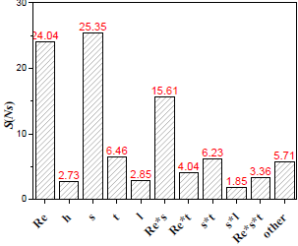
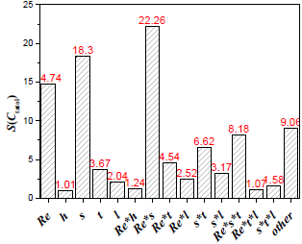
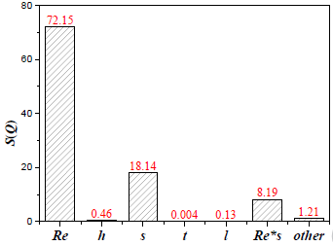
شکل 2-4 حساسیت توابع هدف بررسی شده در پژوهش یانگ و همکاران نسبت به متغیرهای بهینه‌سازی[24]

در یکی دیگر از پژوهش‌های قابل توجه در زمینه بهینه‌سازی مبدل‌های حرارتی صفحه‌ای پره‌دار، سانگ و کویی[25] ؛ با بهره‌گیری از روش بهینه‌سازی الگوریتم ژنتیک در محیط برنامه‌نویسی متلب، به بهینه‌سازی مبدل‌ صفحه‌ای پره‌دار با پره‌های جابجا شده، می پردازند . در این پژوهش، از روابط توسعه‌یافته توسط سانگ، برای استخراج ضرائب کالبرن و اصطکاک استفاده شده است. قیود در نظر گرفته‌شده در این پژوهش قیود روابط سانگ و افت فشار مجاز در جریان‌های سرد و گرم است. مبدل‌ مورد بررسی در این پژوهش، دو جریانه بوده و جریان های سرد و گرم دارای هندسه جداگانه هستند . توابع هدف مورد بررسی در این پژوهش، شامل انتروپی تولیدی، بازده حرارتی و هزینه سالانه مبدل حرارتی است. این توابع هدف، ابتدا به صورت جداگانه و سپس به صورت ترکیبی بهینه‌سازی میشوند. در این پژوهش، مشخصات پره‌ها به عنوان متغیر‌های بهینه‌سازی در نظر گرفته شده است. نتایج این پژوهش نشان می‌دهد، افزایش بازده حرارتی، مستلزم کاهش تولید آنتروپی است و این دو پارامتر با یک‌دیگر رابطه خطی دارند. بهینه‌سازی جداگانه پارامترها نشان می‌دهد که با کمک روش بهینه‌سازی الگوریتم ژنتیک ، می‌توان ساختار مبدل را به‌گونه‌ای تغییر داد که به‌ازای کاهش اندک بازده مبدل حرارتی، هزینه سالانه به طرز چشم‌گیری کاهش یابد. همچنین، بهینه‌سازی با توابع هدف ترکیبی نشان می‌دهد می‌توان به حل‌هایی دست یافت که هم بازه انتقال حرارت را افزایش داده و هم کاهش هزینه سالانه را به همراه داشته باشد. علاوه‌براین، این روش امکان دستیابی به راه‌حل‌های متعدد بهینه را فراهم می‌کند که می‌توان بسته به اهمیت هر یک از توابع هدف، انتخاب مناسب‌تری انجام داد.

پیرو معرفی روابط تجربی ضرائب انتقال حرارت و اصطکاک برای مبدل‌های صفحه‌ای پره‌دار با پره‌های سینوسی موجی توسط قاسم و زبیر، در پژوهشی، کوئی و سانگ[26] ، به بهینه‌سازی مبدل‌های صفحه‌ای پره‌دار با پره‌های موجی پرداختند. مبدل هوا-هوای مورد استفاده در این بهینه‌سازی، با روش الگوریتم ژنتیک برای توابع هدف هزینه سالانه، تولید آنتروپی و بازده انتقال حرارت، بهینه‌سازی شد. متغیرها نیز در این پژوهش، مشخصات هندسی پره‌های موج‌دار هستند. نتایج این شبیه‌سازی نیز موثر بودن روش ‌الگوریتم ژنتیک را برای بهینه‌سازی این مبدل‌ها مشخص می‌کند.

گریسیوناس و همکاران [27]به مدلسازی مبدل های حرارتی صفحه ای پره دار با فین های دندانه دار با استفاده از روش دینامیک سیالات محاسباتی پرداختند . در این روش در محدوده اعداد رینولدز (88<${Rey}_{corrug}$<2957) با استفاده از فرضیه لامینار شبیه سازی شده است. یافته های اصلی این تحقیق نشان داد که : 1- حدود بخش انتخاب‌شده مبدل حرارتی با استفاده از داده‌های مربوط به مقاومت جریان برای مدل یک تک‌کانال موج‌دار تأیید شد. توافق خوبی در محدوده وسیعی از اعداد رینولدز بین پیش‌بینی‌ها و حدود بخش مبدل حرارتی که مقاومت جریان کمتری ایجاد می‌کند، وجود داشت.2- دو مدل مبدل حرارتی با ساده‌سازی‌های جریان هسته مبدل و واسط متخلخل پاورلا، تنها اندکی تفاوت در سطح توزیع مناسب در داخل هسته مبدل حرارتی پیش‌بینی کرد.

در تحقیق ناسیمنتو و همکاران [28] به مدلسازی عددی یکپارچه و طراحی بهینه ترمودینامیکی مبدل های حرارتی صفحه ای پره دار جریان معکوس با استفاده از شبکه عصبی پرداخته شده است . آن ها ویژگی انتقال حرارت و افت فشار مبدل حرارتی صفحه ای فین دار از طریق انتقال حرارت ضریب کالبرن ضریب اصطحکاک را مورد بررسی قرار دادند . در مقاله آنها تحلیل عددی یک مبدل حرارتی با فین های نامنظم در فرایند انتقال حرارت آب – آب مورد بررسی قرار گرفت . در این تحقیق ؛ از مدل جانشین استفاده شده و توانایی یکپارچه سازی الکوزیتم ژنتیک و شبکه بازگشتی را نشان داده است. روش بهینه سازی ارائه شده به طور قابل توجهی توانایی طراحی را با تمرکز بر موارد مربوط به حجم ؛ افت فشار و کارایی در مقایسه با تحقیقات پیشین بهبود داده است . در تحقیق فوق ؛ روند اطلاعات ازمایشگاهی باهمخوانی بهتری در خصوص موارد و اندازه گیری های مربوط به انتقال حرارت و افت فشار نشان داده شده است . در فرایند بهینه سازی ؛ بیشینه کردن کارایی و کمینه کردن حجم و افت فشار به عنوان موضوعی مهم برای بهینه سازی مبدل های حرارتی در نظر گرفته شده است . نتایج بهینه سازی نشان می دهد که حجم و کارایی همان مقادیر تحقیقات قبلی را خواهد داشت . در حالی که افت فشار در سمت گرم و سرد به ترتیب 55.4% و 72.3% کاهش خواهد یافت

ژیانگ و همکاران [29]به بررسی کاربرد دینامیک سیالات محاسباتی و بهینه‌سازی با استفاده از تابع پایه شعاعی برای بهبود طراحی و عملکرد مبدل‌های حرارتی با پره‌های لولادار پرداخته اند. پره‌های لولادار در مبدل‌های حرارتی بسیار مهم هستند زیرا با مختل کردن لایه‌های مرزی و ترویج آشفتگی، انتقال حرارت را بهبود می‌بخشند. با این حال، این طراحی‌ها معمولاً با چالش ایجاد تعادل بین حداکثرسازی انتقال حرارت و کاهش افت فشار روبرو هستند . در این مطالعه ازشبیه سازی دینامیک سیالات محاسباتی برای شبیه‌سازی جریان پیچیده سیال و فرآیندهای انتقال حرارت در مبدل حرارتی استفاده شده است . که بینش‌های دقیقی در مورد تأثیر هندسه‌های مختلف پره‌ها بر عملکرد آنها ارائه می‌دهد. سپس از تکنیک بهینه‌سازی تابع پایه شعاعی برای بررسی سیستماتیک و شناسایی پیکربندی‌های بهینه پره‌ها استفاده می‌شود که بهترین تعادل بین عملکرد حرارتی بالا و افت فشار کم را فراهم می‌کنند. این پژوهش، اثربخشی ترکیب دینامیک سیالات محاسباتی با روش تابع پایه شعاعی را در دستیابی به طراحی‌ای که نه تنها انتقال حرارت را افزایش می‌دهد بلکه کارایی کلی را نیز بهبود می‌بخشد، برجسته می‌کند. با بهینه‌سازی هندسه پره‌ها، این مطالعه به توسعه مبدل‌های حرارتی کارآمدتر، مقرون به صرفه‌تر و با عملکرد بالا کمک می‌کند و در کاربردهای صنعتی مختلف که کارایی انرژی اهمیت دارد، بسیار مورد توجه می باشد. نتایج این تحقیق راهنمایی‌های عملی را به مهندسان و طراحان در این حوزه ارائه می‌دهد و بر اهمیت تکنیک‌های پیشرفته شبیه‌سازی و بهینه‌سازی در طراحی مدرن مبدل‌های حرارتی تأکید می‌کند.

در تحقیقات وانگ و همکاران [30] به بررسی بهینه‌سازی انتقال حرارت در پره‌های مجهز به ژنراتورهای ورتکس پرداخته شده است. این مطالعه از الگوریتم ژنتیک مرتب‌سازی برای رسیدگی به اهداف متعدد به طور همزمان استفاده می‌کند و بر بهبود عملکرد انتقال حرارت در عین کاهش افت فشار تمرکز دارد. ژنراتورهای ورتکس به صورت استراتژیک بر روی پره‌های نوع H قرار می‌گیرند تا در جریان هوا اختلال ایجاد کنند، که این امر باعث افزایش اختلاط سیال و بهبود انتقال حرارت می‌شود.
این تحقیق شامل شبیه‌سازی‌های محاسباتی برای مدل‌سازی جریان سیال و ویژگی‌های انتقال حرارت در طراحی پره‌ها است. سپس از الگوریتم ژنتیک برای بهینه‌سازی پیکربندی استفاده می‌شود و تلاش می‌شود تا تعادلی بین اهداف متضاد مانند حداکثرسازی کارایی انتقال حرارت و کاهش مصرف انرژی مرتبط با افت فشار برقرار شود. نتایج نشان می‌دهد که طراحی بهینه‌شده به طور قابل توجهی عملکرد حرارتی را بهبود می‌بخشد و در عین حال افت فشار را حفظ یا کاهش می‌دهد، که منجر به یک راه‌حل کارآمدتر و مقرون به صرفه‌تر برای مبدل‌های حرارتی و سایر کاربردهای مدیریت حرارتی می‌شود. این مطالعه اثربخشی استفاده از تکنیک‌های بهینه‌سازی چندهدفه مانند الگوریتم ژنتیک را در دستیابی به راه‌حل‌های طراحی برتر که به طور همزمان به معیارهای مختلف عملکردی پاسخ می‌دهند، برجسته می‌کند.

6-2- جمع‌بندی و نوآوری پژوهش :
در حوزه تحقیقات مبدل‌های حرارتی، بهینه‌سازی ساختار و عملکرد آن‌ها با استفاده از روش‌های طراحی عددی به‌عنوان یکی از موضوعات پرکاربرد و پیچیده مورد توجه قرار گرفته است. این بخش از تحقیقات به توسعه مدل‌های رفتار سیالات در مبدل‌های صفحه‌ای پره‌دار و بهینه‌سازی ساختار آن‌ها با هدف افزایش بهره‌وری و کاهش هزینه‌ها متمرکز شده است . پژوهش‌های زیادی در زمینه مدل‌سازی رفتار سیالات در مبدل‌های صفحه‌ای پره‌دار انجام شده‌است. همچنین، بهینه‌سازی ساختار مبدل‌ها نیز از جمله موضوعاتی است که در طول سال‌های گذشته مورد توجه قرار گرفته شده اند. این پژوهش‌ها عمدتاً بر مبنای روابط توسعه یافته توسط مانگلیک و برگلز انجام شده‌اند، که البته محدودیت‌ها و نواقصی نیز دارند.
از آنجایی که روابط تجربی برای ضرایب انتقال حرارت و اصطکاک در مبدل‌های صفحه‌ای پره‌دار با پره‌های جابجا شده و موجی ارائه نشده‌اند، پژوهش‌های جدید به دنبال توسعه الگوریتم‌ها و روش‌هایی جهت بهبود دقت در تخمین این ضرایب می‌باشند. به‌علاوه، اهمیت بهینه‌سازی مبدل‌های صفحه‌ای پره‌دار بدون محدودیت در ابعاد و مشخصات پره‌ها به‌ویژه در محیط‌های چندفازی و با تغییرات فاز، به دلیل کاربرد‌های گسترده در صنایع مختلف از جمله صنعت پتروشیمی و انرژی، افزایش یافته است.در این پژوهش، با بهره‌گیری از پتانسیل نرم‌افزارهای مهندسی، یک روش طراحی عددی برای بهینه‌سازی انواع مختلف مبدل‌های حرارتی معرفی شده است. این نرم‌افزارها توانایی انجام شبیه‌سازی‌های عملکرد مبدل حرارتی را بدون محدودیت در هندسه و مشخصات جریان فراهم می‌کنند. از جمله ویژگی‌های بارز این پژوهش، توانایی بهینه‌سازی جریان‌های چند جزئی و چندفازی به‌صورت همزمان و بدون محدودیت در ابعاد و هندسه پره‌ها است.
از اهمیت دیگر این پژوهش می‌توان به ارائه الگوریتمی جدید برای بهینه‌سازی مبدل‌های صفحه‌ای پره‌دار با توانایی مدل‌سازی دقیق تغییرات فاز و جریان‌های چندفازی اشاره کرد. در صنایعی مانند پتروشیمی، که اغلب با جریان‌های چندفازی و تغییر فاز همراه هستند، این الگوریتم ابزاری قدرتمند برای بهبود بهره‌وری و عملکرد مبدل‌های حرارتی خواهد بود. به این ترتیب، این پژوهش نه تنها به توسعه نظریات موجود پرداخته بلکه با ارائه یک روش عددی مبتنی بر نرم‌افزارهای مهندسی، به حل چالش‌های مهم در زمینه بهینه‌سازی مبدل‌های صفحه‌ای پره‌دار پرداخته است. این پژوهش با ارتقاء دقت مدل‌های رفتار سیالات و ارائه الگوریتم بهینه‌سازی نوین، گام مهمی در جهت بهبود بهره‌وری و عملکرد مبدل‌های حرارتی در صنایع پیشرفته برداشته است.

جدول 2-2 خلاصه فعالیت‌ها و پژوهش‌های صورت گرفته برای بهینه‌سازی مبدل‌های حرارتی صفحه‌ای پره‌دار

بررسی لزوم و اهمیت بهینه‌سازی ساختار مبدل‌ها
توسعه روابط تجربی برای پیش بینی عملکرد مبدل های حرارتی صفحه ای پره دار
پژوهش گر(ان) |  | نوع پره ها |  | شرایط کاری |  | قیود |  | محدودیت ها
مانگلیک و برگلز |  | جابجا شده |  | تک فاز |  | نسبت ابعاد پره ها و بازه رینولدز مورد بررسی |  | عدم پیش بینی روابط برای چند جزء و چند فاز
سانگ و لی |  | جابجا شده |  | تک فاز |  | نسبت ابعاد پره ها و بازه رینولدز مورد بررسی |  | عدم پیش بینی روابط برای چند جزء و چند فاز
قاسم و زبیر |  | موجی سینوسی |  | تک فاز |  | نسبت ابعاد پره ها و بازه رینولدز مورد بررسی |  | عدم پیش بینی روابط برای چند جزء و چند فاز
بهینه سازی مبدل های حرارتی
پژوهش گر(ان) | نوع مبدل |  | مبنای شبیه‌سازی  عملکرد |  | هدف |  | قیود |  | روش  بهینه‌سازی
لی و همکاران | مبدل های حرارتی صفحه ای پره دار |  | مانگلیک برگلز |  | ضرائب J و f |  | ابعاد پره ها |  | MOGA
حاج عبداللهی | مبدل با پره جابجا شده معمولی  مبدل با هندسه متغیر |  | مانگلیک برگلز |  | بازده حرارتی  افت فشار  هزینه سالانه |  | ابعاد پره ها |  | PSO
یانگ و همکاران | مبدل هوا-هوا با پره جابجا شده |  | مانگلیک برگلز |  | تولید آنتروپی  هزینه سالانه  نرخ انتقال حرارت |  | رینولدز جریان  ابعاد پره ها |  | NSGA_II
سانگ و کویی | مبدل های حرارتی صفحه ای پره دار |  | سانگ |  | بازده حرارتی  اتولید آنتروپی  هزینه سالانه |  | ابعاد پره ها  افت فشار مجاز |  | NSGA-II
کوئی و سانگ | مبدل صفحه‌ای پره‌دار با پره های موجی |  | قاسم و زبیر |  | بازده حرارتی  اتولید آنتروپی  هزینه سالانه |  | ابعاد پره ها  افت فشار مجاز |  | NSGA-II
گریسیوناس و همکاران | مبدل های حرارتی صفحه ای پره دار |  | دینامیک سیالات محاسباتی |  | بررسی و تأیید عملکرد و مقاومت جریان. |  | فرضیه لامینار، محدوده رینولدز، ساده‌سازی جریان هسته |  | NSGA-II
ناسیمنتو و همکاران | مبدل های حرارتی صفحه ای پره دار |  | مانگلیک برگلز |  | بهبود طراحی و کارایی مبدل حرارتی صفحه‌ای پره‌دار. |  | افت فشار، کارایی، شبکه عصبی |  | NSGA-II
ژیانگ و همکاران | مبدل‌های حرارتی با پره‌های لولادار |  | دینامیک سیالات محاسباتی |  | بهبود طراحی و عملکرد مبدل‌های حرارتی |  | عملکرد حرارتی بالا و افت فشار کم |  | استفاده از تابع پایه شعاعی (RBF)
وانگ و همکاران | مبدل های حرارتی صفحه ای پره دار |  | دینامیک سیالات محاسباتی |  | بهبود انتقال حرارت و کاهش افت فشار. |  | ابعاد پره ها |  | NSGA-II

فصل سوم

روش پژوهش و معادلات حاکم

1-3- مقدمه:
در این فصل ؛ تاثیر مبدل حرارتی پره‌دار نامنظم با ساختار های جدید بر روی کارایی حرارتی مبدل های حرارتی چند جریانی معرفی و تشریح خواهد شد . پس از آن ساختار فین مورد مطالعه در مبدل های حرارتی صفحه ای پره‌دار نامنظم بررسی و تجزیه و تحلیل کرده و از نتایج تحلیل ان در فصل اینده استفاده می شود . پره‌های نواری جابجاشده به طور گسترده‌ای برای بهبود عملکرد مبدل‌های حرارتی استفاده می‌شوند . ویژگی‌های انتقال حرارت و افت فشار اصطکاکی پره‌های نواری جابجاشده با هندسه‌های مختلف و سیالات گوناگون، از جمله جریان تک فازی و جریان دو فازی تحلیل و بررسی شده‌اند. با توجه به موارد ذکر شده ؛ انتظار می رود ترکیب همه این روش ها با یکدیگر میزان انتقال حرارت را به صورت قابل توجهی افزایش دهد . همچنین کاربرد این پره‌ها در مبدل‌های حرارتی فشرده به صورت جامع مورد بررسی قرار گرفته شده است. این مدل‌سازی‌ها، که بر اساس اصول ترمودینامیکی و روابط سیالاتی به تصویر کشیده شده‌اند، به عنوان اساسی‌ترین ابزار برای طراحی مبدل‌های حرارتی صفحه‌ای پره‌دار محسوب می‌شوند. پس از آن به استخراج روابط ترمودینامیکی با استفاده از تعاریف و قوانین ترمودینامیکی و نیز معادلات حالت مناسب در جریان تک فاز و دو فاز پرداخته میشود. این بخش نقش مهمی در رفع چالش‌های مدلسازی و طراحی مبدل‌های صفحه‌ای پره‌دار با جریان‌های چندفازی ایفا می‌کند. در ادامه، به بهینه‌سازی مبدل‌های حرارتی صفحه‌ای پره‌دار در شرایط مختلف پرداخته و چالش‌های مرتبط با بهینه‌سازی مبدل‌های حرارتی صفحه‌ای پره‌دار چندجزئی و چندفازی با هندسه‌های متفاوت مورد بررسی قرار خواهد گرفت. بر اساس عدم توسعه روابط یک بعدی ضرائب کالبرن برای مبدل‌های صفحه‌ای پره‌دار با جریان‌های تغییرفازدهنده و چندجزئی، استفاده از روش‌های عددی برای تحلیل و طراحی این مبدل‌ها به‌صورت جدی مورد بررسی قرار خواهد گرفت.

2-3- تحلیل رفتار هیدرودینامیکی جریان‌های چندفازی در مبدل‌های حرارتی صفحه‌ای پره‌دار:
تحلیل جریان‌های چندفازی یکی از پیچیده‌ترین چالش‌ها در طراحی مبدل‌های حرارتی صفحه‌ای پره‌دار است. این مبدل‌ها در بسیاری از کاربردهای صنعتی، به ویژه در صنایع شیمیایی، نفت و گاز، به دلیل توانایی آن‌ها در انتقال حرارت بین چندین سیال استفاده می‌شوند. جریان‌های چندفازی به جریانی گفته می‌شود که شامل بیش از یک فاز (مانند مایع و گاز) باشد. رفتار این جریان‌ها به شدت پیچیده است، چرا که تغییرات فاز، تبادل جرم و انتقال حرارت همزمان در حال رخ دادن هستند. در تحلیل هیدرودینامیکی این جریان‌ها، پارامترهای مهمی مانند سرعت، فشار، دما و تراکم هر فاز در نقاط مختلف مبدل باید دقیقاً مدل‌سازی و بررسی شوند.
برای مدل‌سازی این رفتار، معمولاً از معادلات ناویر-استوکس، به همراه مدل‌های چندفازی مانند مدل حجم سیالیا مدل اویلری استفاده می‌شود. مدل حجم سیال برای شبیه‌سازی جریان‌هایی که در آن فازهای مختلف به صورت مجزا از هم جریان دارند (مانند لایه‌های مایع و گاز) مناسب است. در مقابل، مدل اویلری برای زمانی استفاده می‌شود که فازها در هم مخلوط شده‌اند و نیاز به مدل‌سازی جریان‌های چندجزئی است.
یکی از چالش‌های اساسی در تحلیل این جریان‌ها، پیش‌بینی صحیح توزیع فاز و بررسی نحوه انتقال حرارت بین آن‌ها است. در مبدل‌های حرارتی صفحه‌ای پره‌دار، سیالات در کانال‌های بسیار نازک جریان می‌یابند و فین‌ها به منظور افزایش سطح تماس بین سیال و سطح جامد طراحی شده‌اند. این فین‌ها نه تنها باعث افزایش انتقال حرارت می‌شوند، بلکه به دلیل افزایش اصطکاک، می‌توانند باعث افت فشار شوند. از این رو، تحلیل صحیح اثرات این فین‌ها بر جریان‌های چندفازی بسیار اهمیت دارد.
در فرآیند شبیه‌سازی، پارامترهای کلیدی مانند ضریب انتقال حرارت، افت فشار، و میزان اختلاط فازها باید به دقت مدل‌سازی شوند. نرم‌افزارهای دینامیک سیالات محاسباتی مانند انسیس و کامسول از ابزارهای معمول برای انجام این تحلیل‌ها هستند. این نرم‌افزارها توانایی شبیه‌سازی جریان‌های چندفازی در محیط‌های پیچیده‌ای مانند مبدل‌های حرارتی صفحه‌ای پره‌دار را دارند و با استفاده از آن‌ها می‌توان به بهینه‌سازی طراحی مبدل‌ها و افزایش بازدهی حرارتی دست یافت. [31]

3-3- معرفی اجمالی مساله مورد بررسی:
در این پژوهش به بررسی عددی جریان در مبدل های حرارتی صفحه ای پره‌دار نامنظم با دو جریان تک فاز و چند فاز و در محدوده عدد رینولدز بزرگتر از 5000 و کوچکتر از 20000 به روش عددی حجم محدود پرداخته می شود . در جریان‌های چند فاز، تشخیص دقیق عدد رینولدز کمی پیچیده‌تر است، زیرا خواص مختلف فازها (مثل چگالی، ویسکوزیته، و توزیع فازها) بر جریان تاثیر می‌گذارند. عدد رینولدز در جریان‌های چند فاز معمولاً برای هر فاز به صورت مجزا محاسبه می‌شود، ولی به دلیل برهم‌کنش‌های فازهای مختلف، تعیین حدود آن پیچیده‌تر است.
در این پژوهش میدان جریان و دما در مبدل حرارتی صفحه ای پره‌دار نامنظم با تغییر زاویه حمله برای فین های نامنظم در لایه میانی مبدل برای زاویه حمله ی 60 – 90 درجه شبیه سازی و بررسی خواهد شد . شکل (3-1) ساختار یک مبدل حرارتی صفحه ای پره‌دار نامنظم را نشان می دهد . جریان سیال گرم از مسیر بخش فوقانی و تحتانی مبدل که فاقد فین است ؛با بدنه مبدل انتقال حرارت انجام داده و با توجه به گذر جریان سرد از بخش زیرین و بالای مبدل و ایجاد اختلاف دما بین دو مسیر جریان ؛ انتقال حرارت در مبدل های حرارتی صورت می گیرد . چنانچه جریان سیال در حین عبور از مبدل صفحه ای پره دار متاثر از قرارگیری فین ها باشد ؛ جریان سیال دچار امیختگی بیشتر شده و گرادیان های دمایی در طول مسیر سیال کاهش می یابند و توزیع حرارت یکنواخت تر خواهد شد .
این مساله اساس و بنیان بکارگیری فین ها در مبدل های حرارتی بوده است لذا با قرار دادن فین ها در معبر جریان سیال گرم میتوان آمیختگی بهتر و در نهایت انتقال حرارت بالاتر را تجربه کرد . در ضمن این هندسه با در نظر گرفتن طول توسعه یافتگی و طول خروجی بررسی و تشریح خواهد شد.در این پژوهش اهداف زیر مورد بررسی و تحلیل قرار خواهد گرفت که عبارتند از :
(1)ارائه داده‌های جامع طراحی در مورد تأثیرات هندسی فین‌های نامنظم. این تحلیل اعداد بدون بعد مانند عوامل j و f برای موارد مختلف طراحی فین ارائه شده اند تا ویژگی‌های حرارتی-هیدرولیکی درک شوند.
(2) برقراری روابطی برای انتقال حرارت تک‌فازی بر اساس تحلیل دینامیک سیالات محاسباتی انجام می شود. رابطه برای عامل اصطحکاک امکان تولید نمودارهای مقاومت را با وارد کردن عدد رینولدز و تعداد فین‌ها فراهم می‌کند. از آنجا که نقطه‌ای که نمودار مقاومت با نمودار عملکرد تلاقی می‌کند به معنی نرخ واقعی جریان خنک‌کننده است، نرخ انتقال حرارت در این شرایط می‌تواند بر اساس رابطه برای عامل j محاسبه شود.

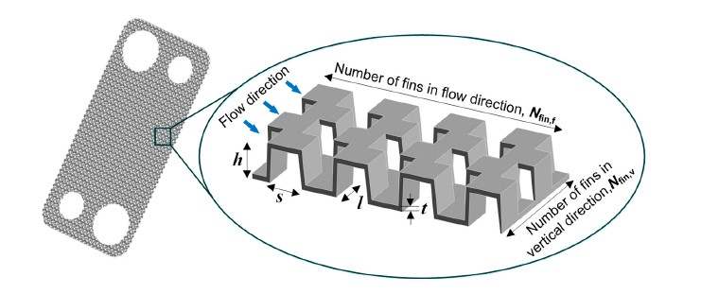
شکل3-1 شماتیک مبدل حرارتی فین‌دار نامنظم و ساختار دقیق. [32]

پیکربندی فین‌های نامنظم توسط دو پارامتر طراحی ؛ تعیین می‌شود . تعداد فین‌ها در راستای و تعداد فین‌ها در جهت عمودی هستند . در نتیجه، ابعاد هندسی هر فین بر اساس این پارامترها تعیین می‌شود . جدول 3-1 ابعاد هندسی خاص فین‌ها را بر اساس تعداد فین‌ها در هر جهت مشخص می‌کند. با افزایش تعداد فین‌ها در جهت عمودی، طول فین‌ها کاهش می‌یابد، زیرا تعداد بیشتری فین در همان فضا نصب خواهد شد. به همین دلیل، فاصله بین فین‌ها نیز با افزایش تعداد فین‌ها در جهت جریان کوچکتر می‌شود. همانگونه که در جدول 3-1 مشاهده می شود . با توجه به شکل 3-1 برای بدست اوردن قطر هیدرولیکی از فرمول زیر استفاده میشود .

1-3 $D_{h}= \frac{4shl}{2\left(sl+hl+th\right)+ts}$

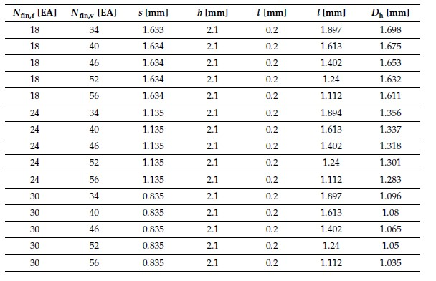
جدول 3-1 ابعاد خاص فین ها و قطر هیدرولیک در هر مورد[32]

ساختار فین مورد مطالعه بر مبنای اطلاعات موجود در تحقیق سونگ و همکاران [32] که در شکل (3-1) و جدول (3-1) به آن اشاره شده است ؛ مطابق شکل زیر است . طراحی فین های نامنظم مورد مطالعه با توجه به اطلاعات موجود در سطر اول جدول 3-1 در زوایای 90 درجه و 60 درجه شبیه سازی و بررسی خواهند شد.همانطور که درشکل (2-3) (a) (2-3) (b)نشان داده شده است ؛ ساختارهای پره نواری نامنظم معمولاً به دو نوع Z و H طبقه‌بندی می‌شوند .
سطح پره‌های نواری نامنظم به زاویه پره بستگی دارد. زمانی که زاویه پره برابر با 90 درجه باشد، شکل آن مستطیلی است همانطور که در شکل (3-2) (c) نشان داده شده است؛ زمانی که زاویه پره کوچکتر از 90 درجه باشد، شکل آن ذوزنقه‌ای است همانطور که در شکل (3-2)(d) نشان داده شده است. اگرچه شکل سطح بسته به زاویه پره متفاوت است، اما صرفاً برای تمایز پره‌های نواری استفاده می‌شود و هیچ مدرکی در ادبیات موجود نشان نمی‌دهد که شکل پره تأثیری بر عملکرد حرارتی-هیدرولیکی پره‌های نواری افست داشته باشد.

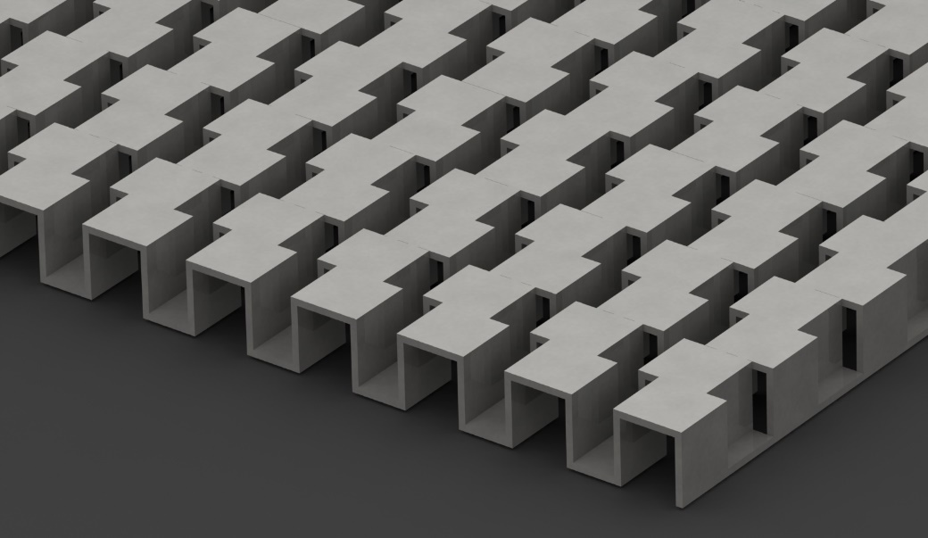
(a)
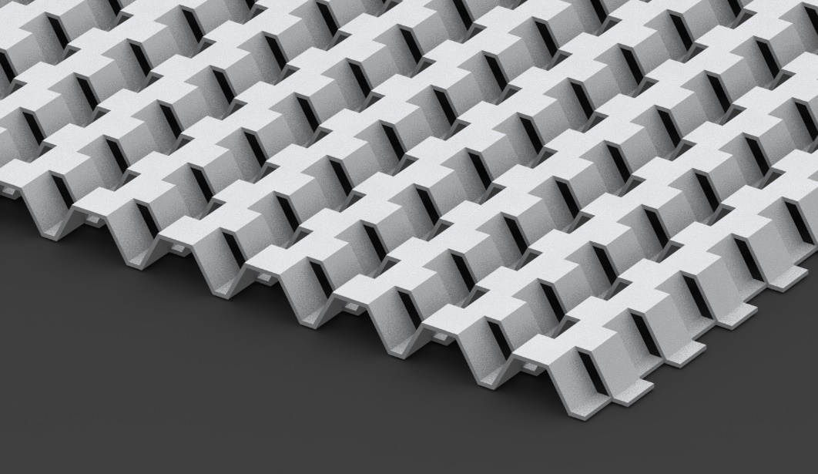
(b)

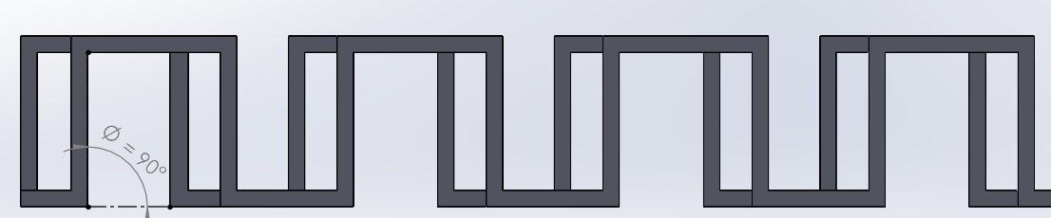
(c)
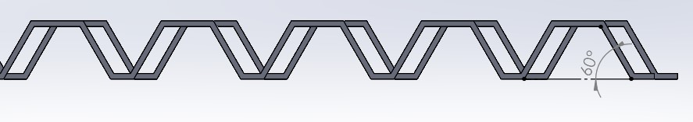(d)
شکل 3–2 (a) نوع H ؛ (b) نوع Z ؛ (c) نمای مقابل شکل نوع H; (d) نمای مقابل شکل نوع Z

4-3- فرضیه ها:
در غالب تحقیقات و بررسی های صورت گرفته در این حوزه شماری از فرضیات برای سهولت بخشیدن به روند طراحی حرارتی مبدل های حرارتی صفحه ای پره دار به کار گرفته می شود . گرچه در بررسی های دقیق تر و جهت دستیابی به نتایج واقعی تر ممکن است برخی از این شرایط در حالت واقع و به دور از ساده سازی ها مورد بررسی قرار گیرد . به هر حال فرضیات ساده سازی برای حل مساله در پژوهش حاضر در نظر گرفته شده اند که شامل موارد زیر می باشد
1-تمام خواص فیزیکی در داخل مبدل حرارتی مورد بررسی ثابت هستند . بنابراین از تغییر خواص سیال در اثر تغییرات دما صرف نظر گردیده است. همچنین ضریب انتقال حرارت کل در امتداد طول جریان ثابت در نظر گرفته می شود.
2-در هر گذر جریان این مبدل حرارتی ؛ نحوه توزیع دما و همچنین توزیع جریان سیال به صورت یکنواخت است و جریان در سطح مقطع داخل هر کانال عبور جریان؛ کاملا مخلوط می شود.
3-مبدل در حالت ادیاباتیک مورد بررسی قرار گرفته می شود . بنابراین از اتلاف حرارت به محیط اطراف آن صرف نظر می گردد
4-از انتقال حرارت طولی در سیال و صفحات جدا کننده صرف نظر خواهد شد و انتقال حرارت به صورت عمود بر جریان سیال در کانال های میان صفحات جداکننده رخ می دهد .

5-3- مدلسازی ترمودینامیکی مبدل حرارتی صفحه ای پره دار :
تکنیکی که برای استخراج معادلات میانگین ناویر استوکس رینولدز استفاده می‌شود، به نام تجزیه رینولدز شناخته می‌شود. میانگین‌گیری رینولدز و تجزیه رینولدز به طور مستقیم به دستکاری عدد رینولدز اشاره نمی‌کنند، بلکه به کاربرد میانگین‌گیری زمانی در معادلات ناویر-استوکس مربوط می‌شوند. میانگین‌گیری زمانی اغلب برای کاهش سیستم‌های پیچیده معادلات دیفرانسیل به اشکال ساده‌تر استفاده می‌شود. در این حالت، معادلات میانگین ناویر استوکس رینولدز از یک راه‌حل استفاده می‌کنند که به سرعت جریان میانگین مستقل از زمان و نوسانات وابسته به زمان میانگین تقسیم می‌شود.
3-1 | $$u= \overline{u}+u^{'}$$
که با توجه به معادله بالا u سرعت لحظه‌ای است و $\overline{u}$ سرعت میانگین زمانی (میانگین) و ${ u}^{'}$ مؤلفه سرعت نوسانی است.با این تجزیه، می‌توان برخی از اپراتورهای تخصصی و یک عملیات میانگین‌گیری زمانی را به کار برد تا بتوان معادله غیرخطی زیر که جریان را توصیف می‌کند (در نشانه‌گذاری تنسوری) استخراج کرد.
3-2 | $$ρ\overline{u_{j}}\frac{∂\overline{u_{i}}}{∂x_{j}}= ρ\overline{f_{i}}+\frac{∂}{∂x_{j}}[-\overline{p}δ_{ij}+2μ\overline{S_{ij}}-ρ\overline{u_{i}^{'}u_{j}^{'}}]$$

همانطور که در معادله بالا مشاهده میشود؛ $ρ$ چگالی ؛ $\overline{u_{i}}$ وکتور سرعت متوسط در راستای i و $\overline{u_{j}}$ وکتور سرعت متوسط در راستای j ؛ $\overline{p}$ فشار متوسط سیال ؛ $\overline{f_{i}}$ نیروی حجمی اعمال شده به سیال، مانند نیروی گرانشی و $δ_{ij}$ مؤلفه تنسور نرخ کرنش میانگین زمانی را نشان می دهد ؛ که مشخص می‌کند آیا دو شاخص i و jبرابر هستند یا نه و $\overline{S_{i}}$ نرخ کرنش متوسط را نشان می‌دهد . همانگونه که در معادله بالا مشاهده میشود؛ یک ترم غیرخطی مربوط به تنش رینولدز وجود دارد، که این مدل به عنوان مدل تنش رینولدز شناخته می‌شود و به صورت زیر تعریف میشود .

3-3 | $$τ_{ij}^{'}=ρ\overline{u_{i}^{'}u_{j}^{'}}$$

مدل اشفتگی معادلات معادلات میانگین ناویر استوکس رینولدز به صورت زیر بیان میشود

4-3 | $$\frac{∂\overline{u_{i}^{'}u_{j}^{'}}}{∂t}+ \overline{u_{k}}\frac{∂\overline{u_{i}^{'}u_{j}^{'}}}{∂x_{k}}= - \overline{u_{i}^{'}u_{k}^{'}}\frac{∂\overline{u_{j}}}{∂x_{k}}- \overline{u_{j}^{'}u_{k}^{'}}\frac{∂\overline{u_{i}}}{∂x_{k}}+ \overline{\frac{p^{'}}{ρ}\left(\frac{∂u_{i}^{'}}{∂x_{j}}+\frac{∂u_{j}^{'}}{∂x_{i}}\right)}- \frac{∂}{∂x_{k}}\left(\overline{u_{i}^{'}u_{j}^{'}u_{k}^{'}}+\frac{\overline{p^{'}u_{i}^{'}}}{ρ}δ_{jk}+\frac{\overline{p^{'}u_{j}^{'}}}{ρ}δ_{ik}-ν\frac{∂\overline{u_{i}^{'}u_{j}^{'}}}{∂x_{k}}\right)$$
در حالی که این مدل می‌تواند بسیار پیچیده باشد، اما همچنین فرایندی را فراهم می‌کند تا مدل را در موقعیت‌های بسیار خاصی که در آن برخی از عبارات در تانسور کرنش ویا تنش قابل صرف‌نظر هستند، به کار برد. این کار نیازمند یک مدل آشفتگی اضافی است تا بتوان عبارات غیرخطی در تانسور تنش را مورد بررسی قرار داد. بیشتر این مدل‌های آشفتگی که در معادلات معادلات میانگین ناویر استوکس رینولدز استفاده می‌شوند، بر اساس مشاهدات تجربی تعیین شده‌اند و از اصول اولیه استخراج نمی شوند .
معادله ممنتوم توصیف‌کننده حرکت و تغییرات سرعت یک سیال لزج است و در تحلیل دینامیک سیالات کاربرد گسترده‌ای دارد و به صورت زیر بیان میشود .

3-5 | $$\frac{∂\overline{u_{i}}}{∂t}+ \overline{u_{j}}\frac{∂\overline{u_{i}}}{∂\overline{x_{j}}}= -\frac{1}{ρ} \frac{∂\overline{p}}{∂x_{i}}+ ν \frac{∂^{2}\overline{u_{i}}}{∂x_{i}.∂x_{j}}+ \overline{S_{ij}}-\frac{∂ \overline{u_{i}^{'}} \overline{u_{j}^{'}}}{∂x_{j}}$$

چالش اصلی با معادلات معادلات میانگین ناویر استوکس رینولدز نیاز به مدل‌سازی تأثیرات آشفتگی است که به وسیله معادلات تنش رینولدز انجام میشود. از نظر فیزیکی، ویسکوزیته گردابه‌ای انتقال انرژی آشفته را از طریق جریان‌های گردابه‌ای متحرک در یک جریان آشفته توصیف می‌کند. از نظر ریاضی؛ تنش رینولدز به انرژی جنبشی آشفتگی مرتبط می‌شود ، که به شکل زیر تعریف خواهد شد:

3-6 | $$-\overline{u_{i}^{'}u_{j}^{'}}=ν \left(\frac{∂\overline{u_{i}}}{∂x_{i}}+\frac{∂\overline{u_{j}}}{∂x_{i}}\right)+ \frac{2}{3}K\overline{S_{ij}}$$

K انرژی جنبشی اشفتگی را نشان میدهد که معادله آن بصورت زیر تعریف میشود.
3-7 | $$K= \frac{1}{2} \overline{u_{i}^{'} u_{j}^{'}}$$

هنگامی این عبارات در معادله تنش رینولدز در چگالی ضرب می‌شوند، انرژی جنبشی آشفتگی و همچنین آشفتگی ناهمسانگرد را تعریف می‌کنند. این روش در بسیاری از سیستم‌ها با جریان آزاد برشی، مانند مدل‌سازی لایه‌های اختلاط، جت‌ها، لایه‌های مرزی آشفته، جریان‌های کانالی و بسیاری از مسائل دیگر قابل اعمال است. معادله نرخ کرنش هم به صورت زیر تعریف می شود.
3-8 | $$\overline{S_{ij}}= \frac{1}{2}(\frac{∂\overline{u_{i}}}{∂\overline{x_{j}}}+ \frac{∂\overline{u_{j}}}{∂x_{i}})$$

1-5-3- مبدل حرارتی صفحه ای پره دار با دو جریان تک فاز:
اساس انتقال حرارت در مبدل‌های حرارتی، تفاوت دمای جریان‌های سرد و گرم است. در اکثر مبدل‌های حرارتی، جریان‌های سرد و گرم نسبت به یکدیگر هم جهت یا در خلاف جهت هم هستند. بسته به آرایش جریان‌ها نسبت به یکدیگر، نمودار تغییرات دمای جریان‌ها در طول یک مبدل مطابق شکل 3-3 است.
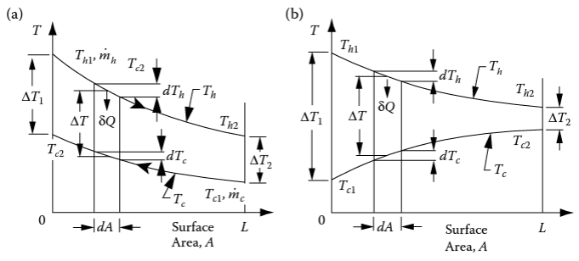
شکل 3-3 نمودار تغییرات دمای سیال‌های سرد وگرم در یک مبدل برای جریان‌های (a مخالف جهت (b هم‌جهت[33]
قانون اول ترموینامیک، بیان کننده پایستاری انرژی است. انرژی نه به‌وجود می‌آید و نه از بین می‌رود. برای یک سیستم باز، در حالت پایا و با صرف نظر از انرژی پتانسیل و جنبشی سیال، می‌توان این قانون را به صورت زیر بیان کرد.

9-3 δ$Q=m.dh$

که در آن δQ نرخ انتقال حرارت به المان سیال و h بیان‌کننده آنتالپی سیال است. با انتگرال‌گیری از معادله بالا می‌توان آن‌را به صورت 3-10 بازنویسی کرد:
10-3 | $$Q=m^{.}(h_{2}-h_{1})$$
در اینجا،$h_{2}وh_{1}$ به ترتیب مربوط به حالت ورودی و خروجی سیال (گرم یا سرد) در مبدل هستند. اگر جریان سیال در مبدل تغییر فاز ندهد، با در نظر گرفتن تعریف ظرفیت حرارتی می‌توان معادله فوق را به شکل زیر بازنویسی کرد.

11-3 | $$Q=m^{.}C_{p}(T_{2}-T_{1})$$

بدین ترتیب، میزان انتقال حرارت صورت پذیرفته از جریان گرم و سرد برابر خواهد بود با:
12-3 $Q= m_{c} C_{P,c}\left(T_{out,c}-T_{in,c}\right)$
13-3 $Q= m_{c} C_{p , h}\left(T_{out , h}-T_{in,h}\right)$

جایی که Q نرخ انتقال گرما، m جریان جرم سیال، Cp گرمای خاص در فشار ثابت، و T دما است. در معادلات فوق، زیروند h و c به ترتیب مشخص کننده جریان گرم و سرد و زیروندهای in و out مشخص‌کننده مقطع ورودی جریان به مبدل و مقطع خروج جریان از مبدل است. با صرف نظر از اتلاف حرارتی مبدل، این دو مقدار مطابق قانون اول ترمودینامیک با یکدیگر برابر خواهد بود:
3-14 | $$m_{c}^{.}{C_{p}}_{c}\left(T_{in,c}-T_{out,c}\right)=m_{h}^{.}C_{p_{h}}(T_{in,h}-T_{out,h})$$
طبق رابطه فوق، جریانی که حاصل ضرب دبی در ظرفیت حرارتی $m^{.}C_{p}$ است ؛ دچار اختلاف دمای بیشتری می‌شود. از آنجا که دمای خروجی جریان سرد ، از دمای ورودی جریان گرم نمی‌تواند بیشتر شود ، در نتیجه، بیشترین انتقال حرارت ممکن بین دو سیال سرد و گرم در یک مبدل حرارتی برابر خواهد بود با :

15-3 | $$∆T_{max}=T_{in,h}-T_{in,c}$$

بیشترین تغییرات دمای دو جریان با بیشترین انتقال حرارت ممکن بین دو سیال سرد و گرم در یک مبدل حرارتی برابر خواهد بود و رابطه آن به شرح زیر است .
‏16-3 | $$Q_{max}=\min\left(m_{C}^{.}C_{p_{c}},m_{h}^{.}C_{p_{h}}\right)*(T_{in,h}-T_{in,c})$$
بازده انتقال حرارت مبدل‌ حرارتی صفحه‌ای پره‌دار به عنوان یکی از مهم‌ترین مشخصه‌های عملکردی آن به صورت نسبت انتقال حرارت صورت پذیرفته به بیشترین انتقال حرارت ممکن تعریف می‌شود.

17-3 | $$ε=\frac{Q}{Q_{max}}=\frac{mC_{p}(T_{in,c}-T_{out,c})}{Q_{max}}=\frac{m_{h}^{.}C_{p_{h}}\left(T_{in,h}-T_{out,h}\right)}{Q_{max}}$$

همانطور که در شکل 3-4 مشخص شده‌است ، برای بررسی انتقال حرارت بین جریان سرد و گرم، از المان dA استفاده می شود . در این المان، انتقال حرارت از جریان گرم به سرد به صورت رابطه 3-18 بیان می‌شود:

18-3 | $$dQ=U\left(T_{h}-T_{c}\right)dA= -m_{C_{p_{h}}}^{.}dT_{h}=m_{C_{p_{h}}}^{.}dT_{c}$$

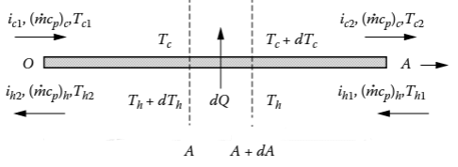

شکل 3-4 المان مورد نظر برای بررسی انتقال حرارت در مبدل حرارتی صفحه‌ای پره‌دار [34]

که در معادله 3-18 U ضریب انتقال حرارت کلی مبدل حرارتی و A مساحت سطح انتقال حرارت در مبدل است. با مرتب‌سازی و انتگرال‌گیری در طول مبدل حرارتی، رابطه بین دماهای ورودی و خروجی مبدل حرارتی، برای مبدل با جریان‌های مخالف جهت یکدیگر، از معادله 3-18 حاصل می‌شود:
برای مبدل حرارتی با جریان‌های هم‌سو، این رابطه به صورت معادله 3-19نوشته می‌شود:

‏19-3 | $$T_{h2}-T_{c1}=\left(T_{h1}-T_{c2}\right)exp\left[UA\left(\frac{1}{C_{c}}-\frac{1}{C_{h}}\right)\right]$$

در مبدل‌های حرارتی صفحه‌ای پره‌دار، انتقال حرارت از سیال‌ها بوسیله دو سطح انجام می‌پذیرد. سطح اول، سطح صفحات جداکننده جریان‌ها از یک‌دیگر است که به سطح انتقال حرارت اولیه معروف است. سطح دوم، سطح تماس سیال با پره‌ها می‌باشد که انتقال حرارت سیال با این سطح، به انتقال حرارت ثانویه معروف است. این دو نوع انتقال حرارت در شکل 3-5 نمایش داده شده‌است. اضافه شدن سطوح ثانویه، باعث افزایش سطح تماس سیال و جامد است که منجر به بهبود انتقال حرارت می‌گردد. این افزایش انتقال حرارت، به صورت بازده کلی سطح، در روابط انتقال حرارت گنجانده شده‌است.

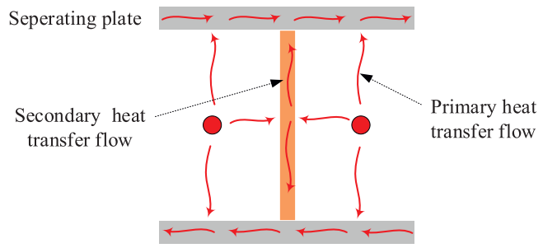
شکل 3-5 سطوح انتقال حرارت اولیه و ثانویه [35]

ارزیابی ویژگی‌های جریان و انتقال حرارت گرمایی مبدل حرارتی معمولاً بر مبنای پارامترهای j و f انجام می‌شود تا به ترتیب عملکرد انتقال حرارت و افت فشار را اندازه‌گیری کند. با مقایسه j و f، می‌توان تأثیر پارامترهای ساختاری پره ها بر عملکرد مبدل حرارتی صفحه ای پره دار را بدست اورد. قطر هیدرولیکی کانال در مبدل حرارتی پره‌دار نامنظم از طریق معادله زیر بدست می اید .

20-3 | $$D_{h}= \frac{4l(h-t)(s-t)}{2(l\left(h-t\right)+l\left(s-t\right)+t\left(h-t\right)+t(s-2t)}$$

ضریب انتقال حرارت را از طریق معادله زیر بدست می اید

21-3 | $$h_{total}= \frac{q}{\left|T- T_{w}\right|}$$

یکی از مشخصه‌های عملکردی مبدل‌های حرارتی، افت فشار سیال در مبدل است. در مبدل حرارتی صفحه ای پره‌دار، بدلیل سطح تماس بیشتر سیال با جامد، افت فشار نسبت به مبدل‌های حرارتی صفحه‌ای بدون پره، اهمیت بیشتری پیدا می‌کند. افت فشار در مبدل حرارتی می‌تواند به دلایل مختلفی ایجاد شود، اما در اکثر موارد این افت فشار به علت مقاومت جریان سیال در برابر اصطکاک با دیوارهای مبدل حرارتی و یا به دلیل تغییر سرعت سیال در دستگاه می ‌باشد. حاصل ضرب کلی انتقال حرارت مبدل در سطح انتقال حرارت مبدل صفحه‌ای پره‌دار، از رابطه3-22 بدست می‌آید:

22-3 | $$\frac{1}{UA}=\frac{1}{{\left(ηαA\right)}_{c}}+\frac{1}{{\left(ηαA\right)}_{h}}$$

در این رابطه، α ضریب انتقال حرارت جریان سرد و گرم، A مساحت انتقال حرارت جریان‌ها و η بازده کلی سطح است که از رابطه 3-23 بدست می‌آید:
23-3 | $$η=1-\frac{A_{f}}{A_{t}}(1-η_{f})$$
در این رابطه، A_{f} مساحت تماس سیال با پره‌ها و A_{t} مجموع سطح تماس سیال با پره‌ها و صفحات جداکننده‌است. $η_{f}$ نیز بازده پره‌ها است که از رابطه زیر محاسبه می‌شود:

24-3 | $$η_{f}=\frac{\tanh\left(L\sqrt{\frac{2h}{tk_{f}}}\right)}{L\sqrt{\frac{2h}{tk_{f}}}}$$

در رابطه فوق، L طول پره، t ضخامت پره وk_{f} ضریب انتقال هدایتی پره‌ها است. $A_{f} و A_{t}$ نیز با توجه به ابعاد و نوع پره‌ها مشخص می‌شود.
با مشخص بودن هندسه پره‌ها، بازده سطح η و مساحت انتقال حرارت در واحد طول مشخص خواهد بود. در مرحله بعد نیاز به محاسبه ضریب انتقال حرارت α برای جریان‌های سرد و گرم است. این ضریب، برای جریان‌های تک‌فاز از رابطه 3-25 بدست می‌آید:
25-3 | $α=\frac{jC_{p}G_{m}}{{Pr}^{2/3}}$
در رابطه فوق، C_{p} ظرفیت حرارتی سیال، G_{m} دبی جرمی سیال، Pr عدد بی‌بعد پرانتل و j ضریب کالبرن برای مجرای پره‌دار است. با مشخص بودن جنس سیال، دبی جرمی از معلومات مساله مشخص است و با مشخص شدن جنس آن،عدد پرانتل و ضریب حرارتی بدست می‌آید. ضریب کالبرن نیز که متاثر از هندسه پره‌ها و عدد رینولدز است، از طریق نمودارها یا روابط تجربی بدست می‌آید.
روش دیگر محاسبه ضریب کالبرن، استفاده از روابط تجربی است که در طی پژوهش‌ها و آزمایش‌های تجربی متعدد، برای هندسه‌های مختلف پره‌ها توسعه یافته‌اند. این روابط برای انواع مختلف پره‌ها شامل معمولی، جابجا شده و موجی توسعه یافته‌ پیدا کرده است . انواع پره‌های به کار رفته در مبدل‌های حرارتی صفجه‌ای پره‌دار در شکل3-3-6 نمایش داده شده‌است. در این شکل، h ارتفاع ، t ضخامت و p گام پره‌ها می‌باشد.
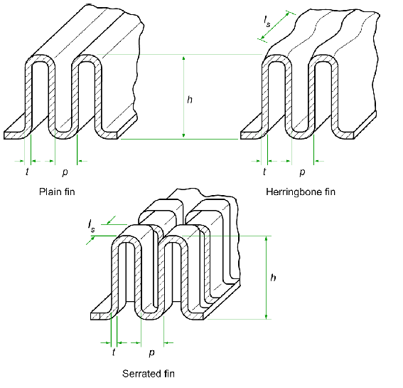
شکل3-6 هندسه و مشخصات انواع پره‌های به کار رفته در مبدل‌های حرارتی صفحه‌ای پره‌دار[36]

یکی دیگر از مشخصه‌های عملکردی مبدل‌های حرارتی، افت فشار سیال در مبدل است. در مبدل حرارتی صفحه ای پره‌دار، بدلیل سطح تماس بیشتر سیال با جامد، افت فشار نسبت به مبدل‌های صفحه‌ای بدون پره، اهمیت بیشتری پیدا می‌کند. هم‌چنین در این مبدل‌ها، بیش از 90 درصد افت فشار، مربوط به افت فشار اصطکاکی در هسته مبدل است. رابطه محاسبه افت فشار سیال به صورت رابطه 3-26 نمایش داده شده است.
26-3 | $$∆P=\frac{4fLG_{m}^{2}}{2D_{h}ρ}$$

در رابطه بالا L طول مبدل، ρ چگالی سیال، D_{h} قطر هیدرولیکی مبدل و f ضریب اصطکاک است که متاثر از هندسه پره‌ها و عدد رینولدز است ، از طریق نمودارها یا روابط تجربی بدست می‌آید. مهمترین شاخص ارزیابی عملکرد گرم کننده حرارتی فاکتور کالبرن است که توسط فرمول اصلی فاکتورانتقال حرارت j مشخص می‌شود .

27-3 $j= \frac{Nu}{Re{Pr}^{0.33}}$

این فرمول نشان‌دهنده ضریب انتقال حرارت اصلاح‌شده یا ضریب جابجایی اصلاح‌شده است که با استفاده از عدد ناسلت و عدد رینولدز و عدد پرنتل محاسبه می‌شود. این فرمول در تحلیل جابجایی حرارت استفاده می‌شود.
عدد پرانتل بک عدد بدون بعد است که بیانگر نسبت نفوذ اندازه حرکت ویسکوزیته دبنامیکی به نفوذ گرمایی است . در واقع می توان ابن عدد را نسبت ضخامت لایه مرزی سرعت به صخامت لایه مرزی گرمایی دانست
28-3 Pr = $\frac{μC_{p}}{λ}$
جایی که $μ$ ویسکوزیته دینامیکی سیال است ؛ $C_{p}$ ظرفیت گرمایی ویژه در فشار ثابت و $λ$ ضریب هدایت گرمایی است
در واقع، می‌توان این عدد را نسبت ضخامت لایه مرزی سرعت به ضخامت لایه مرزی گرمایی دانست. این پارامتر در حل مسائل مربوط به انتقال حرارت در لایه‌های سیال بسیار کاربردی است.
عدد ناسلت یک عدد بدون بعد است که در انتقال حرارت برای مشخص کردن نسبت انتقال حرارت همرفتی به انتقال حرارت رسانا استفاده می‌شود.شکل کلی معادله ناسلت به صورت زیر بیان می شود .

29-3 $Nu= \frac{h_{c} . D_{h} }{λ_{f}}$
جایی که $h_{c}$ به میانگین ضریب انتقال حرارت کانال فین اشاره دارد، $λ_{f}$به ضریب هدایت حرارت مایع اشاره دارد .
عدد رینولدز یک کمیت بدون بعد است که در مکانیک سیالات برای پیش‌بینی الگوهای جریان در موقعیت‌های مختلف جریان سیال استفاده می‌شود. این نام از آزبورن رینولدز، مهندس بریتانیایی که استفاده از آن را رایج کرد، گرفته شده است. عدد رینولدز به عنوان نسبت نیروهای اینرسی به نیروهای ویسکوز در جریان سیال تعریف می شود.

30-3 Re = $\frac{ρ.U.D_{h}}{μ}$
جایی که $ρ$ چگالی سیال است، $U$ سرعت سیال است $دینامیکی ویسکوزیته μ$سیال است . محاسبه $h_{c}$برای عدد ناسلت به شکل زیر انجام می‌شود:

31-3 ${ h}_{c}= \frac{1}{η_{0}}\frac{1}{\frac{1}{k} - \frac{b}{A_{S} }. {\frac{A}{2A_{W,cp}}}^{'}}$

جایی که Aw مساحت دیوار صفحه پوشیده شده است، $η_{0}$ کارایی سطح کانال بالابر است. ضریب انتقال حرارت K به شرح زیر تعیین می‌شود

32-3 $K= \frac{Q}{{A∆t}_{m}}$

میانگین دمای تفاضلی لگاریتمی به صورت زیر محاسبه می‌شود

33-3 ${∆t}_{m}= \frac{T_{out}-T_{in}}{ln⁡{(\frac{T_{w}-T_{in}}{T_{w}-T_{out}})}^{,}}$

جایی که $T_{in}$ دمای ورودی، $T_{out}$ دمای خروجی و $T_{w}$دمای دیوار است. راندمان سطحی کانال پره به صورت زیر محاسبه می‌شود:

34-3 | $$η_{0}=1-\frac{ A_{2}}{A}(1-η_{f,id})$$

جایی که A و A2 به ترتیب نشان‌دهنده سطح کل انتقال حرارت و سطح ثانویه انتقال حرارت هستند که به صورت زیر بیان می‌شوند:
35-3 | $$A =2\left[l\left(h-t\right)+l\left(s-t\right)+t\left(h-t\right)\right]+t(s-2t)$$
36-3 | $$A_{2}=2l\left(h-t\right)+2t\left(h-t\right)+t(s-2t)$$
در اینجا ${ η}_{f,id}$- پره در کانال پره است که به صورت زیر محاسبه می‌شود:
37-3 | $${ η}_{f,id}= \frac{th(\frac{1}{2} mh)}{{\frac{1}{2}mh}^{'}}$$
38-3 | $$m= \sqrt{\frac{2h_{c}}{λ_{s}t^{'}}}$$

2-5-3- مبدل حرارتی صفحه ای پره دار با جریان دو فاز:
در یک مبدل حرارتی معمولاً دو جریان سیال مشاهده می شود، یکی سیال فرایندی است که حالت ترمودینامیکی آن باید به روشی مشخص توسط کاربرد در مبدل حرارتی تغییر کند، و دیگری سیال جانبی برای خنک‌سازی یا گرم‌سازی است . مبدل‌های حرارتی چندجریانه به‌طور مطلوب به عنوان مبدل‌های حرارتی صفحه‌ای پره دار طراحی می‌شوند و به دلیل انعطاف‌پذیری و فشردگی این نوع مبدل حرارتی ؛ مطابق شکل 3-7 a نشان داده شده است . یک ترتیب مبدل حرارتی صفحه‌ای چندجریانه که بار حرارتی را به دو سیال جانبی تقسیم می‌کند به‌طور شماتیک در شکل 3-7b نشان داده شده است . که در آن یک صفحه میانی برای جدا کردن سیال‌های جانبی استفاده می‌شود. مبدل حرارتی صفحه‌ای ؛ همان‌طور که در شکل 3-7c نشان داده شده است، امکان ساخت یک دستگاه چندجریانه فشرده و مقرون‌به‌صرفه را فراهم می‌کند که دارای حجم نگهداری سیال بسیار کم با بازده انتقال حرارت بالا و قیمت رقابتی است. یک دلیل مهم برای انتخاب مبدل حرارتی صفحه‌ای چندجریانه ، انعطاف‌پذیری این دستگاه است. مساحت سطح انتقال حرارت می‌تواند با اضافه یا حذف صفحات به شرایط جدید تطبیق داده شود و فرایند های چندجریانه به‌راحتی با اضافه کردن صفحات میانی تقسیم جریان؛ ایجاد شوند. مبدل‌های حرارتی صفحه‌ای پره‌دار، قابلیت برقراری انتقال حرارت بین چند جریان را به صورت همزمان دارند. در مبدل‌های چند جریانه، دمای ورودی و خروجی جریان‌های سرد با یکدیگر و جریان های گرم با یکدیگر لازماً برابر نمی‌باشد؛ هر کدام بسته به طراحی خود ، دمای ورود و خروجی متفاوتی می‌تواند داشته باشد. نمونه‌ای از منحنی آنتالپی برای یک مبدل 5 جریانه (2 جریان گرم و 3 جریان سرد) در شکل 3-8 نشان داده شده‌است
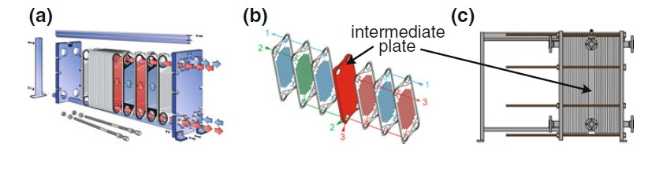

شکل 3-7 a یک گرمکن صفحه‌ای معمولی، b , c یک گرمکن صفحه‌ای دو جریانه[35]

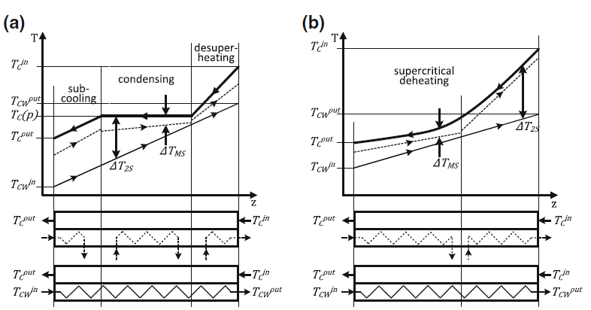

شکل 3-8 نمودار دما در یک گرمکن مبادل حرارت در مراحل مایع، دوفازه و گازی در منطقه فوق بحرانی[35]
شکل3-8 a از یک طرف وضعیت استاندارد با یک سیال جانبی را نشان می دهد و از طرف دیگر یک وضعیت چندجریانه با سه سیال جانبی را نشان می‌دهد. نمودار دما به‌صورت شماتیک در شکل 3-9 نشان داده شده‌ است. به‌طوری‌که${T }_{C}$دمای جریان فرایندی متراکم‌شونده را نشان می‌دهد و $T_{CW}$ دمای جریان سیال جانبی آب خنک‌کننده را نشان می‌دهد. یک وضعیت دیگر که در آن یک دستگاه چندجریانه مطلوب را نشان می دهد ؛ در شکل 3-8b نشان داده شده است. اگر تغییر قابل‌توجهی در ظرفیت گرمایی جریان محصول بوجود اید ؛ ممکن است برای جریان‌های سیال که در واحدهای تبرید کربن دی اکسید دیده می‌شود نیز صحیح باشد و لذا وضعیت نشان‌داده‌شده در شکل 8-3b ممکن است رخ دهد.
همچنین در این وضعیت، تقسیم جریان سیال جانبی، تطابق بهتری با پروفیل‌های دما فراهم می‌کند.با تفکیک جریان‌های انرژی به بیش از یکی، می‌توان دمای جریان گرم یا سرد را به طور کامل به شرایط حرارتی کلی تنظیم کرد . بنابراین منحنی ترکیبی برای تجزیه و تحلیل ادغام حرارتی می‌تواند به بهترین شکل تنظیم شده و با تطبیق بهتری ارائه شود. یک جریان خنک‌کننده تغییر یافته ممکن است برای منحنی ترکیبی مفید باشد.
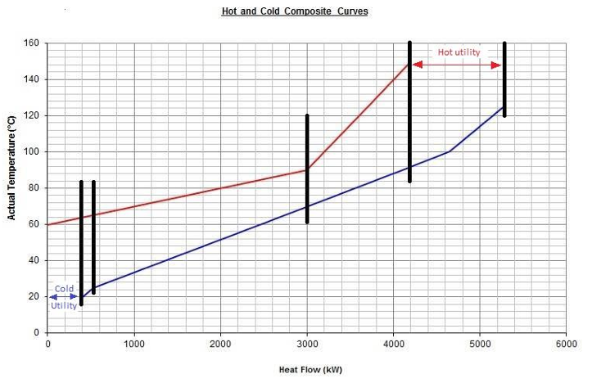

شکل3-9 منحنی ترکیب برای یک مبدل 5 جریانه[36]
همان‌طور که از شکل 3-9مشخص است، برای جریان گرم، 2 شیب متفاوت و برای جریان سرد، 3 شیب متفاوت مشاهده می‌شود. به این نحو، می‌توان‌ تحلیل یک مبدل را به صورت مبدل‌های جدا از هم بررسی کرد که در هر یک، همانند بخش قبل، خواص جریان ثابت است ومی‌توان روند تحلیل را مطابق بخش قبل، طی کرد. در واقع این خواص ثابت، میانگین وزنی از خواص ثابت جریان‌های مختلف سرد و گرم در بازه دمایی مورد نظر می‌باشد.
مساله دیگری که در کاربردهای عملی مبدل‌های حرارتی، به چشم می‌خورد، تغییرات قابل توجه خواص ترموفیزیکی جریان‌ها در طول می‌باشد. این امر باعث می‌شود تا ضریب انتقال حرارت و به تبع آن، ضریب کلی انتقال حرارت بین جریان سرد و گرم در طول مبدل تغییر کند. شکل 3-10 حالت‌های مختلفی که در آن می‌توان این تغییرات خواص را مشاهده کرد نشان داده شده‌است.

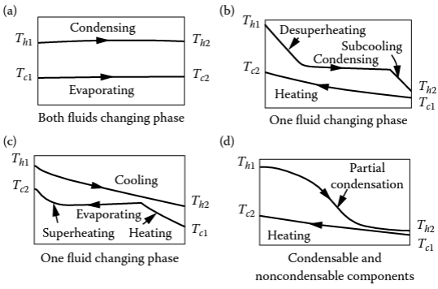
شکل3-10 حالات مختلف تغییر ضریب انتقال حرارت کلی در طول مبدل [33]

برای نمودارهای b و c در شکل فوق، می‌توان با تقسیم مبدل به 3 بخش متفاوت و در نظر گرفتن یک ضریب انتقال حرارت مناسب برای هر یک ، به تحلیل جداگانه هر بخش مطابق قسمت قبل پرداخت. اما در مواردی که تغییرات خواص، از الگوی خاصی پیروی نمی‌کند، لازم است تا به قدری تقسیم بندی ریز باشد تا با فرض ضریب انتقال حرارت ثابت، در هر بخش، قابل اعمال باشد. این تغییرات، بخصوص در مواردی که جریان چند جزئی در حال تغییر فاز (مثلاً مایع‌سازی گاز طبیعی) می باشد، شدیدتر گردد.

3 -6- بهینه‌سازی چندفازی بر اساس الگوریتم ژنتیک :
الگوریتم‌های ژنتیک به طور گسترده در زمینه طراحی بهینه‌سازی مورد استفاده قرار می‌گیرند و به عنوان یک روش ؛ فرآیند انتخاب طبیعی تکامل زیست‌شناختی را تقلید می‌کنند. با استفاده از این روش، می‌توان از الگوریتم‌های ژنتیک برای بهبود کارایی پیچ گرد فشارمحور، بهینه‌سازی طراحی موتور ، شناسایی پارامترهای باتری لیتیوم-یون، و اعتبارسنجی داده‌ها استفاده کرد.
دو نوع اصلی از الگوریتم‌های بهینه‌سازی چندفازی عبارتند از: روش‌های معمولی گرادیان و روش‌های مستقیم بدون گرادیان. نوع اول از این روش‌ها بر اطمینان از کیفیت حدس اولیه تکیه می‌کند، که به راحتی ممکن است به اقلیم‌های محلی فرود آید و تنها برای توابع صاف و پیوسته قابل استفاده باشد . روش مستقیم بدون گرادیان مناسب‌تر برای مطالعه پدیده‌های غیرخطی است. در این میان، الگوریتم‌های ژنتیک بیشترین استفاده را دارند. این الگوریتم‌ها حساس به ناپیوستگی تابع هدف نیستند و در معلق نماندن در اقلیم‌های محلی موثر می باشند و برای پردازش موازی مناسب‌ هستند. این الگوریتم به طور گسترده برای کمینه‌سازی یا بیشینه‌سازی دو یا چند تابع هدف تحت شرایط و محدودیت‌های داده شده استفاده می‌شود. نتیجه بهینه‌سازی نمایانگر مجموعه‌ای از راه‌حل‌ها با بهترین توازن بین توابع هدف است. الگوریتم ژنتیک یک جمعیت تصادفی را در حالت اولیه ایجاد می‌کند، و سپس افراد جمعیت به عملیات تلاقی و میوتیشن می پردازند. سپس الگوریتم افراد را بر اساس رتبه عدم تسلط و میزان توده‌پراکندگی مرتب می‌کند و افراد با کیفیت بالاتر را برای تشکیل نسل بعدی انتخاب می‌کند . جمعیت به سوی جبهه بهینه حرکت می‌کند در حالی که تنوع جمعیت حفظ می‌شود . الگوریتم تا زمانی که تعداد تعیین شده نسل‌ها به پایان رسیده باشد، اجرا می‌شود. در این مطالعه، از الگوریتم ژنتیک برای بهینه‌سازی سه تابع هدف متضاد (مقدار انتقال حرارت، افت فشار روغن، دمای خروجی روغن) استفاده شده است . اندازه جمعیت، احتمال تلاقی، احتمال میوتیشن و حداکثر تعداد نسل‌ها به ترتیب به 2000، 0.9، 0.2 و 5000 تنظیم شده است. [37]

7-3 - چالش‌های بهینه‌سازی مبدل‌های حرارتی چندفاز با چند هندسه پره متفاوت:
به دلیل عدم توسعه روابط یک‌بعدی، برای ضرائب کالبرن و اصطکاک برای مبدل‌های حرارتی چندجریانه چندفازی، می‌توان از روابط ارائه شده در بخش3-5-1برای تحلیل این مبدل‌ها استفاده کرد. هم‌چنین، رویکرد‌های اشاره شده در بخش 2-5-3 برای تحلیل این مبدل قابل استفاده نیستند زیرا؛ امکان استفاده از رویکرد منحنی ترکیب و استفاده از روابط ارائه شده برای j و f برای منحنی جریان‌های حاصل بدلیل استفاده از ابعاد مختلف پره برای جریان‌های مختلف، امکان پذیر نمی‌باشد. منحنی ترکیب، تمامی جریان‌های گرم و تمامی جریان‌های سرد را به مانند یک جریان گرم و یک جریان سرد در نظر می‌گیرد و به این دلیل، در این روش امکان تفکیک جریان‌ها از هم برای بررسی پره‌های متفاوت در هر کدام امکان پذیر نیست.
در نتیجه برای تحلیل این مبدل‌ها نیاز به تحلیل عددی مبدل و تحلیل لایه به لایه این مبدل‌ها می‌باشد. از طرفی به دلیل چند فازی بودن جریان‌ها و نیز چند جزئی بودن سیال، نیاز به استفاده از روابط تعادل فاز و معادلات حالت برای استخراج خواص ترموفیزیکی جریان‌ها در هر مقطع می‌باشد.

8-3- روش حل عددی :
معادلات حاکم بر جریان اشفته در حالت سه بعدی و پایا شامل معادله پیوستگی ؛ معادلات برداری ؛ ممنتوم ؛ به روش عددی گسسته سازی و حل می شوند . در این پژوهش این معادلات به روش حجم محدود گسسته سازی و حل شده اند . از الگوریتم ژنتیک برای حل معادلات کوپل شده سرعت فشار استفاده می شود . روش حجم محدود یکی از قدرتمندترین روش‌های عددی برای شبیه‌سازی جریان سیالات و انتقال حرارت است که در تحلیل مسائل صنعتی مانند مبدل‌های حرارتی کاربرد گسترده‌ای دارد. این روش با تقسیم دامنه مسئله به حجم‌های کنترلی کوچک و اعمال معادلات بقای جرم، تکانه و انرژی به‌صورت انتگرالی روی این حجم‌ها، دقت بالایی در حفظ اصول فیزیکی ارائه می‌دهد. این ویژگی به‌ویژه در مسائل پیچیده‌ای که شامل جریان‌های چندجزئی و چندفازی هستند، نقش کلیدی دارد.
روش‌های عددی مختلفی برای حل مسائل جریان سیال و انتقال حرارت وجود دارد که هر کدام ویژگی‌ها و کاربردهای خاص خود را دارند. روش تفاضل محدود با تقریب‌زدن مشتقات معادلات دیفرانسیل به‌صورت تفاضلی ساده عمل می‌کند و اجرای آن آسان است، اما در مسائل پیچیده با هندسه‌های نامنظم محدودیت‌هایی دارد. روش المان محدود با استفاده از المان‌های هندسی کوچک، مانند مثلث‌ها و چهارضلعی‌ها، توانایی مدل‌سازی دقیق‌تری در هندسه‌های پیچیده فراهم می‌کند ولی به دلیل نیاز به محاسبات سنگین و پیچیدگی تنظیمات، استفاده از آن در کاربردهای صنعتی کمتر متداول است. در مقابل، روش حجم محدود با استفاده از حجم‌های کنترل، تعادل دقیقی بین سادگی اجرا، دقت عددی، و توانایی تطبیق با هندسه‌های پیچیده ایجاد می‌کند.
در این تحقیق، روش حجم محدود به دلیل ویژگی‌های منحصربه‌فرد آن برای تحلیل و بهینه‌سازی مبدل‌های حرارتی صفحه‌ای پره‌دار استفاده شده است. یکی از مهم‌ترین دلایل این انتخاب، توانایی این روش در مدل‌سازی جریان‌های چندجزئی و چندفازی است که در مبدل‌های حرارتی به طور گسترده وجود دارند. علاوه بر این، ساختار پیچیده مبدل‌های صفحه‌ای پره‌دار شامل پره‌ها و کانال‌های متعدد، نیاز به روشی دارد که بتواند به‌طور دقیق توزیع جریان و انتقال حرارت را شبیه‌سازی کند. روش حجم محدود با بهره‌گیری از شبکه‌های نامنظم و محلی‌سازی معادلات بقای انرژی و جرم در هر حجم کنترل، این نیاز را به خوبی برآورده می‌کند.
یکی دیگر از مزایای این روش، توانایی پیش‌بینی دقیق افت فشار و ضریب انتقال حرارت است که برای بهینه‌سازی طراحی مبدل‌ها ضروری است. این ویژگی در کنار سازگاری آن با نرم‌افزارهای صنعتی مانند انسیس، امکان اجرای تحلیل‌های پیچیده و ترکیب آن‌ها با تکنیک‌های بهینه‌سازی الگوریتم ژنتیک را فراهم می‌آورد. در این پژوهش، ترکیب روش حجم محدود با ابزارهای بهینه‌سازی چندهدفه توانسته است عملکرد حرارتی مبدل را بهبود بخشد و نتایج دقیق و قابل اعتمادی ارائه دهد.
این روش به دلیل دقت بالا در تحلیل جریان‌های آشفته، کاهش هزینه‌های آزمایشگاهی، و توانایی بررسی اثر پارامترهای مختلف هندسی بر عملکرد مبدل، به‌عنوان یکی از مؤثرترین ابزارها برای تحقیق حاضر انتخاب شده است. نتایج حاصل از این شبیه‌سازی‌ها، نقش کلیدی این روش را در بهینه‌سازی و طراحی مبدل‌های حرارتی نشان می‌دهند. [38]

9-3 -شرایط مرزی حاکم :
شرایط مرزی حاکم بر پژوهش حاضر برای تحلیل و شبیه‌سازی جریان و انتقال حرارت در مبدل حرارتی پره‌دار نامنظم به گونه‌ای تعریف شده‌اند که بتوانند تمامی جنبه‌های فیزیکی و حرارتی مرتبط با مسأله را پوشش دهند. در این شبیه‌سازی، پارامترهای متعددی نظیر دما، سرعت، فشار و همچنین ویژگی‌های ترمود ینامیکی و هیدرولیکی سیالات مختلف در ورودی و خروجی مبدل تعریف می‌شوند.
در ورودی کانال میانی، که جریان گرم از آن وارد مبدل می‌شود، دما به عنوان یک پارامتر ثابت برابر
${ T}_{h,in}=393K$تعریف شده است. سرعت جریان سیال در این بخش برابر با $U_{h,in}$در نظر گرفته می‌شود و فرض می‌شود که مؤلفه‌های عمودی و عرضی سرعت، یعنی $U$ و W، صفر هستند تا نشان‌دهنده جریان موازی در کانال باشد. فشار ورودی نیز به عنوان$P_{h,in}=0.2MPa$ در نظر گرفته شده است. در ورودی کانال بالا و پایین، که جریان سرد وارد مبدل می‌شود، دما برابر $T_{c,in}=293K$ تعریف شده است. مشابه کانال میانی، سرعت جریان ورودی در این بخش نیز به صورت موازی با سطح پره‌ها تعریف شده و مقدار آن ${ U}_{c,in}$. فشار ورودی نیز به عنوان$P_{h,in}=0.15MPa$ در نظر گرفته شده است. در خروجی تمامی گذرگاه‌های مبدل، فشار ثابت و برابر $P_{out}=0.1MPa$ تعریف شده است تا جریان سیال به طور کامل از مبدل عبور کند. دمای خروجی جریان گرم از کانال میانی به عنوان $T_{h,out}$ و دمای خروجی جریان سرد از کانال‌های بالا و پایین به ترتیب به عنوان $T_{c,out}$مشخص شده‌اند. این دماها وابسته به میزان انتقال حرارت در داخل مبدل می‌باشند و در حین شبیه‌سازی محاسبه می‌شوند.
دیواره‌های مبدل حرارتی به صورت آدیاباتیک در نظر گرفته شده‌اند، به این معنا که هیچ‌گونه تبادل حرارتی بین سیال و محیط اطراف صورت نمی‌گیرد. این فرض باعث می‌شود که تمامی حرارت انتقال یافته بین جریان‌های گرم و سرد در داخل مبدل باقی بماند و تلفات حرارتی به محیط به حداقل برسد.
شرایط جریان در کانال های حرارتی عبارتند از:
- جریان سیال در کانال‌ها به صورت لایه‌ای فرض شده است و توزیع دما و سرعت سیال در سطح مقطع کانال به طور یکنواخت است. این فرض به ساده‌سازی محاسبات کمک می‌کند و جریان را به گونه‌ای مدل می‌کند که در طول کانال‌ها به خوبی مخلوط می‌شود.
- انتقال حرارت طولی در صفحات جداکننده کانال‌ها نادیده گرفته می‌شود و تمامی انتقال حرارت به صورت عمود بر جریان سیال انجام می‌گیرد. همچنین، ضریب انتقال حرارت کلی U در طول مبدل ثابت فرض شده است.
- در برخی شبیه‌سازی‌ها، ممکن است تغییرات خواص ترمودینامیکی در طول مبدل مانند تغییرات ضریب انتقال حرارت و چگالی در اثر تغییرات دما و فشار در نظر گرفته شود. این تغییرات به خصوص در مواردی که جریان سیال چندفازی و در حال تغییر فاز باشد، اهمیت زیادی دارند.

فصل چهارم

نتایج و بحث

1-4- مقدمه:
در این فصل به مطالعه عددی برای استفاده از مبدل هاي حرارتي صفحه اي پره دار جهت بررسي شار گرمایي وسایر خصوصیات جریان گرما، پرداخته می شود و با استفاده از روابط تحلیلي ؛ شبیه سازي هاي نرم افزاري مسئله درنرم افزار فلوئنت مورد بررسی قرار گرفته است.هدف از بررسی این تحقیق محاسبه پارامتر های جریان و عملکرد حرارتی مبدل هاي حرارتي صفحه اي پره دار زاویه های مختلف در گسترده رینولدز 5000 تا 20000 است . معادلات حاکم بر مسئله ، همانگونه که در فصول قبل به ان اشاره شده است ، به روش حجم محدود گسسته سازي شده . در معادلات مومنتوم و انرژي به روش تفاضل محدود مرتبه دوم تقریب زني شده اند. براي دو سمت مبدل ؛ شرط مرزي با دبي جرمي ورودي و دماي ثابت و یكنواخت 80درجه سانتیگراد در نظر گرفته شده است. پس از بررسی میدان انتقال حرارت و جریان ؛ نتایج این تحقیق برای مقادیر عدد ناسلت ؛ ضریب کالبرن ؛ افت فشار؛ ضریب اصطکاک و کانتور های دما و جریان؛ ترسیم و تشریح خواهند شد .
روش تحقیق شامل شبیه سازي عددي و تكنیك هاي بهینه سازي است. شبیه سازي هاي دینامیك سیالات محاسباتي براي تجزیه و تحلیل ویژگي هاي انتقال حرارت و جر یان سیال در مبدل حرارتي صفحه ای پره دار دندانه دار انجام مي شود. معادلات حاکم بر جریان سیال و انتقال حرارت با استفاده از روش هاي عددي مناسب حل مي شوند. نتایج این مطالعه تاثیر پارامترهاي مختلف طراحي را بر و یژگي هاي انتقال حرارت و افت فشار نشان مي دهد.

2-4 – ارزیابی دقت مدل عددی :
ارزیابی دقت مدل عددی یکی از مراحل کلیدی در تحلیل‌های عددی است که تضمین می‌کند نتایج حاصل از شبیه‌سازی، معتبر و قابل اعتماد هستند. این ارزیابی شامل دو بخش اصلی است: صحت‌سنجی و اعتبارسنجی. در بخش صحت‌سنجی، روش‌های عددی و تکنیک‌های به‌کاررفته برای مدل‌سازی، از جمله مش‌بندی، گسسته‌سازی، و الگوریتم‌های حل، با استانداردهای موجود و اصول علمی مقایسه می‌شوند تا اطمینان حاصل شود که مدل به درستی پیاده‌سازی شده است.
در ادامه، اعتبارسنجی به مقایسه نتایج حاصل از شبیه‌سازی عددی با داده‌های تجربی یا مقالات معتبر می‌پردازد. هدف از این بخش، ارزیابی قابلیت مدل عددی در بازتولید رفتار واقعی سیستم است. این دو مرحله به صورت مکمل عمل کرده و در کنار هم، دقت و اعتمادپذیری مدل عددی را تضمین می‌کنند.

4-2-1- صحت سنجی مدل :
صحت‌سنجی یکی از مراحل اساسی در شبیه‌سازی‌های عددی است که در آن درستی پیاده‌سازی روش‌ها و تکنیک‌های عددی به‌کاررفته در مدل‌سازی بررسی می‌شود. هدف از صحت‌سنجی، اطمینان از این است که روش‌ها و ابزارهای عددی انتخاب‌شده به درستی عمل کرده و نتایج حاصل از شبیه‌سازی با اصول علمی و ریاضیاتی انطباق دارند.در این پژوهش، صحت‌سنجی با تمرکز بر سه جنبه اصلی انجام شده است: مش‌بندی، روش‌های گسسته‌سازی، و همگرایی عددی. ابتدا در بخش مش‌بندی، تحلیل حساسیت شبکه انجام شده است تا اطمینان حاصل شود که دقت نتایج شبیه‌سازی به اندازه المان‌های شبکه وابسته نیست. برای این منظور، چندین شبکه با تراکم‌های مختلف مورد بررسی قرار گرفت و مقادیر پارامترهای کلیدی مانند دمای متوسط و افت فشار برای هر شبکه محاسبه شد. نتایج نشان داد که پس از رسیدن به یک حد مشخص در تراکم المان‌ها، تغییرات در نتایج ناچیز بوده و قابل اغماض است. این امر نشان‌دهنده استقلال شبکه است و شبکه‌ای بهینه از نظر دقت و زمان محاسبات انتخاب شد. [39]
در این پژوهش، از روش حجم محدود برای گسسته‌سازی استفاده شده است ودر ادامه، همگرایی عددی از طریق بررسی مانده‌ معادلات پیوستگی، مومنتوم، و انرژی مورد ارزیابی قرار گرفته است.
جدول 4-1 نشان‌دهنده تأثیر تعداد المان‌های شبکه بر پارامترهای کلیدی شبیه‌سازی نظیر دمای متوسط، عدد ناسلت و افت فشار را نشان می دهد . هدف از ارائه این جدول، بررسی میزان تغییرات پارامترها با افزایش تعداد المان‌ها و تعیین شبکه‌ای است.
در جدول مشاهده می‌شود که با افزایش تعداد المان‌ها، تغییرات دمای متوسط، عدد ناسلت و افت فشار کمتر می‌شود. این یعنی شبیه‌سازی به مقدار دقیقی نزدیک شده است و افزایش بیشتر تعداد المان‌ها تأثیر زیادی روی نتایج ندارد، ولی ممکن است زمان محاسبات را طولانی‌تر کنند. بنابراین، همیشه باید تعادلی بین دقت نتایج و زمان محاسبات را برقرار کرد. این موضوع نشان می‌دهد که مدل عددی در شبکه‌های متراکم‌تر از پایداری مناسبی برخوردار است. علاوه بر این، کاهش خطای نسبی میان نتایج شبکه‌های متوالی، نشان‌دهنده افزایش دقت عددی با افزایش تعداد المان‌هاست.
خطای نسبی به ما نشان می‌دهد که نتیجه‌ی جدیدی که به‌دست آورده‌ایم چقدر با نتیجه قبلی تفاوت دارد. برای این کار، ابتدا مقدار جدید و مقدار قبلی را مقایسه می‌کنیم و اختلاف آن‌ها را حساب می‌کنیم. سپس بررسی می‌کنیم که این اختلاف نسبت به مقدار قبلی چقدر بزرگ یا کوچک است.
اگر خطای نسبی خیلی کم باشد (مثلاً کمتر از ۱٪)، یعنی مقدار جدید تقریباً همان مقدار قبلی است و شبیه‌سازی یا اندازه‌گیری ما به یک مقدار پایدار رسیده است. اما اگر این مقدار زیاد باشد (مثلاً ۱۰٪ یا بیشتر)، یعنی هنوز تغییرات قابل‌توجهی داریم و شاید لازم باشد بررسی بیشتری انجام دهیم.
در واقع، خطای نسبی کمک می‌کند تا بفهمیم آیا داده‌های جدیدی که به‌دست آورده‌ایم دقیق‌تر از قبل هستند یا نه، و آیا می‌توانیم نتیجه‌ی نهایی را قابل‌اعتماد بدانیم.
در شبیه‌سازی‌های عددی، وقتی تعداد المان‌ها افزایش می‌یابد، نتایج دقیق‌تر می‌شوند. دلیل علمی این موضوع همگرایی محاسبات عددی است. اما پس از یک حد مشخص، افزایش بیشتر تعداد المان‌ها تأثیر چشمگیری بر نتایج ندارد. این یعنی شبکه به مقدار پایدار رسیده و افزایش بیشتر المان‌ها فقط زمان محاسبات را زیاد می‌کند، بدون اینکه دقت تأثیر قابل‌توجهی داشته باشد. این اصل در تست "استقلال از شبکه" هم بررسی می‌شود که نشان می‌دهد بعد از یک مقدار مشخص، نیازی به افزایش جزئیات نیست.نتایج جدول به انتخاب شبکه‌ای منجر می‌شود که تعادلی مناسب میان دقت و زمان محاسبات ایجاد کند. در این پژوهش، شبکه‌ای که تغییرات نتایج در آن کمتر از یک درصد بود، به عنوان شبکه بهینه انتخاب شد.
این شبکه، ضمن ارائه دقت عددی قابل قبول، از پیچیدگی و زمان محاسبات غیرضروری نیز جلوگیری می‌کند.با توجه به داده‌های ارائه‌شده در جدول، می‌توان نتیجه گرفت که استفاده از مش‌بندی با تعداد مشخصی المان، علاوه بر تضمین دقت مناسب، مبنای قابل اعتمادی برای تحلیل‌های پیشرفته‌تر و بررسی‌های اعتبارسنجی فراهم می‌کند. این تحلیل‌ها نقش کلیدی در تضمین صحت و پایداری مدل عددی ایفا می‌کنند و امکان پیش‌بینی دقیق رفتار سیستم را فراهم می‌آورند.

جدول پیشنهادی برای صحت سنجی مبدل حرارتی
خطای نسبی نسبت به شبکه قبلی  (%) | افت فشار  ( (Pa | عدد ناسلت | دمای متوسط  ($C^{0}$) | تعداد المان ها
- | 120.03 | 47.85 | 75.12 | 10000
0.26 | 119.8 | 48.05 | 75.32 | 20000
0.10 | 119.6 | 48.10 | 75.35 | 40000
0.04 | 119.6 | 48.12 | 75.36 | 50000

جدول‏1-4 جدول پیشنهادی برای صحت سنجی مبدل حرارتی

2-2-4- اعتبار سنجی مدل :
اعتبارسنجی مدل ارائه‌شده در این پژوهش با استفاده از مقایسه نتایج حاصل از شبیه‌سازی عددی با داده‌های گزارش‌شده توسط لیو و همکاران انجام شده است. در این مقایسه، تغییرات پارامترهای اصطکاک مودی و ضریب کولبرن در در شکل (4-1) نمایش داده شده است . شکل مذکور تأثیر ارتفاع فین را بر عامل اصطکاک نشان می‌دهد، در حالی که سه پارامتر دیگر ثابت فرض شده‌اند l=3.175 میلی‌متر، s=1.821 میلی‌متر، و t=0.254میلی‌متر است.
به وضوح مشاهده می‌شود که افزایش ارتفاع فین باعث افزایش سطح انتقال حرارت می‌شود که این امر مقاومت حرارتی را افزایش می‌دهد. این دو عامل منجر به کاهش تدریجی ضریب کولبرن می‌شوند. از سوی دیگر، افزایش ارتفاع فین باعث کاهش سرعت سیال در ورودی شده که به‌طور مستقیم انتقال حرارت را کاهش می‌دهد و به همین دلیل، باعث افزایش عامل اصطکاک می شود.
لیو و همکاران در پژوهش خود به شبیه‌سازی عددی رفتار جریان و انتقال حرارت سیال داغ با خنک‌کاری توسط سیال آب در یک مبدل حرارتی صفحه‌ای پره‌دار سه‌جریانی در فضای سه‌بعدی پرداخته‌اند. در این اعتبارسنجی، روند تغییرات ارتفاع فین بر پارامترهای ضریب اصطکاک مودی و ضریب کولبرن با نتایج لیو و همکاران مقایسه شده است. نتایج حاصل نشان می‌دهد که تطابق خوبی میان داده‌های شبیه‌سازی‌شده و داده‌های لیو وجود دارد. این تطابق بیانگر دقت مناسب فرضیات و مقادیر عددی به‌کاررفته در مدل است و خطای عددی در نتایج به‌قدری ناچیز است که قابل چشم‌پوشی است.

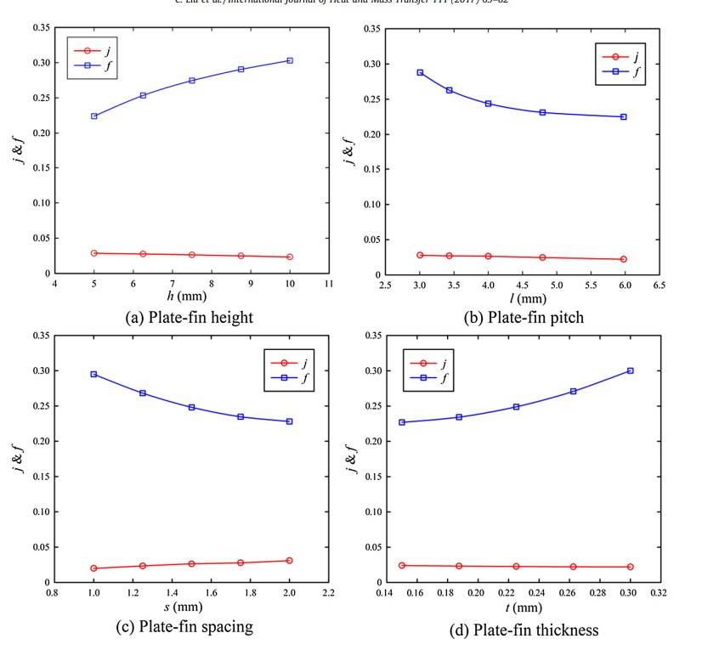
شکل4-1 تأثیر متغیرهای طراحی بر عملکرد انتقال حرارت[39]

3-4 - انتخاب دامنه همگرایی :
در تحلیل‌های عددی، انتخاب دامنه همگرایی یکی از عوامل تعیین‌کننده در تضمین دقت و پایداری نتایج محاسبات به شمار می‌آید. دامنه همگرایی، معیاری برای ارزیابی میزان تغییرات باقی‌مانده در معادلات حاکم است و مشخص می‌کند که آیا حل عددی به شرایط پایدار رسیده است یا خیر. این دامنه تعیین می‌کند که چه زمانی تغییرات پارامترهای کلیدی، نظیر دمای متوسط سطح زیرین مبدل حرارتی و فشار متوسط مقطع ورودی، به اندازه‌ای کوچک می‌شوند که بتوان محاسبات را متوقف کرد و نتایج را نهایی نمود.
شکل 4-2 تغییرات این پارامترها را در زوایای 60 درجه و 90 درجه نمایش می‌دهد.در حل عددی این مسئله، مشاهده می‌شود که زمانی که تغییرات دمای متوسط سطح زیرین مبدل و فشار متوسط مقطع ورودی به حداکثر مقدار باقی‌مانده $3^{∓13}$ برسند، شرایط همگرایی حاصل می‌شود . برای زاویه 60 درجه دامنه همگرایی از مقدار اولیه ${6.8}^{∓13}$ شروع شده و برای زاویه 90 درجه از مقدار اولیه ${5.5}^{∓13}$ شروع می شود . در هر دو حالت، دامنه همگرایی با تکرار محاسبات کاهش می‌یابد و در زمانی که تعداد تکرار به 2 می‌رسد، مانده به مقدار نهایی $3^{∓13}$نزدیک شده و شرایط همگرایی حاصل می‌شود.
این مانده نشان‌دهنده سطح دقت مورد انتظار در حل عددی است و تضمین می‌کند که نتایج به حالت پایدار نزدیک شده‌اند. انتخاب دامنه همگرایی مناسب نه‌تنها دقت نتایج را تضمین می‌کند، بلکه در کاهش زمان محاسبات عددی نیز نقش مؤثری ایفا می‌نماید. با تنظیم دقیق این دامنه، از تکرارهای غیرضروری جلوگیری شده و در عین حال، از صحت و پایداری نتایج اطمینان حاصل می‌شود.
در این مطالعه، مانده $3^{∓13}$ برای حل کلیه معادلات اساسی، شامل معادلات پیوستگی، مومنتوم، انرژی و مدل‌های آشفتگی اعمال شده است. این معادلات نقش مهمی در پیش‌بینی رفتار جریان چندجزئی و انتقال حرارت در مبدل حرارتی صفحه‌ای پره‌دار ایفا می‌کنند.انتخاب دامنه همگرایی مناسب، علاوه بر تأثیر مستقیم بر دقت نتایج، نقش بسزایی در کاهش زمان محاسبات عددی دارد. با تنظیم دقیق این دامنه، می‌توان از تکرارهای غیرضروری جلوگیری کرد و در عین حال از صحت نتایج اطمینان حاصل نمود.به طور کلی، تنظیم دامنه همگرایی در این پژوهش با هدف برقراری توازن میان دقت عددی و کارایی محاسبات صورت گرفته است. در ادامه، تاثیر این انتخاب بر نتایج شبیه‌سازی و تحلیل‌های حاصل مورد بررسی قرار خواهد گرفت.
یکی از چالش‌های مهم در تحلیل عددی، برقراری توازن میان دقت محاسبات و زمان مورد نیاز برای انجام شبیه‌سازی است. کاهش دامنه همگرایی (یعنی کاهش مقدار مانده نهایی) باعث افزایش دقت نتایج خواهد شد، اما به طور هم‌زمان تعداد تکرارها را افزایش داده و زمان محاسبات را طولانی‌تر می‌کند. از سوی دیگر، دامنه همگرایی بیش از حد بزرگ ممکن است منجر به توقف زودهنگام محاسبات و کاهش دقت نتایج شود. بنابراین، انتخاب دامنه$3^{∓13}$ در این مطالعه، با هدف دستیابی به بالاترین دقت ممکن در عین حفظ کارایی محاسبات صورت گرفته است.
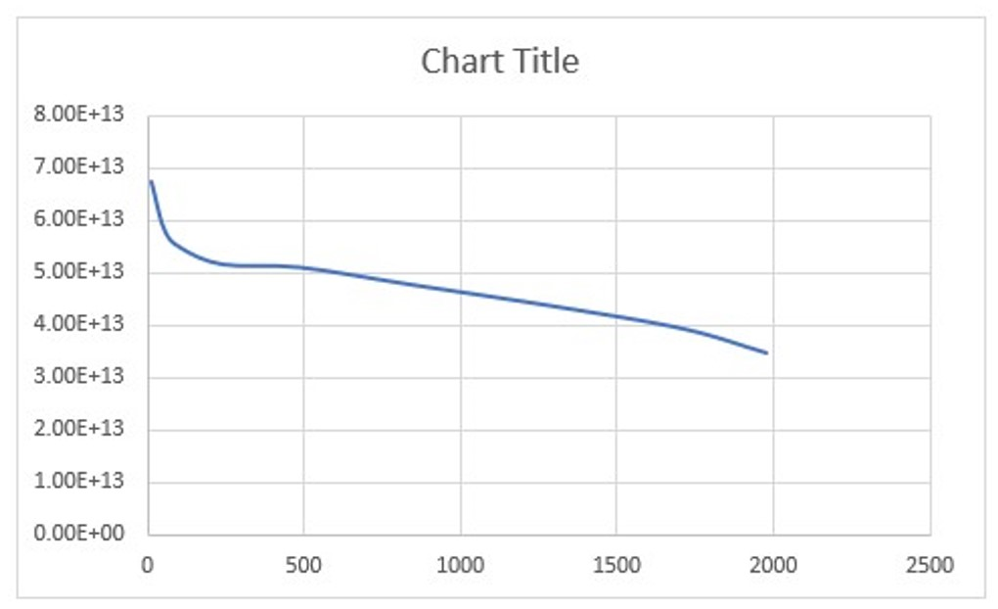
شکل4-2 دامنه همگرایی مدل مورد بررسی برای زاویه 60 درجه

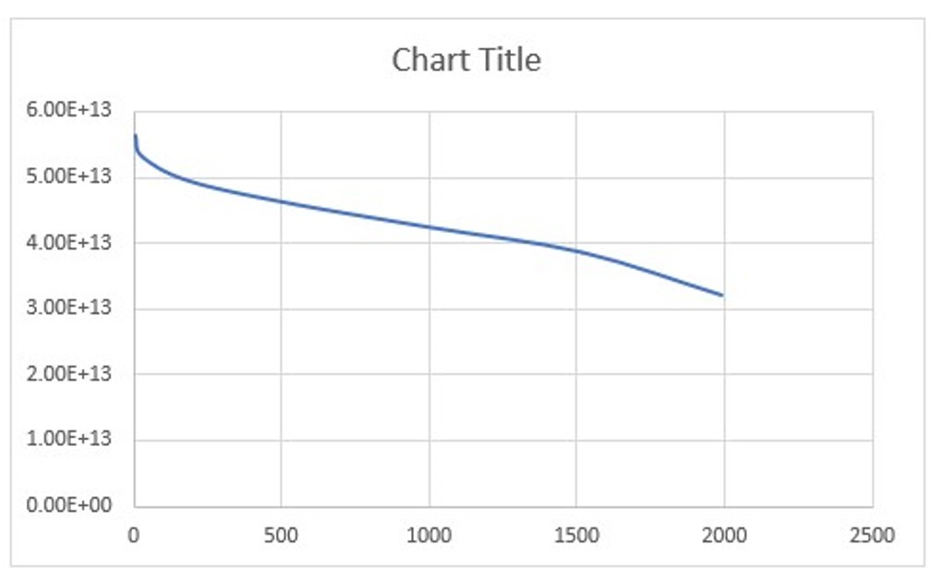

شکل4-3 دامنه همگرایی مدل مورد بررسی برای زاویه 90 درجه
4-4- استقلال از شبکه:
در تحلیل‌های عددی، یکی از چالش‌های اساسی ایجاد مشی دقیق و بهینه است که هم هندسه و هم ویژگی‌های فیزیکی مسئله را به‌درستی بازنمایی کند. استقلال از شبکه بدین معناست که با افزایش دقت مش (کاهش اندازه یا افزایش تعداد المان‌ها)، نتایج تحلیل دچار تغییرات محسوسی نشوند. این ویژگی، معیاری مهم برای اطمینان از دقت و پایداری محاسبات است.
در رسیدن به استقلال شبکه چند مرحله وجود دارد :
- مرحله اول انتخاب چندین شبکه با تعداد المان‌های متفاوت :
در اولین گام، برای بررسی تأثیر تعداد المان‌ها بر نتایج عددی، چندین شبکه با تعداد متفاوت المان تولید می‌شود. در این مطالعه، شبکه‌هایی با 10000، 20000، 30000، 40000 و 50000 المان برای بررسی استقلال از شبکه انتخاب شدند.
- مرحله دوم اجرای شبیه‌سازی برای هر شبکه:
برای هر یک از این شبکه‌ها، شبیه‌سازی عددی انجام شده و متغیرهای کلیدی شامل افت فشار و دمای میانگین مورد ارزیابی قرار گرفتند. در هر اجرا، حل عددی تا رسیدن به همگرایی انجام می‌شود و مقادیر پایدار ثبت می‌شوند.
- مرحله سوم تحلیل نتایج و رسم نمودارها :
پس از انجام شبیه‌سازی، نتایج مربوط به افت فشار و میانگین دما برای هر شبکه ثبت شده و در قالب نمودار ارائه می‌شوند. تحلیل نمودارها نشان می‌دهد که برای تعداد المان‌های کم، تغییرات مقادیر محاسبه‌شده نسبت به تعداد المان‌ها زیاد است، اما با افزایش تعداد المان‌ها، تغییرات کاهش می‌یابد.
شکل 4-3 نمودار افت فشار نسبت به تعداد المان‌های شبکه نشان می‌دهد که با افزایش تعداد المان‌ها، مقدار افت فشار ابتدا تغییر محسوسی دارد اما پس از مقدار مشخصی از المان‌ها، تغییرات آن به حداقل می‌رسد. همان‌طور که در نمودار مشاهده می‌شود، افت فشار برای تعداد 10000 المان مقدار 120.1پاسکال بوده که با افزایش تعداد المان‌ها به 20000، مقدار آن به 119.8 پاسکال کاهش یافته است. این کاهش تا تعداد 40000 المان ادامه داشته، اما پس از آن مقدار افت فشار در حدود 119.6پاسکال ثابت می‌ماند. این روند نشان‌دهنده رسیدن به همگرایی است. بر این اساس، مقدار 40000 المان به عنوان حداقل مقدار بهینه برای استقلال شبکه انتخاب شد.
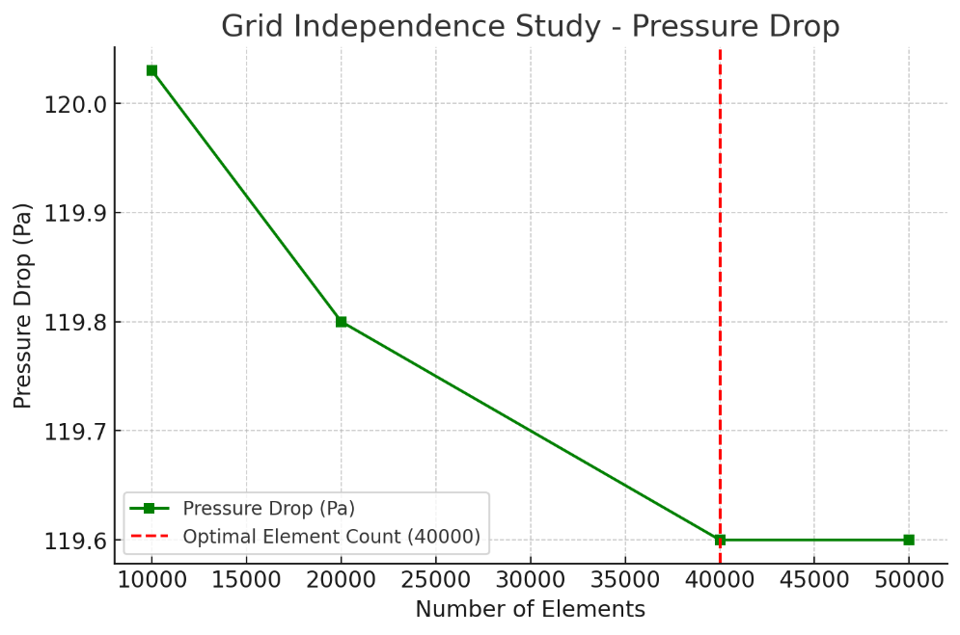
شکل 4-4 - نمودار افت فشار بر حسب تعداد المان‌ها

شکل 4-4 نمودار میانگین دما بر حسب تعداد المان ها را نشان می دهد . به‌منظور تحلیل استقلال شبکه بر اساس دما، میانگین دمای محاسبه‌شده برای مقادیر مختلفی از تعداد المان‌ها مورد بررسی قرار گرفت. همان‌طور که در نمودار مربوطه مشاهده می‌شود، میانگین دما برای 10000 المان مقدار 75.12درجه سانتی‌گراد است و با افزایش تعداد المان‌ها به 20000، این مقدار به 75.31درجه سانتی‌گراد افزایش می‌یابد. در ادامه، افزایش تعداد المان‌ها از 30000 تا 40000، تغییر اندکی در مقدار دما ایجاد می‌کند و پس از مقدار 40000 المان، دما در حدود 75.35 درجه سانتی‌گراد ثابت باقی می‌ماند. این مسئله نشان‌دهنده همگرایی دمایی و عدم تغییر محسوس مقدار دما در افزایش بیشتر تعداد المان‌ها است. بر این اساس، مقدار 40000 المان به عنوان مقدار بهینه برای استقلال شبکه در تحلیل دمایی انتخاب شد.
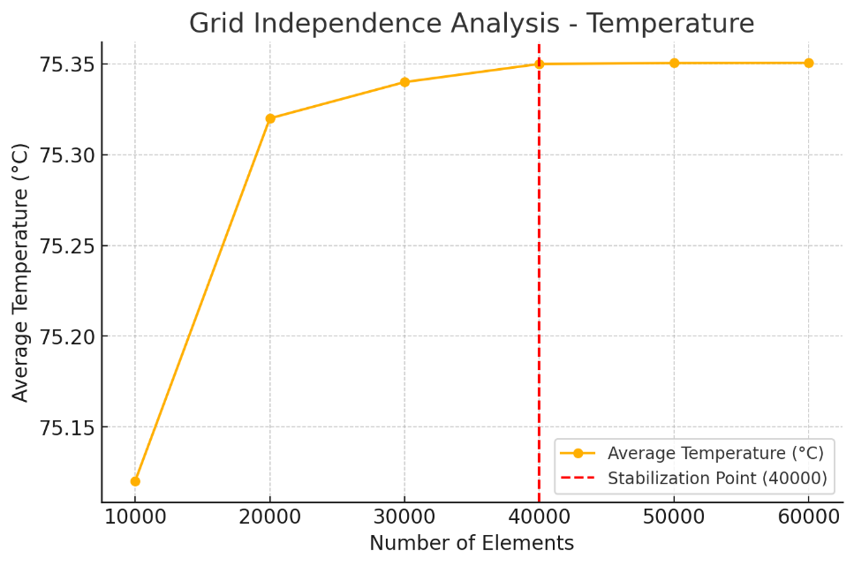
شکل 4-5- نمودار میانگین دما بر حسب تعداد المان‌ها
دو نوع اصلی مش‌بندی که در این تحقیق بررسی شده‌اند عبارتند از:
- مش ساختاریافته:
ابن نوع مش شامل سلول‌های منظم و ساختاریافته است که به صورت یکنواخت در شبکه توزیع می‌شوند. مش هموار برای هندسه‌های ساده و منظم مناسب است و دقت بالایی را در حل معادلات عددی فراهم می‌کند. با این حال، برای هندسه‌های پیچیده مانند مبدل‌های حرارتی صفحه‌ای پره‌دار، انعطاف‌پذیری این روش محدود است
- مش غیرساختاریافته :
این نوع مش از سلول‌هایی با شکل‌های نامنظم مانند مثلث و چندضلعی تشکیل شده است. انعطاف‌پذیری بالای مش غیرهموار امکان پوشش‌دهی دقیق نواحی با زوایای تیز و انحناهای زیاد را فراهم می‌کند. این نوع مش برای مدل‌سازی دقیق جریان و انتقال حرارت در هندسه‌های پیچیده، مانند مبدل‌های حرارتی مورد بررسی در این تحقیق، بسیار مناسب است.
در این پژوهش، با توجه به ویژگی‌های هندسه مبدل حرارتی، مش‌بندی غیرهموار انتخاب شد. این روش به دلیل توانایی در پوشش جزئیات هندسی، امکان دقت بالا در مدل‌سازی نواحی حساس مانند جریان‌های نزدیک به پره‌ها را فراهم کرد. تحلیل حساسیت شبکه نیز برای اطمینان از استقلال شبکه و دقت نتایج انجام شد.
مش‌بندی اسموس روشی برای بهینه‌سازی کیفیت مش است که به بهبود دقت محاسبات و پایداری حل کمک می‌کند . روش های مختلفی برای استفاده از مش بندی اسموس وجود دارد. در این تحقیق، از روش اسموس لاپلاسی استفاده شد که در آن هر گره موقعیت خود را بر اساس میانگین گره‌های همسایه تنظیم می‌کند. این روش سریع و ساده است اما در برخی موارد ممکن است کیفیت مش را کاهش دهد.
استقلال از شبکه زمانی حاصل می‌شود که تغییر تعداد المان‌ها تأثیر محسوسی بر نتایج نداشته باشد. در این پژوهش، ۴۰۰۰۰ المان مقدار بهینه تعیین شد که ضمن کاهش هزینه محاسبات، دقت مدل‌سازی را حفظ کرد. استفاده از مش غیرساختاریافته و اسموس موجب بهبود کیفیت شبکه و بهینه‌سازی زمان محاسبات شد.

5-4- نتایج حاصل از شبیه سازی عددی:
در این پژوهش مبدل های حرارتی صفحه ای پره دار برای دو نوع سیال مورد بررسی قرار می گیرد . ابتدا با سيال عامل آب و سپس نانوسيال آب – اکسيد آلومينيوم در درصدهای حجمي مختلف مورد مطالعه قرار گرفته شده است و مقادیر ضریب کلي انتقال حرارت و نيز افت فشار کل و همچنين مقدار معيار ارزیابي عملکرد ؛ عدد ناسلت ؛ ضریب کالبرن ؛ افت فشار؛ ضریب اصطکاک برای تمامي حالات بررسي مي گردد. یکی از اهداف مهم این تحقیق، استتار حرارتی است. برای رسیدن به این هدف، باید دمای هوای خروجی از مبدل‌های حرارتی صفحه‌ای پره‌دار به حداکثر 18 درجه سلسیوس برسد. در این راستا، برای جبران افت فشار ناشی از مبدل و افت‌های استاتیکی و دینامیکی کانال‌ها و اتصالات، از فن های افزاینده فشار استفاده می شود که منجر به افزایش فشار و در نتیجه افزایش دمای سیال به 8/34 درجه سلسیوس می گردد.
شبیه‌سازی‌ها در محدوده عدد رینولدز 5000 تا 20000 انجام شده است . نتایج شبیه‌سازی نشان می‌دهد که با استفاده از پره‌های نا منظم ، ضریب انتقال حرارت 5/6 درصد و ضریب افت فشار 58 درصد افزایش می‌یابد. این افزایش عمدتاً به دلیل افزایش آشفتگی جریان ناشی از هندسه پره‌ها و نفوذ جریان سیال به ریشه پره‌ها می‌باشد. در این تحقیق از روش حجم محدود برای حل معادلات بقاء، آشفتگی، انرژی و مومنتم استفاده شده است. آشفتگی میدان جریان نیز با استفاده از مدل توربولانسی رینولدز (k-ε)مدل سازی شده است. نتایج به دست آمده بیان گر کاهش انتقال حرارت با افزایش تعداد دندانه ها می باشد. علت این امر ناشی از کاهش میزان آشفتگی جریان در اثر افزایش تعداد دندانه ها است.
جریان‌های سیال در این مبدل‌ها با صفحات تخت که بین آن‌ها پره‌های نامنظم قرار دارند، از هم جدا می‌شوند. این مبدل‌ها، به‌طور خاص به‌عنوان واحدهای فشرده شناخته می‌شوند . میزان سطح انتقال حرارت در واحد حجم حدوداً عدد 2000 را نشان می دهد. صفحات عموماً دارای ضخامت بین 0.5 تا 1 میلی‌متر و پره‌ها نیز با ضخامت بین 0.15 تا 0.75 میلی‌متر ساخته شده‌اند. کل مبدل از آلیاژ آلومینیوم ساخته شده و اجزاء مختلف آن به‌وسیله لحیم‌کاری در حمام نمک یا کوره خلأ به یکدیگر متصل می‌شوند.
استفاده از پره‌ها که در راستای جریان پیوسته نیستند، موجب شکسته شدن و به هم‌خوردن لایه‌های مرزی جریان می‌شود. در صورتی که سطح در راستای جریان موج‌دار باشد، لایه‌های مرزی یا نازک می‌شوند یا قطع می‌شوند که نتیجه آن، افزایش ضرایب انتقال حرارت و در عین حال افزایش افت فشار می باشد.[41]
در جدول (4-2)، نتایج حاصل از شبیه‌سازی عددی برای ضرایب انتقال حرارت، افت فشار و سایر پارامترهای مربوط به عملکرد مبدل‌های حرارتی صفحه‌ای پره‌دار شیاردار با سیال‌های آب و نانوسیال ارائه شده است. این جدول اطلاعات مقایسه‌ای میان شرایط مختلف جریان و هندسه پره‌ها را نشان می‌دهد که برای تحلیل دقیق‌تر و بهینه‌سازی طراحی مبدل‌های حرارتی مفید خواهد بود.
ظرفیت رسانایی الکتریکی (σ)  $$(S/m)$$ | ظرفیت رسانایی حرارتی (k)  $$(W/{mK})$$ | ظرفیت گرمایی ویژه (Cp)  ($J/{KgK}$) | عدد پرانتل (Pr) | لزجت (μ)  (Pa.s) | چگالی  (${kg}/{m^{3}}$) | سیال
4.194E-1 | 0.598 | 4181 | 4.26 | 0.002 | 998 | اب(30 درجه)
4.743E-1 | 0.6667 | 4195 | 2.396 | 0.000355 | 971.5 | اب(80 درجه)
- | 46 | 752 | - | - | 3960 | اکسید المینیوم

جدول4-2 مشخصات ترموفيزیکي آب و اکسيد آلومينيوم

6-4- عدد ناسلت متوسط :
در این بخش، نمودارهای عدد ناسلت متوسط در مبدل حرارتی در محدوده عدد رینولدز بین 5000 تا 20000 و با زوایای حمله 60 درجه و 90 درجه در شکل‌های (4-6) و (4-7) آورده شده است.این نمودار تأثیر هم‌زمان افزایش سرعت سیال و تغییر زاویه حمله پره‌ها را بر ضریب انتقال حرارت جابجایی اجباری نشان می‌دهد. با افزایش سرعت سیال، ضریب انتقال حرارت جابجایی به‌طور چشمگیری افزایش می‌یابد که موجب بهبود کارایی انتقال حرارت می شود. با این حال، میزان افزایش عدد ناسلت وابسته به شرایط جریان و هندسه پره‌ها است و به‌صورت خطی با عدد رینولدز تغییر نمی‌کند.
در این تحقیق، شبیه‌سازی‌های عددی مختلفی برای تحلیل تأثیر هندسه و ساختار پره‌ها بر عدد ناسلت انجام شده است. نتایج این شبیه‌سازی‌ها نشان می‌دهد که افزایش ارتفاع پره‌ها و تغییر در فاصله میان صفحات می‌تواند عدد ناسلت را تا حد مشخصی افزایش دهد، اما پس از یک مقدار بهینه، افزایش بیش‌ازحد ارتفاع پره‌ها یا کاهش فاصله صفحات موجب افت فشار نامطلوب شده و کارایی سیستم را تحت تأثیر قرار می‌دهد. علاوه بر این، مشاهده شده است که جریان‌های ثانویه ایجاد شده ناشی از طراحی پره‌ها، به‌ویژه در جریان‌های چندجزئی، می‌تواند به انتقال حرارت بهتر کمک کند.
بر اساس نتایج به‌دست‌آمده از شبیه‌سازی‌های عددی، در زاویه حمله 60 درجه، با افزایش عدد رینولدز، ضریب انتقال حرارت جابجایی روند صعودی یکنواختی را طی می‌کند. این افزایش ناشی از کاهش ضخامت لایه مرزی حرارتی و بهبود شرایط اختلاط سیال است. در این زاویه، جریان سیال نسبت به زاویه 90 درجه کمتر با پره‌ها برخورد کرده و گرادیان دمایی در سطح پره کاهش می‌یابد. این امر موجب می‌شود که عدد ناسلت نسبت به زاویه 90 درجه کمتر باشد، اما از سوی دیگر، افت فشار نیز کاهش می‌یابد که از نظر بهره‌وری انرژی، گزینه بهتری محسوب می‌شود.
در مقابل، در زاویه حمله 90 درجه، جریان سیال به‌طور عمودی با پره‌ها برخورد کرده و این برخورد باعث ایجاد گردابه‌های قوی در پشت پره‌ها می‌شود. این نواحی گردابی، با افزایش عدد رینولدز، شدت بیشتری پیدا کرده و منجر به شکستن مؤثرتر لایه مرزی حرارتی می‌شوند. این شرایط انتقال حرارت جابجایی را به‌طور قابل توجهی بهبود می‌دهد. اما در مقادیر بالای عدد رینولدز، ممکن است تشکیل نواحی بازچرخشی نامطلوب رخ دهد که موجب افت کارایی در برخی نواحی مبدل می‌شود. همچنین، افزایش آشفتگی جریان در نزدیکی دیواره‌ها موجب هدایت بهتر سیال گرم به بخش مرکزی مبدل شده و توزیع دما را بهبود می‌بخشد.
مقایسه دو زاویه حمله نشان می‌دهد که افزایش عدد رینولدز از 5000 به 20000 در هر دو زاویه، میانگین انتقال حرارت را تا حدود 63 درصد افزایش می‌دهد. همچنین افزودن نانوذرات با کسر حجمی 6 درصد، عدد ناسلت را تا 48 درصد بهبود می‌بخشد. همچنین، افزایش کسر حجمی نانوذرات موجب افزایش لزجت سیال شده که می‌تواند افت فشار بیشتری را به همراه داشته باشد.
تحلیل هندسه پره‌ها و تأثیر آن‌ها نشان می‌دهد که افزایش ارتفاع پره‌ها و کاهش فاصله میان صفحات تا یک حد بهینه، انتقال حرارت را بهبود می‌بخشد. با این حال، افزایش بیش از حد ارتفاع پره‌ها باعث افت فشار بالا شده و در مواردی عملکرد کلی مبدل را کاهش می‌دهد. همچنین، نانوذرات به دلیل افزایش هدایت حرارتی سیال پایه، نقش مهمی در بهبود انتقال حرارت دارند، اما تأثیر آن‌ها وابسته به نحوه توزیع مناسب در سیال است. ترکیب طراحی بهینه پره‌ها با استفاده مناسب از نانوذرات می‌تواند موجب حداکثرسازی عملکرد مبدل حرارتی شود.
در مجموع، بررسی نتایج نشان می‌دهد که پره‌های با زاویه حمله 90 درجه برای دستیابی به انتقال حرارت بهینه‌تر مناسب‌تر هستند، اما افت فشار بیشتری ایجاد می‌کنند. در مقابل، زاویه 60 درجه تعادل بهتری بین انتقال حرارت و افت فشار ایجاد می‌کند. در نهایت، با انتخاب هندسه مناسب پره‌ها، تنظیم بهینه زاویه حمله و افزودن نانوذرات به‌صورت کنترل‌شده، می‌توان به کارایی حداکثری در مبدل حرارتی صفحه‌ای پره‌دار دست یافت.
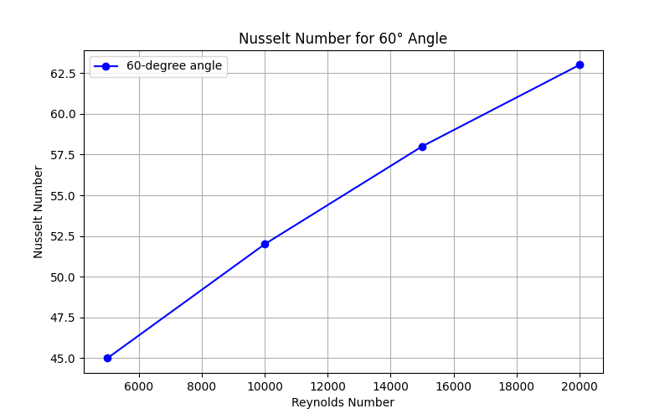
شکل4-6 - نمودار عدد ناسلت برای زاویه 60 درجه و درصد حجمی 6
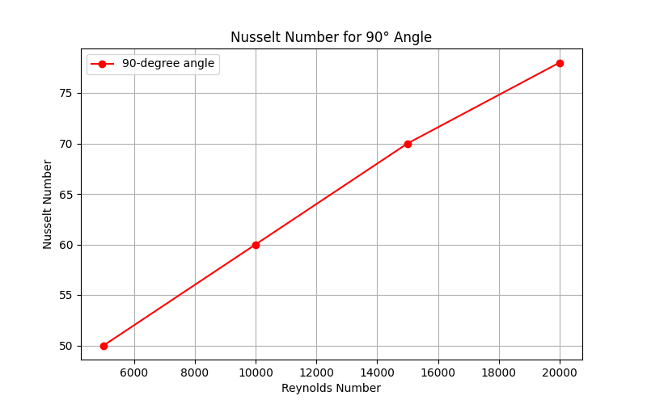
شکل4-7 - نمودار عدد ناسلت عدد ناسلت برای زاویه 90 درجه و درصد حجمی 6

7-4 - بررسی اثر عدد رینولدز در افزایش انتقال حرارت و افت فشار :
یکی از مهم‌ترین عوامل تأثیرگذار بر عملکرد این مبدل‌ها، عدد رینولدز است که رابطه مستقیم با جریان سیال و میزان انتقال حرارت دارد. عدد رینولدز، به‌عنوان یک شاخص دینامیکی، بیانگر نسبت نیروهای اینرسی به نیروهای ویسکوزیته در سیال است و تأثیر آن بر جریان توربولنت یا لامینار سیال بررسی می‌شود. در این بخش، اثر این شاخص بر دو عامل کلیدی عملکرد مبدل‌های حرارتی، یعنی انتقال حرارت و افت فشار، تحلیل شده است. مطالعات در محدوده آشفته ی عدد رینولدز و برای مقادیر 5000 ،6000 ،7000 ، 8000 ،9000 و 10000 صورت گرفت. تمامي پارامترهای پيشين ثابت مانده و درصد حجمي نانوسيال در مقدار بهينه ی6 انتخاب شد. نتایج نشان می‌دهند که با افزایش عدد رینولدز، نرخ انتقال حرارت به‌طور قابل‌توجهی افزایش می‌یابد. این امر به دلیل افزایش آشفتگی جریان و کاهش مقاومت حرارتی در سطح تماس سیال با دیواره‌های مبدل است.
شکل4-8 نشان‌دهنده تغییرات ضریب انتقال حرارت کل با افزایش عدد رینولدز می‌باشد که به‌وضوح روند صعودی این پارامتر را با افزایش سرعت جریان و آشفتگی نشان می‌دهد.از سوی دیگر، افزایش عدد رینولدز منجر به افزایش افت فشار در مبدل حرارتی می‌شود. این افزایش به دلیل افزایش سرعت جریان و برخورد شدیدتر سیال با پره‌های مبدل است که منجر به اتلاف انرژی و افزایش فشار در مسیر جریان می‌شود. داده‌های عددی به‌دست‌آمده از شبیه‌سازی‌های انجام‌شده، نشان می‌دهند که افت فشار با توان مشخصی از افزایش سرعت جریان (و به تبع آن عدد رینولدز) ارتباط دارد.
تغييرات ضریب انتقال حرارت کل نسبت به تغييرات عدد رینولدز در شکل4-8 نمایش داده شده است. با توجه به شکل دیده مي شود که مطابق انتظارات با افزایش عدد رینولدز در هر دو بخش مبدل مقدار ضریب انتقال حرارت کل افزایش یافته است. مقادیر ضریب کل انتقال حرارت در مقادیر عدد رینولدز مقادیر 5000 ،6000 ،7000 ، 8000 ،9000 و 10000 به ترتیب7/108 ، 8/112، 1/119، 2/123، 8/133 و 7/142 مترمربع بر وات کلوین می باشد. بدیهي است که با افزایش عدد رینولدز مومنتوم نانوسيال عبوری از هر دو سمت مبدل افزایش مي یابد و ميزان جذب حرارت سيال گرم توسط سيال سرد زیاد مي شود و در نتيجه انتقال حرارت بهتری در کل مبدل رخ مي دهد که افزایش ضریب انتقال حرارت کل حاکي از این فرآیند است. [42] .

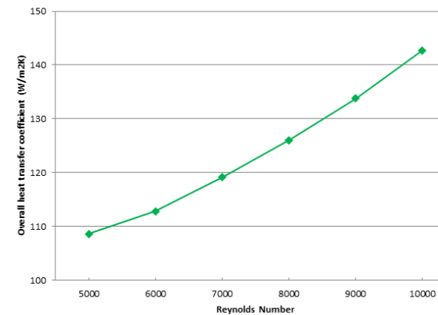
شکل4-8 - مقدار ضریب انتقال حرارت کل در مقادیر مختلف عدد رینولدز

8-4- قدرت پمپاژ در مبدل‌های حرارتی صفحه‌ای پره‌دار:
در مبدل‌های حرارتی صفحه‌ای پره‌دار، جریان سیال با توجه به طراحی خاص پره‌ها هدایت می‌شود. هدف اصلی از طراحی چنین مبدل‌هایی، افزایش سطح تماس برای انتقال حرارت بهینه است. اما این افزایش سطح تماس، منجر به افزایش مقاومت جریان می‌شود که نیاز به قدرت پمپاژ بیشتر را به دنبال دارد.
قدرت پمپاژ به میزان انرژی مورد نیاز برای حرکت سیال در داخل مبدل حرارتی گفته می‌شود و به طور عمده از دو عامل افت فشار و مقاومت جریان ناشی می‌شود. در مبدل‌های حرارتی صفحه‌ای پره‌دار، ساختار پره‌ها موجب می‌شود که جریان سیال تحت تأثیر آشفتگی و گردابه‌های ایجادشده در پشت پره‌ها قرار گیرد. این گردابه‌ها باعث افزایش افت فشار و در نتیجه نیاز به قدرت پمپاژ بیشتر می‌شوند.
زاویه پره‌ها یکی از مهم‌ترین پارامترهای طراحی در مبدل‌های حرارتی صفحه‌ای است. در این پژوهش، قدرت پمپاژ در دو زاویه مختلف پره‌ها، 60 درجه و 90 درجه، مورد بررسی قرار گرفته است. تغییر زاویه پره‌ها بر نحوه جریان سیال، افت فشار و در نهایت قدرت پمپاژ تأثیر مستقیم دارد. به طور کلی، افزایش زاویه حمله پره‌ها موجب افزایش آشفتگی جریان و افت فشار بیشتر می‌شود که این افزایش افت فشار به معنای نیاز به قدرت پمپاژ بیشتر است.
شکل4-9 نمودار قدرت پمپاژ در زاویه 60 درجه را نشان می دهد . در زاویه 60 درجه، جریان سیال به‌طور نسبی به سمت پره‌ها هدایت می‌شود، اما کمتر از زاویه 90 درجه با دیواره‌ها برخورد می‌کند. در این حالت، مقاومت جریان نسبت به زاویه 90 درجه کمتر است. ویژگی‌های جریان در این زاویه موجب می‌شود که قدرت پمپاژ کمتری مورد نیاز باشد، چرا که جریان سیال به‌طور یکنواخت‌تر و با آشفتگی کمتری از داخل مبدل عبور می‌کند. در نتیجه، افت فشار در این زاویه کم‌تر از زاویه 90 درجه خواهد بود و به‌دنبال آن نیاز به قدرت پمپاژ کمتری برای حرکت سیال در مبدل ایجاد می‌شود.
شکل 4-10 نمودار قدرت پمپاژ در زاوبه 90 درجه را نشان می دهد . در زاویه 90 درجه، سیال به‌طور عمودی با پره‌ها برخورد می‌کند که این برخورد باعث ایجاد گردابه‌های قوی در پشت پره‌ها می‌شود. این گردابه‌ها، که به‌ویژه در مقادیر بالای عدد رینولدز تأثیرگذار هستند، موجب افزایش افت فشار می‌شوند. جریان سیال در این زاویه بیشتر دچار آشفتگی می‌شود و این آشفتگی‌های بیشتر باعث نیاز به قدرت پمپاژ بیشتری برای حرکت سیال در مبدل می‌گردد. در نتیجه، نیاز به انرژی بیشتری برای پمپاژ سیال در زاویه 90 درجه وجود دارد که این خود منجر به مصرف انرژی بیشتر در این زاویه نسبت به زاویه 60 درجه می‌شود.
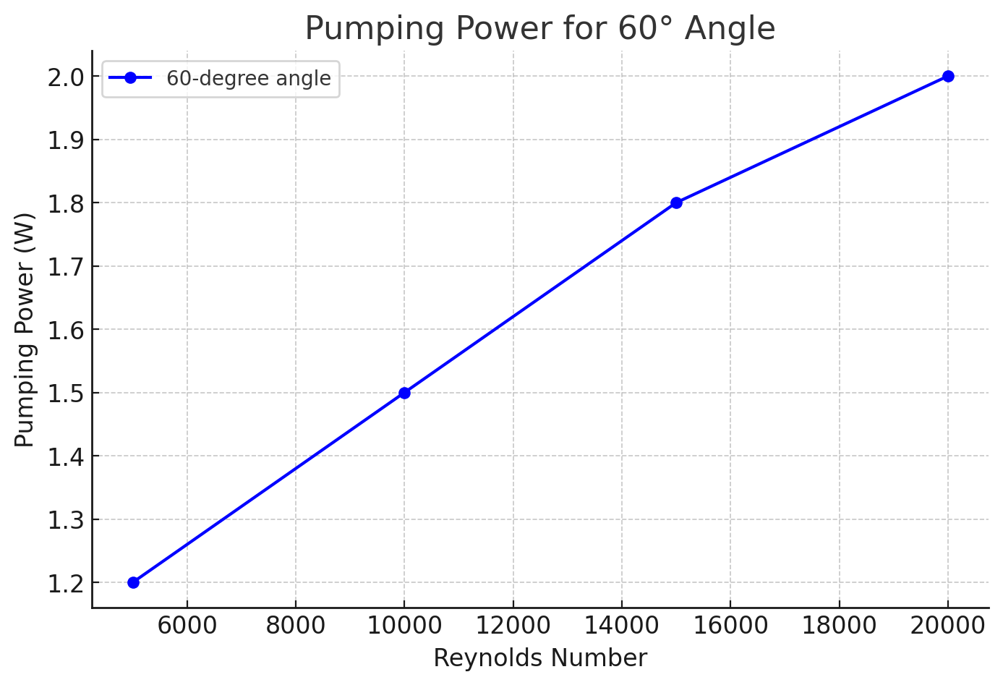
شکل4-9 - نمودار قدرت پمپاژ برای زاویه 60 درجه

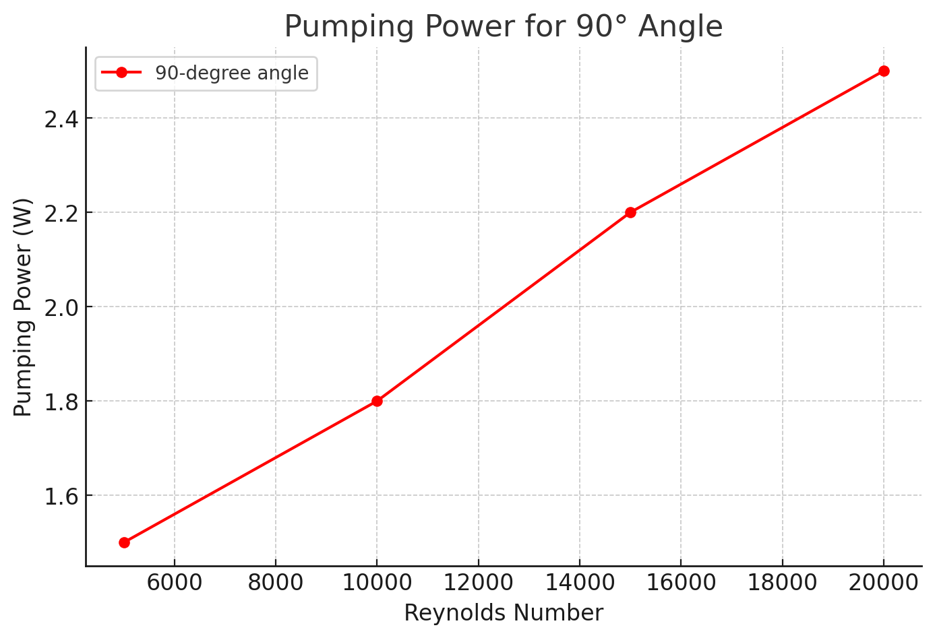
شکل4-10 - نمودار قدرت پمپاژ برای زاویه 90 درجه
9-4- ضریب اصطکاک :
در مبدل‌های حرارتی صفحه‌ای پره‌دار، تحلیل ضریب اصطکاک اهمیت ویژه‌ای دارد، زیرا این پارامتر مستقیماً بر افت فشار و عملکرد کلی سیستم تأثیر می‌گذارد. رفتار نمودار ضریب اصطحکاک در مبدل حرارتی صفجه ای پره دار در زوایای حمله 60 درجه و 90 درجه در شکل (4-8) و (4-9)نمایش داده شده است . این نمودارها تغییرات ضریب اصطکاک f را به‌عنوان تابعی از عدد رینولدز نشان می‌دهند. ضریب اصطکاک به دلیل تعاملات پیچیده جریان سیال با دیواره‌ها و پره‌های مبدل تعیین می‌شود و تحت تأثیر عواملی مانند عدد رینولدز، هندسه پره‌ها و خواص سیال قرار دارد.
اصطکاک بین لایه های سیال ؛ تشکیل گردابه ؛ جدایش جریان در نواحی تیز فین ها ؛ برخورد جریان به سطوح جامد و تغییر جهت آن از مهم‌ترین عواملی هستند که به میزان قابل‌توجهی ضریب اصطکاک را افزایش می‌دهند. در جریان‌های آشفته، این اثرات بیشتر می‌شوند. با این حال، با افزایش عدد رینولدز، مقدار ضریب اصطکاک کاهش پیدا می‌کند .که این امر به دلیل کاهش تأثیر تغییر مسیر جریان در بخش‌های مرکزی کانال است. با این حال، با افزایش عدد رینولدز، ضریب اصطکاک کاهش می‌یابد. این کاهش به دلیل تقویت مومنتوم سیال و محدود شدن اثر آشفتگی به نواحی نزدیک پره‌ها است. در شرایطی که عدد رینولدز افزایش ‌یابد، رفتار جریان از حالت لایه‌ای به حالت کاملاً آشفته تغییر می‌کند. این تغییر باعث افزایش انتقال مومنتوم و کاهش مقاومت حرارتی می‌شود، اما از سوی دیگر افت فشار و اصطکاک در سطوح پره‌دار افزایش می‌یابد. طراحی مناسب هندسه پره‌ها، مانند کاهش زوایای تیز یا تنظیم فاصله بین پره‌ها، می‌تواند تأثیر زیادی در مدیریت ضریب اصطکاک داشته باشد.
در نمودار مربوط به زاویه حمله 60 درجه، مشاهده می‌شود که در اعداد رینولدز پایین، مقدار ضریب اصطکاک بیشتری دارد که نشان‌دهنده غلبه نیروی ویسکوزیته بر نیروی اینرسی است. در این حالت، جریان بیشتر تحت تأثیر نیروی چسبندگی (ویسکوزیته) قرار می‌گیرد. با افزایش عدد رینولدز، ضریب اصطکاک کاهش می‌یابد و این روند نشان‌دهنده تقویت مومنتوم سیال و کاهش تأثیر آشفتگی در کانال‌های مرکزی مبدل است. این کاهش در اعداد رینولدز بالا به دلیل انتقال جریان به حالت کاملاً آشفته است که در آن نیروی اینرسی غالب می‌شود
نمودار مربوط به زاویه حمله 90 درجه نشان می‌دهد که مقدار ضریب اصطکاک در اعداد رینولدز پایین کمتر از زاویه 60 درجه است. این امر به دلیل کاهش تأثیر زوایای تیزتیر بر جریان سیال می‌باشد. روند کاهشی مشابهی با افزایش عدد رینولدز مشاهده می‌شود، اما تأثیر جدایش جریان در این زاویه کمتر است، زیرا زاویه 90 درجه منجر به توزیع یکنواخت‌تر جریان در کانال می‌شود. این موضوع باعث کاهش تأثیر آشفتگی در نواحی مختلف مبدل می‌گردد.
علاوه بر این، وجود نانوذرات در سیال می‌تواند رفتار جریان را پیچیده‌تر کند. این نانوذرات به دلیل تغییر ویژگی‌های ترمودینامیکی و مکانیکی سیال، از جمله افزایش ویسکوزیته دینامیکی و هدایت حرارتی، بر افت فشار و ساختار جریان اثر می‌گذارند. در زوایای 60 درجه و 90 درجه، افزایش درصد حجمی نانوذرات باعث افزایش افت فشار می‌شود، اما این افزایش به دلیل بهبود انتقال حرارت، بهره‌وری کلی مبدل را افزایش می‌دهد. نانوذرات با افزایش چگالی انرژی حرارتی و تغییر رفتار هیدرودینامیکی، عملکرد مبدل را بهبود می‌بخشند. با این حال، میزان تأثیر آن‌ها بر ضریب اصطکاک به نحوه پراکندگی آن‌ها در سیال و رفتار جریان بستگی دارد.
رفتار نمودارهای ضریب اصطکاک در این تحلیل نشان می‌دهد که با افزایش عدد رینولدز، میزان ضریب اصطکاک کاهش می‌یابد. این کاهش ناشی از تقویت مومنتوم سیال و محدود شدن اثر آشفتگی به نواحی نزدیک پره‌ها است. طراحی هندسه مناسب پره‌ها، بهینه‌سازی فاصله بین آن‌ها و کنترل درصد حجمی نانوذرات می‌تواند تأثیر مثبتی بر عملکرد مبدل حرارتی داشته باشد. در شرایطی که عدد رینولدز بالا باشد، به دلیل تقویت مومنتوم سیال، اثرات آشفتگی به نواحی نزدیک پره‌ها محدود شده و عملکرد مبدل بهبود می‌یابد.
نتایج حاصل از این تحلیل، اطلاعات مفیدی برای طراحی بهینه مبدل حرارتی صفحه‌ای پره‌دار ارائه می‌دهد. این نتایج می‌توانند به طراحان کمک کنند تا هندسه پره‌ها، نوع سیال و شرایط عملیاتی را برای دستیابی به بهترین عملکرد حرارتی و کمترین افت فشار تعیین کنند[43] .
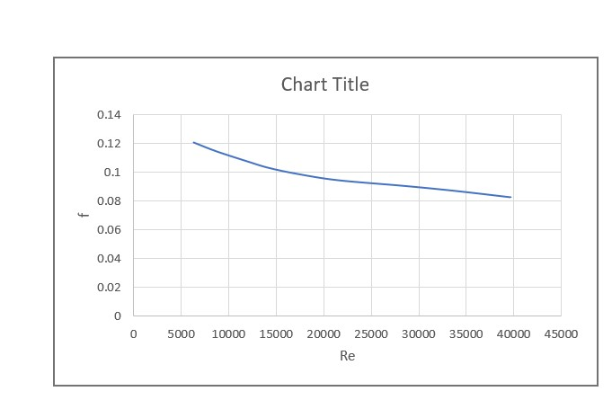
شکل4-11 - مقدار ضریب اصطحکاک برای زاویه 90 درجه و درصد حجمی 6
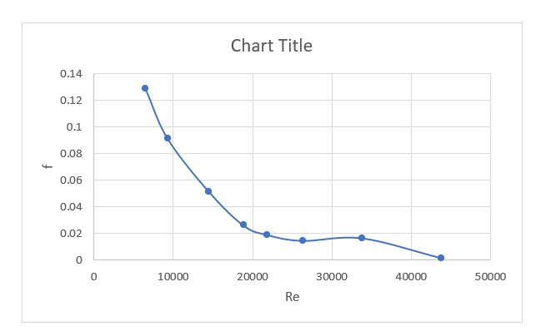
شکل4-12 - مقدار ضریب اصطحکاک برای زاویه 60 درجه و درصد حجمی 6

10-4- ضریب کالبرن :
نمودار شکل 4-10 و 4-11تغییرات ضریب کالبرن برای اعداد رینولدز 5000 تا 20000 در کسر حجمی 6 درصد برای زوایای حمله 60 درجه و 90 درجه نمایش داده شده است . ضریب کالبرن به‌عنوان یک شاخص مهم، معیاری برای مقایسه کمی بین انتقال حرارت و انتقال مومنتوم است. این ضریب نشان می‌دهد که چطور جریان می‌تواند همزمان حرارت و مومنتوم را منتقل کند و تعادل بین این دو پارامتر چگونه تغییر می‌کند.
شکل 4 - 10 مربوط به زاویه حمله 60 درجه است . در این شکل مشاهده می شود که با افزایش عدد رینولدز، ضریب کالبرن کاهش چشمگیری دارد. این کاهش عمدتاً به دلیل بهبود انتقال مومنتوم است که با افزایش عدد رینولدز رخ می‌دهد. در این شرایط، افزایش انتقال حرارت در مقایسه با انتقال مومنتوم محدودتر است و نرخ کاهش ضریب کالبرن بیشتر به تقویت مومنتوم مرتبط است. این رفتار نشان می‌دهد که در اعداد رینولدز بالا، کنترل و بهینه‌سازی انتقال حرارت می‌تواند چالش‌برانگیزتر باشد. نمودار مربوط به شکل 4-11 مربوط به زاویه حمله 90 درجه است و روند کاهش ضریب کالبرن را در زاویه 60 درجه نشان می دهد. اما میزان کاهش در اعداد رینولدز بالا کمتر است. این موضوع نشان می‌دهد که افزایش زاویه حمله فین‌ها می‌تواند کاهش ضریب کالبرن را به تعویق اندازد. این رفتار به دلیل تقویت انتقال حرارت و افزایش عدد ناسلت در زوایای حمله بالاتر است. به عبارت دیگر، در زاویه 90 درجه، تناسب بین انتقال حرارت و انتقال مومنتوم در اعداد رینولدز بالاتر بهتر حفظ می‌شود.
یک نکته مهم دیگر که در هر دو نمودار قابل‌مشاهده است، این است که در اعداد رینولدز حدود 10000، تناسب مناسبی بین انتقال حرارت و انتقال مومنتوم وجود دارد. این نقطه می‌تواند به‌عنوان شرایط بهینه‌ای برای عملکرد مبدل حرارتی در نظر گرفته شود، زیرا تعادل میان انتقال حرارت و افت فشار ناشی از انتقال مومنتوم در این عدد رینولدز بهینه‌تر است.
علاوه بر این، مقایسه نمودارها نشان می‌دهد که زاویه حمله 90 درجه در مقایسه با 60 درجه، تأثیر بیشتری در بهبود انتقال حرارت دارد، زیرا ساختار جریان به گونه‌ای تغییر می‌کند که آشفتگی در نزدیکی سطح فین‌ها افزایش یافته و انتقال حرارت تقویت می‌شود. این رفتار به‌ویژه در اعداد رینولدز پایین و متوسط بیشتر مشهود است.در مجموع، تحلیل ضریب کالبرن در این مطالعه نشان می‌دهد که با افزایش عدد رینولدز، کاهش ضریب کالبرن ناشی از بهبود انتقال مومنتوم رخ می‌دهد، اما با تنظیم زاویه حمله و استفاده از طراحی مناسب فین‌ها می‌توان کاهش انتقال حرارت را جبران کرد. این نتایج برای بهینه‌سازی طراحی مبدل‌های حرارتی صفحه‌ای پره‌دار و دستیابی به تعادل مناسب بین انتقال حرارت و افت فشار بسیار مفید هستند.

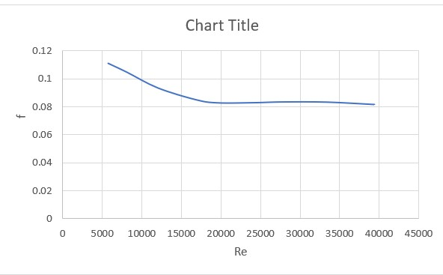

شکل4-13 - مقدار ضریب کالبرن برای زاویه 90 درجه و درصد حجمی 6
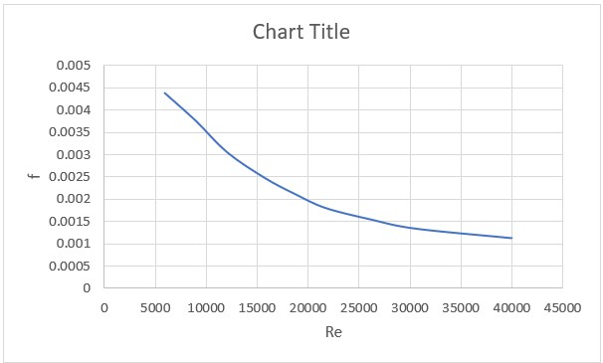

شکل4-14 - مقدار ضریب کالبرن برای زاویه 60 درجه و درصد حجمی 6
فصل پنجم

جمع بندی

1-5 - ارزیابی نتایج شبیه سازی و بهینه سازی :
این تحقیق با بهره‌گیری از روش عددی حجم محدود و الگوریتم ژنتیک، به طراحی و بهینه‌سازی مبدل‌های حرارتی صفحه‌ای پره‌دار پرداخته است. روش عددی امکان تحلیل دقیق رفتار سیال و انتقال حرارت را فراهم کرد و الگوریتم ژنتیک ابزاری مناسب برای بهینه‌سازی چندمنظوره ارائه داد. نتایج نشان داد که طراحی بهینه‌شده، قابلیت کاهش افت فشار، افزایش نرخ انتقال حرارت و به حداقل رساندن تولید آنتروپی را دارد.
همچنین، انتخاب صحیح پارامترهای هندسی نقش کلیدی در عملکرد مبدل‌های حرارتی ایفا می‌کند. تغییرات در ارتفاع و فاصله پره‌ها تأثیر مثبتی بر افزایش راندمان حرارتی و کاهش مصرف انرژی داشتند. نتایج شبیه‌سازی و بهینه‌سازی نشان داد که این تغییرات می‌توانند هزینه‌های عملیاتی سیستم را کاهش دهند. علاوه بر این، توزیع دما و سرعت در کانال‌های جریان مبدل نشان داد که طراحی بهینه، الگوهای پایداری را در انتقال حرارت ایجاد می‌کند که تأثیر مستقیمی بر بهبود عملکرد مبدل دارد.
تحلیل‌ها نشان داد که ترکیب روش‌های عددی پیشرفته با الگوریتم‌های بهینه‌سازی نوین، ابزاری کارآمد برای طراحی مبدل‌های حرارتی بهینه فراهم می‌کند. طراحی بهینه، علاوه بر کاهش مصرف انرژی و افزایش راندمان، تأثیرات محیطی ناشی از تولید آنتروپی را نیز کاهش داده و می‌تواند در صنایع مختلف از جمله نفت، گاز و پتروشیمی کاربرد داشته باشد.
علاوه بر مزایای فنی، این تحقیق نشان داد که استفاده از الگوریتم ژنتیک در بهینه‌سازی مبدل‌های حرارتی می‌تواند به ارائه راهکارهای عملی برای طراحی صنعتی منجر شود. مقایسه بین مدل پایه و مدل بهینه نشان داد که طراحی بهینه‌شده توانست با ایجاد تغییرات مناسب در هندسه مبدل، عملکرد آن را بهبود دهد. کاهش افت فشار، افزایش ضریب انتقال حرارت و بهینه‌سازی مصرف انرژی از مهم‌ترین نتایج به‌دست‌آمده بودند. این پژوهش نشان می‌دهد که به‌کارگیری روش‌های نوین در طراحی مبدل‌های حرارتی، می‌تواند گامی مؤثر در جهت بهبود عملکرد و افزایش بهره‌وری در سیستم‌های حرارتی صنعتی باشد.

2-5 - نتیجه گیری :
نتایج این پژوهش نشان داد که زاویه پره‌ها در مبدل‌های حرارتی صفحه‌ای پره‌دار تأثیر مستقیمی بر افت فشار و بازده حرارتی سیستم دارد. در بررسی‌های انجام‌شده، دو زاویه 60 درجه و 90 درجه از نظر افت فشار، عدد ناسلت، قدرت پمپاژ، ضریب اصطکاک و عملکرد کلی مبدل حرارتی مقایسه شدند.
بررسی نتایج نشان داد که زاویه 60 درجه، به دلیل کاهش میزان برخورد سیال با پره‌ها، افت فشار کمتری نسبت به زاویه 90 درجه دارد. این کاهش افت فشار به معنای کاهش مقاومت جریان سیال و در نتیجه کاهش نیاز به قدرت پمپاژ است. در این زاویه، جریان سیال به‌طور یکنواخت‌تر از میان پره‌ها عبور می‌کند و نواحی بازچرخشی و آشفتگی کمتری در پشت پره‌ها ایجاد می‌شود. کاهش افت فشار موجب بهینه‌سازی مصرف انرژی در سیستم شده و هزینه‌های عملیاتی را کاهش می‌دهد. در مقایسه با زاویه 90 درجه، افت فشار در زاویه 60 درجه حدود چهل درصد کمتر است. همچنین، قدرت پمپاژ در زاویه 60 درجه حدود سی پنچ درصد پایین‌تر از زاویه 90 درجه است که نشان‌دهنده بهره‌وری انرژی بالاتر در این زاویه می‌باشد. با وجود افت فشار کمتر، میزان انتقال حرارت در این زاویه همچنان در حد مطلوبی قرار دارد و می‌تواند در شرایطی که کاهش مصرف انرژی پمپاژ اهمیت دارد، گزینه بهتری باشد.
در مقابل، در زاویه 90 درجه، به دلیل برخورد عمودی جریان سیال با پره‌ها، آشفتگی بیشتری ایجاد شده و نواحی گردابه‌ای قوی‌تری در پشت پره‌ها شکل می‌گیرد. این شرایط باعث افزایش افت فشار و در نتیجه نیاز به قدرت پمپاژ بالاتر می‌شود. با این حال، این افزایش آشفتگی موجب بهبود نرخ انتقال حرارت و افزایش عدد ناسلت می‌شود که به افزایش بازده حرارتی سیستم کمک می‌کند. در این زاویه، عدد ناسلت حدود بیست درصد بیشتر از زاویه 60 درجه است، که نشان‌دهنده بهبود عملکرد حرارتی مبدل است. علاوه بر این، ضریب اصطکاک در زاویه 90 درجه پنجاه درصد بیشتر از زاویه 60 درجه اندازه‌گیری شد، که نشان‌دهنده افزایش مقاومت در برابر جریان و افزایش هزینه‌های انرژی پمپاژ است. با این حال، این افزایش بازده حرارتی به بهای افزایش مصرف انرژی پمپاژ و افت فشار بیشتر حاصل می‌شود.
به طور کلی، اگر هدف طراحی مبدل حرارتی کاهش مصرف انرژی و بهینه‌سازی هزینه‌های عملیاتی باشد، زاویه 60 درجه به دلیل افت فشار کمتر، انتخاب بهتری است. اما اگر هدف افزایش حداکثری بازده حرارتی و بهبود نرخ انتقال حرارت باشد، زاویه 90 درجه گزینه مناسب‌تری خواهد بود، هرچند که هزینه پمپاژ بیشتری به همراه دارد.
نتایج این تحقیق نشان می‌دهد که طراحی بهینه مبدل‌های حرارتی صفحه‌ای پره‌دار نیازمند ایجاد تعادل بین کاهش افت فشار و افزایش نرخ انتقال حرارت است. بسته به نیاز عملیاتی، می‌توان با تغییر زاویه پره‌ها و بهینه‌سازی دیگر پارامترهای هندسی مبدل، بهترین شرایط را برای بهبود عملکرد حرارتی و اقتصادی سیستم فراهم کرد.

فهرست رفرنس ها

[1] | B Zohuri "Compact heat exchanger " 2017 - researchgate.net/
[2] | Yao Li, Jing Xuan Qu, Yingying Shen, Pei Hong Zhang and Hongyin Jia “CFD-based structure optimization of plate bundle in plate-fin heat exchanger considering flow and heat transfer performance ”International Journal of Chemical Reactor Engineering , Int. J. Chem. React. Eng. 2021; 19(5): 499–513
[3] | Ali Sabri Abbas, Ayad Ali Mohammad 'Augmentation of Plate-Fin Heat Exchanger Performance with Support of Various Types of Fin Configurations ' International Information and Engineering Technology Association, volume 40, october 2022, Pages 1406-1414
[4] | G. L. Manfred Hafner, The Palgrave Handbook of Internation Energy Economics, Cham: Springer Nature, 2022.
[5] | Vivek M.Korde, Gauri S.Gotmare , Divyanshu Lokhande , Priya K.Kachhwah "Design and Performance of Plate-fin Heat Exchanger: A Brief Review" Advance in Mechanical Engineering and Technology , Volume 40 , 23 March 2022 , Pages 127-139
[6] | Joshua Anibal , Joaquim R.R.A Martins “Adjoint-based shape optimization of a plate-fin heat exchanger using CFD” Applied Thermal Engineering, Volume 252 , September 2024, Pages 40-61
[7] | Won-Seak Kim, Pham Troung Thang, Beam-Keun Kim,"CFD simulation of plate-fin cross-counter flow compact heat exchanger”, Journal of Mechanical Science and Technology, volume 38, pages 696-678, (2024)
[8] | Marzena lwaniszyn, Mateusz Korpys, 'Computational Fluid Dynamics Modelling of Fluid Flow and Heat and Mass Transfer', closed (30 September 2022) | Viewed by 7912
[9] | Ali Hammed Hasan, Salem Mehrzad Banooni, Laith Jaafer Habeeb" Enhanced Performance of Structurally Optimized Plate-Fin Heat Exchangers Through Numerical Modeling of Heat Transfer and Pressure Drop. " Journal of Sustainability for Energy, Volume 2, pages 39-49, (2023)
[10] | Shengchen Li, Zixin Deng, Jian Liu, Defu Liu “Multi-Objective Optimization of Plate-Fin Heat Exchangers via Non-Dominated Sequencing Genetic Algorithm (NSGA-II)” Appl. Sci. 2022, 12(22), 11792; https://doi.org/10.3390/app122211792
[11] | Ying Guan, Liquan Wang and Hongjiang Cui “Optimization Analysis of Thermodynamic Characteristics of Serrated Plate-Fin Heat Exchanger \” School of Locomotive and Rolling Stock Engineering, Dalian Jiaotong University, Dalian 116028, China, Sensors 2023, 23(8), 4158; https://doi.org/10.3390/s23084158
[12] | Bashir S. Mekki∗, Joshua Langer, Stephen Lynch “Genetic algorithm based topology optimization of heat exchanger fins used in aerospace applications “International Journal of Heat and Mass Transfer, Volume 170, May 2021, 121002
[13] | Paolo Blecich, Josip Batista, Mateo Kirincic, Kristian Lenic “Numerical study of heat transfer and fluid flow in the offset strip-fin heat exchanger: A fin-by-fin analysis  “International Journal of Heat and Mass Transfer, Volume 154, May 2024, 107343
[14] | Lee J.S; Ha M Y; Min, J.K. “Numerical study on the mixed convection around inclined-pin fins on a heated plate in vertical channels with various bypass ratios” Case Studies in Thermal Engineering. 2021, Volume 27, 101310.
[15] | Dingbiao Wang; Haoran Zhang; Guanghui Wang; Honglin Yuan; Xu Peng "Experimental and numerical study on the heat transfer and flow characteristics of convex plate heat exchanger based on multi-objective optimization " International Journal of Heat and Mass Transfer, Volume 202, March 2023, 123755
[16] | Ning, J.; Wang, X.; Sun, Y.; Zheng, C.; Zhang, S.; Zhao, X.; Liu, C.; Yan, W. "Experimental and numerical investigation of additively manufactured novel compact plate-fin heat exchanger". Int. J. Heat Mass Transf. 2022, 190, 122818.
[17] | Raj M. Manglik and Arthur E. Burgles, "Heat Transfer and Pressure Drop Correlations for the Rectangular Offset Strip Fin Compact Heat Exchangers," Experimental Thermal and Fluid Science, vol. 10, pp. 171-180, 1995.
[18] | Arthur Vangeffelen, Geert Buckinx, Carlo De Servi, Maria Rosaria Vetrano, Martine Baelmans "Nuselt Number for steady periodically developed heat transfer in micre - and mini-channel with arrays of ofset strip fins subject to a uniform heat flux" International Journal of Heat and Mass Transfer, [Submitted on 20 Apr 2022 (v1), last revised 27 Jun 2022 (this version, v2)]
[19] | Naef A.A. Qasem and Syed M. Zubair, "Generalized air-side friction and heat transfer correlations for wavy-fin compact heat exchangers," International Journal of Refrigeration, 2018.
[20] | H. H. Y. X. Y. C. Jianrui Li, "Two-phase flow boiling characteristics in plate-fin channels at offhsore conditions," Applied Thermal Engineering, vol. 187, 2021.
[21] | J. L. Haitao Hu, "Experimental investigation on heat transfer characteristics of two-phase flow boiling in offset strip fin channels of plate-fin heat exchangers," Applied Thermal Engineering, vol. 185, 2021.
[22] | H. H. Y. X. Y. C. Jianrui Li, "Two-phase flow boiling characteristics in plate-fin channels at offhsore conditions," Applied Thermal Engineering, vol. 187, 2021.
[23] | H. Hajabdollahi, " Numerical investigation of heat transfer and pressure drop characteristics in an offset strip fin heat exchanger "Journal of thermal Engineering, Volume 7, 2021.
[24] | J. W. S. W. Y. L. Huizhu Yang, "Thermal design and optimization of plate-fin heat exchangers using advanced optimization techniques," Applied Thermal Engineering, vol. 180, 2023
[25] | M. C. Rui Song, "Single- and multi-objective optimization of a plate-fin heat exchanger with offset strip fins adopting the genetic algorithm," Applied Thermal Engineering, 2022.
[26] | R. S. Mengmeng Cui, "comprehensive performance investigation and optimization of a plate Fin Heat Exchanger With Wavy Fins," Thermal Science, vol. 26, no. 3A, pp. 2261-2273, 2022.
[27] | Evaldas Greiciunas, Duncan Borman, Jonathan Summers, Steve J. Smith " A multi-scale conjugate heat transfer modelling approach for corrugated heat exchangers" International Journal of Heat and Mass Transfer, Volume 139, August 2022 , Pages 928-937
[28] | Carlos Augusto Richter do Nascimento,Viviana Cacco Mariani,Leandro dos Santos Coelho, " Integrative numerical modeling and thermodynamic optimal design of counter-flow plate-fin heat exchanger applying neural networks" International Journal of Heat and Mass Transfer , Volume 159, October 2020, 120097
[29] | Chao Yu , Wenbao Zhang , Mingzhen Shao , Guangyi Wang , Mian Huang"CFD modeling and optimal design of louvered fins heat exchangers using radical basis function"Case Studies in Thermal Engineering, Volume 60, August 2024, 104832
[30] | Joo Hyun Moon, Kyan Ho Lee, Haedong Kim and Dong in Han "Thermal-Economic Optimization of Plate–Fin Heat Exchanger Using Improved Gaussian Quantum-Behaved Particle Swarm Algorithm " Mathematics, Volume 10, 2022, Pages 25 -27
[31] | Mario Patrovic , Kenichiro Fukui , Kenichi Kominami "Numerical and experimental performance investigation of a heat exchanger designed using topologically optimized fins"Applied Thermal Engineering, Volume 218, 5 January 2023, 119232
[32] | Sung-Hoon Seol, Yeong-Hyeon Joo, Joon-HoLee, Seung-YunCha, Jung-In Yoon, Chang-Hyo Son"Effect of Pump Performance Curves and Geometric Characteristics of Offset Fins on Heat Exchanger Design Optimization" Energies 2024, 17, 4598.https://doi.org/10.3390/en17184598
[33] | Jeonggyun Ham, Gonghee Lee, Ohkyung Kwon, Kyungjin Bae, Honghyun Cho " Numerical study on the flow maldistribution characteristics of a plate heat exchanger " Applied Thermal Engineering, Volume 224. April 2023, Pages 120 - 136
[34] | Sandeep Kumar, Sudhir Kumar Singh, Deepak Sharma "A comprehensive Review on Thermal Performance Enhancement of Plate Heat Exchanger" International Journal of thermophysics, Volume 43. May 2022, article number 109
[35] | R. Niroomand, M.H. Saidi and S.K. Hannani, "A general multi-scale modeling framework for two-phase simulation of multi-stream plate-fin heat exchangers," International Journal of Heat and Mass Transfer, vol. 156, 2020.
[36] | The standard of the heat exchanger aluminum plate-fin heat exchanger manufacturers, Alpema, 2022.
[37] | Tianyi Zhang ,Lei Chen, Jin Wang "Multi-objective optimization of elliptical tube fin heat exchangers based on neural networks and genetic algorithm " Energy , Volume 269, 15 April 2023, 126729
[38] | Saima Batool , Chulam Rasool , Nawa Alshammari , Ilyas Khan , Hajra Kaneez , Nawaf Hamadneh , "Numerical analysis of heat and mass transfer in micropolar nanofluids flow through lid driven cavity: Finite volume approach" Case Studies in Thermal Engineering , Volume 37, September 2022, Pages 102 , 233
[39] | Na Sun, Shuai Zhang, Puhang Jin, Nan Li, Siyuan Yang, Zijian Li, Ke Wang, Xiangmiao Hao , Fan Zhao "An intelligent plate fin-and-tube heat exchanger design system through integration of CFD, NSGA-II, ANN and TOPSIS" Expert Systems with Applications , Volume 233, 15 December 2023, 120926
[40] | Jeonggyum Ham, Gonghee Lee, Ohkyung Kwon, Kyungjin Bae, Honghyun cho "Numerical study on the flow maldistribution characteristics of a plate heat exchanger " Applied Thermal Engineering/ Volume 224, April 2023, 120136
[41] | Ying Guan, Liquan Wang, Hongjiang Cui" Optimization Analysis of Thermodynamic Characteristics of Serrated Plate-Fin Heat Exchanger Open Access "/ MDPI Journals / Volume 23, Issue 12, 8 March 2023
[42] | Yuce Liu, Ke Li, Jian Wen, Simin Wang "Thermodynamic characteristics of counter flow and cross flow plate fin heat exchanger based on distributed parameter model "Applied Thermal Engineering /Volume 219, Part B, 25 January 2023
[43] | Junshuai Lv , Yuwei Sun , Jie Lin , Xinyu Luo , Peiyue Li" Multi-objective optimization research of printed circuit heat exchanger based on RSM and NSGA-II"/ Applied Thermal Engineering / Volume 254, 1 October 2024, 123925

Reynolds-averaged Navier-Stokes
Computational Fluid Dynamics
Plate Fin Heat Exchanger
Direct contact
Indirect contact
Separator Plate
nozzles
Optimization
Turbulent flows
Large Eddy Simulation
Computational fluid dynamics
Finite Volume Method
Finite Element Method
Genetic Algorithm
Artificial Neural Networks
active
passive
multiphase flows
single-phase flow
viscous layer
nanoparticles
Refrigeration processes
multi-phase flows
second law of thermodynamics
Entropy
Optimization
Density
Viscosity
Reynolds Number
Nusselt Number
similarity theory
Serrated or Offeset fins
Mean Squared Error
Confirming network independence
model validation
Particle Swarm Optimization method
Optimal Pareto Front
Optimal thermal efficiency
Global sensitivity analysis
Sobol Method
Marris Method
Waveguide finned plate converters with sinusoidal fins
Surrogate model
RVFL networks
Radial Basis Function
Vortex generators
Serrated fins
Volume of Fluid (VOF)
Eulerian model
adiabatic state
instantaneous velocity
time-averaged velocity
time-averaged strain rate tensor
strain rate.
Kinetic energy of turbulence
Parallel Flow
Counter Current Flow
Overall Heat Transfer Coefficient
Surface Efficiency
Hydraulic diameter
heat transfer coefficient
thermal conductivity coefficient of the blades
thermal capacity of the fluid
mass flow rate of the fluid
Plain Fins
Wavy/Herringbone Fins
The thermal conductivity coefficient
Traditional gradient methods
direct non-gradient methods
Ansys Fluent
Finite difference method
Verification
Validation
Choosing the convergence domain
Iteration
Domain convergence
Mesh Independence
Structured Mesh
Unstructured Mesh
Smoothing Mesh
Laplacian Smoothing
Aluminum oxide
Reynold turbulence model
Nusselt number
Dead Zones
inertial forces
viscous forces
Coefficient of friction

